Plantes alimentaires pour jardin-forêt en climat tempéré

Présentées par Benjamin Lisan.
Date création du document : 21/05/2015. Date mise à jour : 21/05/2015. Version V1.
Document en cours de rédaction (inachevé)

Commentaire :
Plantes pouvant présenter une certaine toxicité :
Plantes au goût pas terrible ou longues à préparer, aliments de famine, de survie, pour « survivalistes » :

Exposition ensoleillée :

Nous remercions François, un spécialiste en plantes, qui a aidé l’auteur à rédiger ce document.

Plante potagère (strate herbacée), climat tempéré moyen

Cardon (Cynara cardunculus) ( ) ( ?)

Le Cardon est une plante herbacée bisannuelle de la famille des Astéracées, cultivée comme plante potagère pour ses « côtes » charnues (pétiole et nervure principale développée des feuilles) consommées comme légume. Autres noms : Carde, Cardonette, Chardon d'Espagne, Cardon d'Espagne, Artichaut sauvage, Chardonnette. C'est une plante bisannuelle, vivace par ses rejets, qui se développe d'abord en rosette, puis émet une tige principale épaisse et rameuse qui peut atteindre deux mètres de haut. Les feuilles très grandes, longues, profondément divisées en lobes aigus (armés de petites épines), de couleur gris argenté. Cette espèce est originaire des régions méditerranéennes. Elle s'est naturalisée par la culture un peu partout. Elle est considérée comme plante envahissante aux États-Unis, en Australie, et en Argentine. C'est une plante, comme l'artichaut, sensible au gel ; elle ne résiste pas à des températures inférieures à − 4 °C. Elle préfère un sol frais, profond, bien travaillé, fumé et riche en matière organique et une exposition ensoleillée. La multiplication se fait au printemps, par semis en pépinière abritée ou en place après les gelées, en avril-mai. En cas de semis en pépinière, les plants sont repiqués au stade 3-4 feuilles lorsque la température ambiante dépasse les 12 °C. Avant la récolte, on procède au blanchiment, destiné à attendrir les côtes, qui consiste à étioler les plantes en les attachant, après les avoir enveloppées d'un film opaque, et, éventuellement, à les butter sur une hauteur de 25 cm environ. La récolte des côtes intervient à l'automne, cinq à six mois après le semis. Les côtes de cardon, ou cardes, au goût assez proche de celui de l'artichaut, se consomment cuites. Le problème pour sa culture intensive est que la plante demande un espace par pied assez élevé, ne facilitant pas les récoltes, mais se propage de façon très invasive. La plante sait s’adapter à des climats très secs. C'est un légume de faible importance économique. En dehors du pétiole comestible (ou de la fleur consommée parfois comme l’artichaut classique), sa graine très oléagineuse est étudiée comme une source intéressante pour le développement de biodiesel.

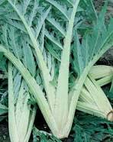  Cardon (Cynara cardunculus) | 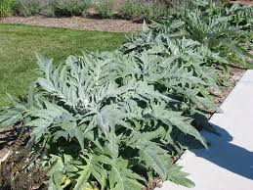 | 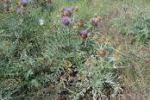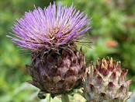

Plante alimentaire (strate herbacée), climat tempéré moyen

Souchet comestible, souchet tubéreux, souchet sucré, souchet sultan, amande de terre, gland de terre (Cyperus esculentus)

Le Souchet comestible (Cyperus esculentus), également Souchet tubéreux ou Souchet sucré, est une espèce de plante herbacée rhizomateuse vivace de la famille des Cyperaceae (famille des papyrus et des carex). La plante est parfois appelée souchet sultan, amande de terre, gland de terre, noix tigrée ou pois sucré en raison de ses tubercules au goût légèrement sucré à saveur de noisette. Le souchet comestible est une plante vivace de 25 à 40 cm de haut, à feuilles minces (5 à 10 mm de large) et allongées, formant une petite touffe, à tige dressée, lisse, à section triangulaire. C'est une espèce qui aime l'humidité et qui pousse au bord de l'eau. Cette plante comestible n'est pas cultivée à grande échelle. Ses rhizomes jaunes forment de petits tubercules qui virent au brun-jaunâtre à maturité. Crus ou secs, ce sont ces derniers qui sont utilisés. Ils ont la forme et la taille d'une noisette. La plante est extrêmement difficile à enlever complètement des pelouses et jardins, où elle est parfois considérée comme une plante invasive. Les tubercules sont reliés par des racines fragiles qui sont sujettes à claquer lorsqu'il est tiré, ce qui rend le système racinaire difficile à retirer intact. La plante peut se régénérer rapidement si un seul tubercule est laissé en place. De plus elle se propage rapidement par agochorie, les bulbes se collant à des véhicules ou des machines. Cette espèce est originaire du bassin méditerranéen. Elle a été naturalisée dans de nombreuses régions du monde (en Europe, Afrique, Amérique …). Les souchets servent à préparer une boisson rafraichissante sucrée, le lait ou orgeat de Souchet. En Afrique, où il est appelé "pois sucré" ou "tchoncon", il est généralement consommé frais ou sec. Les souchets sont utilisés comme un appât pour la carpe.

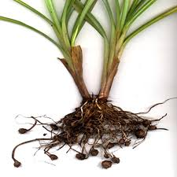  Souchet comestible (Cyperus esculentus) | 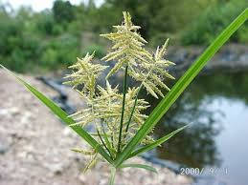  Souchet comestible (Cyperus esculentus) | 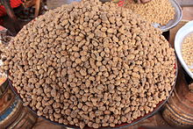  Tubercules secs vendus sur le marché de Banfora au Burkina Faso.

Plante alimentaire (strate herbacée), climat tempéré moyen

Mouron blanc, mouron des oiseaux, stellaire intermédiaire ou morgeline (Stellaria media)

C’est une espèce de plantes annuelles de la famille des Caryophyllaceae, commune en Europe.
Elle peut faire office de plante bioindicatrice car sa présence est la signature d'un sol équilibré et fertile.
Ses graines sont très appréciées des oiseaux. La plante est comestible pour l'homme, on peut par exemple en faire une soupe¹. Il s'agit aussi de l'une des meilleures salades sauvages : douce, pas amère et renfermant calcium, silice, magnésium, vitamine C. Au Japon, elle fait partie de la traditionnelle salade en début d'année : la salade aux 7 herbes (voir la fête du Nanakusa-no-sekku).

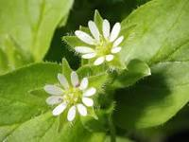  mouron blanc, mouron des oiseaux, stellaire intermédiaire ou morgeline (Stellaria media) | 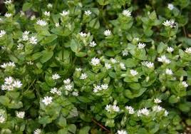

Plante alimentaire (strate herbacée), climat tempéré chaud, méditerranéen

Pourpier d’été, pourpier maraîcher ou porcelane (Portulaca oleracea)

C’est une espèce de plantes aux tiges rampantes et ligneuses, souvent considérée comme une adventice, bien qu'elle soit cultivée pour l'alimentation et utilisée en phytothérapie. C'est une annuelle très commune dans les jardins et qui pousse de préférence dans les zones chaudes et en particulier dans le sud de la France. Le pourpier [ses feuilles riches en vitamine C] est largement consommé en Crète ; il fait partie du régime crétois. Pour la culture potagère, il existe une forme à grandes feuilles dont une variété à feuilles dorées. Il peut également être cuit dans une soupe ou une omelette. Le pourpier est laxatif, diurétique et bénéfique en cas d’irritation des muqueuses.
Selon François, il est à « dépiauter » sur place.
Le Pourpier, Pourpier maraîcher ou Porcelane (Portulaca oleracea) est une plante annuelle succulente, aux tiges rampantes, souvent considérée comme un adventice, bien qu'elle soit cultivée pour l'alimentation et utilisée en phytothérapie (famille des Portulacaceae). C'est une annuelle très commune dans les jardins et qui pousse de préférence dans les zones chaudes et en particulier dans le sud de la France. Largement utilisé dans les pays méditerranéens. Le pourpier est une plante annuelle, rameuse, couchée, s'étalant sur 10-30 cm. Ses tiges sont couchées ou dressées le plus souvent rougeâtres. Ses feuilles obovales-oblongues et tiges sont charnues. Ses fleurs solitaires sont jaunes. Le fruit est une capsule ovoïde, s'ouvrant circulairement en travers contenant de nombreuses graines, noires et luisantes (comestibles). Le pourpier a une racine pivotante avec des racines secondaires fibreuses et est capable de tolérer les sols compactés, pauvres et la sécheresse. Le pourpier est un bio-indicateur caractéristique des sols a) manquants d’air, le plus souvent à cause du compactage, b) carencés en calcium, c) à faible pouvoir de fixation (eau et éléments fertilisants) donc très secs en été. Le pourpier pousse dans toute la France et dans toutes les régions chaudes et tempérées de la Terre. On le trouve aussi bien en Europe qu'en Asie (Chine, Inde...), Amérique ou Australie. Il croit dans les friches thermophiles et dans les jardins. Habitats: champs, friches, bords de routes, terre cultivée et bord de mer. Il est sensible au gel. On le consomme comme un légume-feuille. Les jeunes tiges et feuilles de pourpier se consomment en salade, et leur goût légèrement acidulé donne une petite touche originale. Il peut également être cuit dans une soupe ou une omelette. Selon Stéphane Marie, semis de mai à août, exposition ensoleillée, sol ordinaire, sec, bien drainé. Cycle : annuelle. Soins : arroser régulièrement jusqu’à la levée. Il se plait partout au jardin où il se ressème de lui-même et finît par s’installer de lui-même et pour longtemps. Pas d’ennemi connu. Les fleurs sont hermaphrodites. Il est autofertile. Il ne peut pas grandir à l'ombre. Environ quarante variétés sont cultivées actuellement. Variétés : ‘Doré à large feuille’, pour ses feuilles larges, dorées, croquantes, charnues et sa saveur douce. Comme plante compagne, le pourpier fournit la couverture du sol pour créer un microclimat humide pour les plantes voisines et stabiliser l'humidité du sol. Ses racines profondes apportent de l'humidité et de nutriments que les plantes peuvent utiliser et certaines, y compris le maïs, vont "suivre" les racines de pourpier à travers le sol dur qu’elles ne peuvent pas pénétrer, par elles-mêmes (facilitation écologique). Il est connu comme une mauvaise herbe bénéfique dans des endroits où il ne pousse pas déjà comme une plante cultivée. Le pourpier serait laxatif, diurétique et bénéfique en cas d’irritation des muqueuses. Il reste utilisé en phytothérapie dans le traitement préventif des troubles cardio-vasculaires, et, en usage externe, pour lutter contre les contractures musculaires. En République dominicaine, toutes les parties du Portulaca oleracea sont utilisés dans les traitements contre les parasites internes. La plante serait antibactérienne, antiscorbutique, dépurative, diurétique et fébrifuge. Les feuilles sont une riche source d'oméga-3.

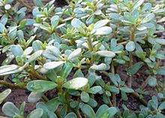  Pourpier (Portulaca oleracea) | 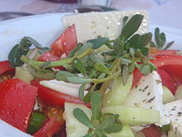  Salade grecque avec pourpier | 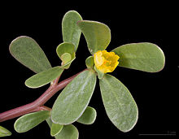  Fleur de pourpier | 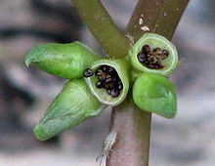  Les gousses, fermées et ouvertes, révélant les graines.
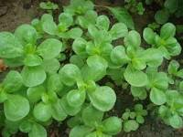
Pourpier d'été (Portulaca oleracea)

Plante alimentaire (strate herbacée), climat tempéré moyen

Arroche des jardins (Atriplex hortensis)

C’est une plante herbacée annuelle, de 60 cm à 1,5 m de haut, de la famille des Chenopodiaceae, ou des Amaranthaceae selon la classification phylogénétique, cultivée comme plante potagère pour ses feuilles consommées comme légume. Cette espèce est largement cultivée dans toutes les zones tempérées, souvent naturalisée en Europe méridionale ainsi qu'en Amérique. Les feuilles se consomment très fraîches, cuites à la façon des épinards. Les feuilles jeunes et tendres peuvent se consommer en salade. On les mélange souvent aux feuilles d’oseille pour corriger l’acidité de ces dernières. La plante a des propriétés laxatives et rafraîchissantes. Les feuilles, utilisées en cataplasmes, sont émollientes. Elle a servi à fabriquer une teinture de couleur bleue, analogue à l’indigo. Il existe une variété à feuilles rouges¹, utilisées afin de produire une teinture rouge, proposée par l'association Kokopelli. Préfère les sols frais, riches en humus. Elle est plus rustique et de culture plus facile que l'épinard¹. La multiplication se fait par semis au printemps de mars à mai (ou en automne en climat doux¹). Éclaircir le semis lorsque les plantules ont quelques feuilles. La récolte consiste à prélever les feuilles tendres au fur et à mesure des besoins, avant floraison. Selon François, elle contiendrait des oxalates (à vérifier).

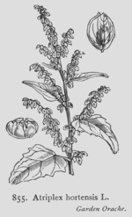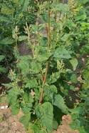  Arroche des jardins (Atriplex hortensis) | 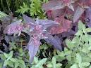  Arroche des jardins (Atriplex hortensis) | 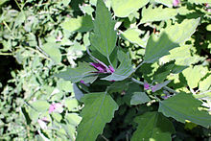  Arroche des jardins (Atriplex hortensis)

Plante alimentaire (strate herbacée), climat tempéré moyen, chaud, méditerranéen

Arroche halime, pourpier de mer ou arroche marine (Atriplex halimus)

C’est un arbrisseau halophyte (qui pousse en terrain salé) de 1,5 m à 2 m de haut, de la famille des Amaranthaceae. Cette plante est utilisée comme plante ornementale en milieu littoral. Les feuilles de l'arroche marine sont consommées crues dans les salades, dans certains pays d'Europe. Elles peuvent aussi être cuites à la vapeur ou à la poêle. Dans la région de Gafsa en Tunisie, elles servent à la préparation d'un couscous spécial, le bethboutha. Dans les zones arides d'Afrique du Nord et du Moyen-Orient, elle constitue un fourrage très apprécié du bétail (notamment pour les dromadaires). Les feuilles sont riches en protéines, vitamines C, A et D et en chrome ( ?). Elle résiste aux embruns. L'arroche marine est une espèce trimonoïque, c'est-à-dire qu'un même individu peut porter à la fois des fleurs unisexuées mâles, unisexuées femelles et bisexuées.

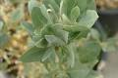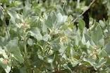
Arroche marine (Atriplex halimus)

Plante alimentaire (strate herbacée), climat tempéré moyen, chaud et humide

Tétragone cornue, épinard de Nouvelle-Zélande, tétragone étalée, épinard d'été ou épinard des pauvres (Tetragonia tetragonoïde)

Originaire de Nouvelle-Zélande, mais aussi du Japon et d'Australie, c’est une espèce de la famille des Aizoaceae. S'agissant d'une plante cultivée, elle est subspontanée ou adventice en Europe. L'espèce pousse bien dans les terrains salés (halophyte) et aime les climats humides. La plante pousse en s'étalant sur le sol. Ses feuilles triangulaires, d'un vert brillant, épaisses et gaufrées mesurent 3 à 15 centimètres de long. Les feuilles de Tetragonia tetragonioides contiennent de nombreux composés aux multiples propriétés. On y trouve des saponines, des phénylpropanoïdes, des polysaccharides anti-inflammatoires¹ et des glycolipides à l'activité anti-ulcèrogène (pour des informations plus détaillées sur cette plante, voir plus bas dans de document).
La tétragone cornue, « épinard de Nouvelle-Zélande » ou « épinard d'été » (Tetragonia tetragonioides) est une espèce de la famille des Aizoaceae, originaire de Nouvelle-Zélande, mais aussi du Japon et d'Australie. S'agissant d'une plante cultivée, elle est subspontanée ou adventice en Europe. Les feuilles triangulaires, d'un vert brillant, épaisses et gaufrées mesurent 3 à 15 centimètres de long. Les fleurs sont jaunes et le fruit est une capsule hérissée de petits piquants. L'espèce pousse bien dans les terrains salés (halophyte) et aime les climats humides (à vérifier). La plante pousse en s'étalant sur le sol. Elle est cultivée pour les feuilles comestibles, et peut être utilisée comme aliment ou comme plante ornementale et pour couvrir le sol. Elle a la saveur et la texture des propriétés similaires à des épinards et est cuit comme les épinards. Les feuilles charnues, lavées à l’eau vinaigrée, peuvent être consommées crues. Comme les épinards, il contient des oxalates; son faible ou moyen niveau d'oxalates a besoin d'être enlevé par le blanchiment des feuilles dans l'eau chaude, pendant une minute, puis on les rince à l'eau froide, avant de les cuire. Elle prospère dans un climat chaud. Les insectes, les limaces et les escargots ne semblent pas l’importuner. Elle pourrait être invasive en France (elle l’est en Amérique du Sud et du Nord …). Selon Stéphane Marie, il lui faut une exposition ensoleillée et un sol sec et aride. Les graines épaisses, de forme irrégulière doivent être plantées juste après le printemps dernier gel. Avant la plantation, les graines doivent être trempées pendant 12 heures dans l'eau froide, ou 3 heures dans de l'eau chaude. Semis à partir du 20 mai, quand les gels ne sont plus à craindre. Les semis vont émerger dans 10-20 jours, et il continuera à produire des légumes pendant l'été. Cultivée comme annuelle, sous nos climats. Selon PROTA database, la tétragone n’est jamais devenue un légume commercial important en raison de sa récolte exigeante en main d’œuvre et de la difficulté de la germination de ses graines (à vérifier). Elle est cultivée principalement à petite échelle dans les jardins familiaux. Dans plusieurs pays de l’Asie du Sud-Est, elle est parfois cultivée comme légume commercial, mais en Afrique on la rencontre rarement sur les marchés. Elle ne craint pas la sécheresse. Les feuilles de Tetragonia tetragonioides contiennent de nombreux composés aux multiples propriétés. On y trouve des saponines, des phénylpropanoïdes, des polysaccharides anti-inflammatoires et des glycolipides à l'activité anti-ulcèrogène.

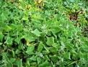  Tétragone cornue (Tetragonia tetragonioides) | 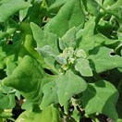  Tétragone cornue (Tetragonia tetragonioides) | 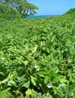 | 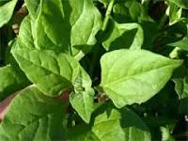  Tétragone cornue, épinard de Nouvelle-Zélande, tétragone étalée, épinard d'été ou épinard des pauvres (Tetragonia tetragonoïde)
Plante alimentaire (strate herbacée), climat tempéré moyen

Tussilage ou pas-d'âne (Tussilago farfara)

C’est une plante herbacée vivace, de 10 à 30 cm, de la famille des Asteraceae (Composées). C'est une plante vivace à rhizomes. Elle est typique des sols instables, riches en bases : terrains vagues et remués. Elle fait partie des plantes pectorales les plus utilisées en phytothérapie. Autrefois, appelée Filius ante patrem, le "fils avant le père", parce qu'elle a la particularité de fleurir bien avant la feuillaison. Les capitules floraux sont comestibles crus ou cuits. Les feuilles sont également comestibles. Très jeunes, elles peuvent se consommer crues, en particulier leur pétiole qui est juteux. Rapidement, les feuilles deviennent caoutchouteuses et seront meilleures cuites (particulièrement en beignet). La cendre des feuilles séchées et brulées crée un succédané du sel. Elle a été utilisée comme condiment. Tussilago farfara est une eurasiatique, très commune dans l'Écozone paléarctique. Il peut avoir dans ces contrées un comportement invasif. En France, le tussilage est assez commun mais manque çà et là (essentiellement en zone acide). Il se déploie jusqu'à 3 000 m, soit de l'étage montagnard à subalpin. Le tussilage est une espèce héliophile et pionnière, sociale (souvent trouvée en groupes) et dans un premier temps éliminatrice de la concurrence. Le tussilage apprécie les sols pauvres en humus, riches en bases dont le pH est basique à très légèrement acide. Il apprécie les sols constitués de limons ou d'argile, assez frais voire avec des ruissellements. Le tussilage résiste aux embruns. Il est possible de confondre³ Tussilago farfara avec le pissenlit ou certaines espèces du genre Petasites. En effet ces dernières voient leur floraison apparaitre bien avant la feuillaison. La présence de tussilage indique des sols rapportés ou des sols instables (risques d'effondrements ou de glissements de terrain). Ces sols mouvants sont régulièrement constitués de poches d'eau dans le sol ou la roche-mère. Il ne faut y construire ni habitations ni routes, particulièrement s'il est associé à la Grande prêle (Equisetum telmateia). Elle est utilisée comme plante alimentaire, médicinale et ornementale. La feuille contient du mucilage (6 à 10 %), une résine, du tanin, une huile essentielle, de l'inuline, de la vitamine C, des sels minéraux (Ca, Mg, P, K, Na, S, Fe, Si), des alcaloïdes pyrrolizidiniques⁹ (senkirkine majoritaire, sénécionine) et une substance antibiotique. Les feuilles contiennent beaucoup de salpêtre. Leur calcination produit 15,40 à 18,20 % de cendres riche en potasse et soufre.

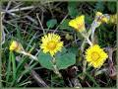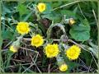
Tussilage ou pas-d'âne (Tussilago farfara)

Plante alimentaire (strate herbacée), climat tempéré moyen

Cardamine des prés ou cresson des prés (Cardamine pratensis)

C’est une plante herbacée de la famille des brassicacées, de 30 à 40 cm de haut, à fleurs roses ou blanches. La cressonnette apporte une saveur piquante aux sandwiches et autres crudités. Elle peut également se servir en garniture de mets variés. La cressonnette ressemble au cresson de fontaine mais en plus piquant.

Cressonnette, cresson Alénois ou passerage cultivée (Lepidium sativum)

De la famille des Brassicaceae, une plante herbacée, plante annuelle, à saveur âcre, dont la tige haute de 20 à 50 cm est dressée et rameuse, utilisée comme légume ou comme salade. Cette plante cultivée se rencontre au voisinage des habitations.

Petite oseille (Rumex acetosella)

C’est une plante herbacée de la famille des Polygonacées. Elle pousse dans les endroits rocailleux, en terrain acide. Habitat : acidophile, pelouses vivaces des lithosols compacts (dalles) et mobiles (sables).
Selon François, elle est l’indicatrice de sols asphyxiés. Elle absorberait les métaux lourds.
Selon François, cette plante aurait un goût d’oseille et ses feuilles seraient lancéolées et nervurées.

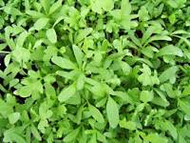  Cresson Alénois (Lepidium sativum) | 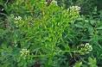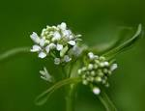  Cresson Alénois (Lepidium sativum) | 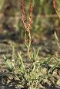  Petite oseille (Rumex acetosella) | 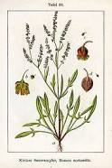  Petite oseille (Rumex acetosella)

Grand plantain, plantain majeur ou plantain des oiseaux (Plantago major)

C’est une plante herbacée vivace, à rhizome court et radicelles pouvant dépasser 20 cm, aux feuilles nervurées, de la famille des Plantaginacées. Les graines du grand plantain, qui doivent être récoltées bien mûres, par temps sec et séchées rapidement au soleil ou à four tiède pour éviter le brunissement, font les délices des oiseaux de compagnie. Les feuilles jeunes se mangent en salade. De nos jours, elle est plutôt considérée comme une mauvaise herbe par les agriculteurs de différents pays.

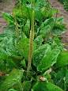  Grand plantain (Plantago major) | 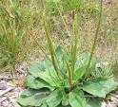  Grand plantain (Plantago major) | 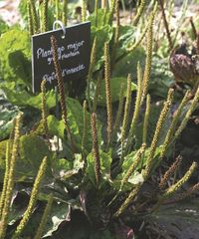  Grand plantain (Plantago major)

Plante alimentaire (strate herbacée), climat tempéré moyen

Mâche (Valerianella locusta)

Ou blanchette, boursette, clairette, raiponce, oreillette ou oreille-de-lièvre, valérianelle, valérianelle cultivée, herbe des chanoines, en Belgique, salade de blé, dans le midi de la France, doulcéta, doucette, gallinette, ou en Savoie et en Suisse romande, rampon ou ramponnet est une petite plante herbacée annuelle de la famille des Caprifoliaceae, originaire de l’Afrique, de l’Amérique du Nord et de l’Eurasie. C'est de cette espèce que sont issues les variétés cultivées consommées en salades à saveur douce, ses feuilles pouvant être mangées crues ou cuites comme des épinards. Elle est sauvage dans les terres anciennement labourées et les champs où elle pousse spontanément, surtout en automne. Elle peut supporter des milieux très arides hormis les déserts et n'a quasiment pas besoin de soins à part de l'eau. Elle est cultivée comme salade d'hiver. La mâche est généralement mangée en salade, éventuellement mélangée avec des pommes, des noix, des betteraves, des œufs durs, etc. Principales maladies : oïdium, rouille. Synonymes :
- Valeriana locusta L. (Basionyme)
- Valeriana locusta var. olitoria L.
- Valerianella olitoria (L.) Pollich

Note : Le genre Valerianella comprend environ 50 espèces de plantes herbacées, appelées « mâches » ou « doucettes » et appartenant à la famille des Valérianacées [ou des Caprifoliaceae (à vérifier)].

François a parlé aussi de doucette naine ou mâche naine (Valerianella pumila (à vérifier)) (voir aussi Valerianella coronata ( ?). Dans cet article, elle a pour synonyme Valerian locusta var. pumila L.).

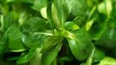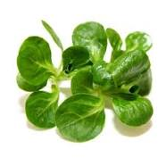  Mâche ou doucette (Valerianella locusta) | 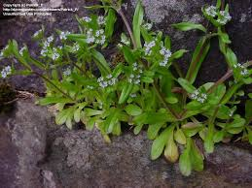  Mâche ou doucette (Valerianella locusta)

Plante alimentaire (strate herbacée), climat tempéré chaud ou méditerranéen

Chardon-Marie (Silybum marianum)

C’est une plante de la famille des Astéracées (ou Composées). Le Chardon-Marie affectionne particulièrement les lieux secs et ensoleillés, souvent sur sol acide. Très fréquent sur le pourtour méditerranéen, il est pratiquement absent au nord de la Loire (à l'exception des côtes atlantiques) et ne dépasse en principe pas 700 m. d'altitude. Plante bisannuelle, robuste, de grande taille, dépassant le plus souvent 1 m. On apprête les feuilles à la manière des épinards (après en avoir retiré les épines), les jeunes pousses à la manière des asperges, les boutons floraux à la manière des artichauts et les graines torréfiées à la manière du café. Tout comme l'artichaut, le chardon-Marie a la réputation de stimuler le foie et de favoriser la circulation de la bile.

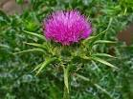
Chardon-Marie (Silybum marianum)

Plante alimentaire et aromatique (strate herbacée), climat tempéré chaud ou méditerranéen

Fenouil commun (Foeniculum vulgare, syn. Foeniculum officinale)

C’est une variété de fenouil, généralement vivaceparfois bisannuelle, cultivée pour le renflement bulbeux et charnu de ses feuilles imbriquées les unes dans les autres utilisée en alimentation. Ce n'est pas un bulbe comme l'oignon comme son nom le laisserait à penser. C'est une plante de la famille des apiacées (ombellifères), qui s'est naturalisé à travers le monde principalement dans les climats méditerranéens. On le trouve subspontané en Bretagne (par exemple, au Pouliguen).

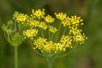  Fenouil commun (Foeniculum vulgare) | 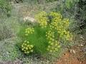  Fenouil commun (Foeniculum vulgare) | 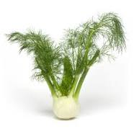  Fenouil commun (Foeniculum vulgare)

Plante alimentaire (strate herbacée), climat tempéré moyen

Sarrasin (Fagopyrum esculentum)

C’est une plante à fleurs annuelle, à tige dressée, de 20 à 70 cm de haut, à feuilles en forme de cœur renversé, plutôt molles, de la famille des Polygonacées cultivée pour ses graines consommées en alimentation humaine et animale. Il est originaire de l'Asie du Nord-Est : Mongolie, Chine (Mongolie-Intérieure et Mandchourie, dont la variété est appelé vulgairement sarrasin de Tartarie), et Sibérie. Il est dépourvu de gluten, ce qui le rend difficile à utiliser en panification ou pour la confection des pâtes. Il est qualifié de pseudo-céréale. Il est utilisable dans la confection de produits destinés aux personnes intolérantes au gluten. Cependant, depuis avril 2012 (7e Congrès francophone d’allergologie), le sarrasin fait partie des nouveaux aliments à risque d'anaphylaxie alimentaire sévère. Noms communs : sarrasin, renouée sarrasin, blé noir, blé de barbarie, bucail, carabin, mais également « froment noir » ou « blé de Turquie ».

Selon François, il y aurait le sarrasin vivace de l’Himalaya, sorte d’épinard perpétuel. Il contiendrait des oxalates (à vérifier). [En fait, il parlerait, simplement, du sarrasin, celui originaire de Chine ( ?) (à vérifier)] (voir article ci-avant).

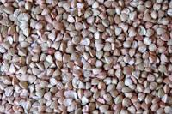  Sarrasin (Fagopyrum esculentum) | 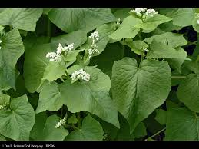  Sarrasin (Fagopyrum esculentum) | 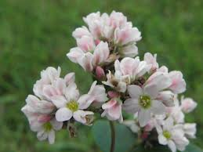  Sarrasin (Fagopyrum esculentum)
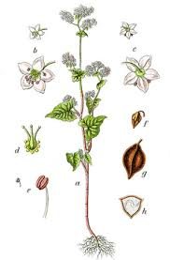  Sarrasin (Fagopyrum esculentum) | 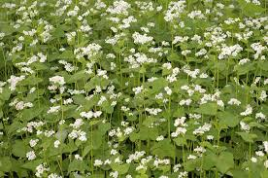  Sarrasin (Fagopyrum esculentum) | 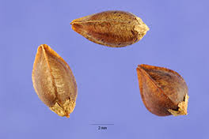  Sarrasin (Fagopyrum esculentum)

Plante alimentaire (strate herbacée), climat tempéré chaud, sec, méditerranéen

Sorgho commun (Sorghum bicolor) (sorgho balais) ()

Le sorgho est une graminée qui fait partie de la famille des Poaceae. Cette graminée qui peut culminer à 5 mètres n'en fera pas plus de 3 dans nos régions. Sa panicule _ c'est-à-dire le porte graines de la plante _ est longue et flexible. C'est ce panicule que l'on appelle "paille à balai".
Elle fait partie des cinq céréales les plus consommées au monde, en particulier en Afrique d'où elle est originaire, en Amérique du sud et Asie. Aux États-Unis, qui sont les plus gros producteurs exportateurs de sorgho, on en fait une mélasse destinée à la consommation humaine. En France la production est basée dans le midi. Les fleurs du sorgho sont jaunes et de très petites tailles.

Variétés et hybrides groupés selon leurs utilisations :
- Le sorgho sucre (sorgho bicolore) est utilisé à la production de sucre et d'alcool, il est la base du "mei kuei lu chiew" alcool des restaurants asiatiques. Sa fibre, "la bagasse" sert à fabriquer du papier, et peut servir de combustible. Il peut remplacer avantageusement la canne à sucre dans les pays où celle-ci croit difficilement.
- Le sorgho grain sert à l'alimentation humaine et animale, c'est une céréale sans gluten, qui entre dans la composition de biscuits, est utilisée en brasserie et boulangerie, consommée cuite à la vapeur, bouillie, grillée, éclatée comme le maïs, ou sous forme de farine.
- Le sorgho fourrager : c'est plus de la moitié de la production mondiale de sorgho sert à l'alimentation animale.
- Le sorgho fibre après ensilage est destiné à la fabrication de pâte à papier, la moelle de sa tige à la confection de revêtements et de plastiques, sa paille de combustible.
- Le sorgho rouge est principalement cultivé en Amérique du sud pour ses propriétés colorantes (rouge et noir) des tissus et peaux.

Biocarburant : La rentabilité de l'alcool de sorgho comme biocarburant est à l'étude dans le sud de l'Inde. Cet éthanol semble émettre moins de particules polluantes lors de sa combustion que ceux du maïs ou la canne à sucre et son coût est plus faible. Autres utilisations : Avec sa panicule, on peut faire des balais.
Le sorgho est une céréale qui peut entrer dans un régime sans gluten (maladie cœliaque).
Plantation et multiplication : Le semis se fait au mois de Mai, dès que les températures passent les 10°C. On sème les graines en rangs espacés d'une soixantaine de centimètres, entre deux et quatre centimètres de profondeur. Le sorgho n'est pas exigeant, il pousse en terre saline, détrempée, compacte, car ses racines sont bien adaptées aux sols asphyxiants. Il tolère très bien la chaleur, et résiste à la sécheresse. Il sera plus rentable de le cultiver dans un sol profond de limon sableux, sous un climat chaud. Il nécessite peu d'engrais et rarement des produits phytosanitaires. Sous les tropiques certaines variétés sont pérennes, et peuvent être récoltées plusieurs fois par an, en climat tempéré le sorgho est traité en plante annuelle. Contrairement au maïs, il s'accommode de tous sols, sans irrigation.
Culture, soins et entretien du Sorgho : On doit le désherber, surtout en début de culture, car il craint la concurrence des autres plantes. L'arrosage n'est généralement pas nécessaire sous nos climats tempérés. Sa consommation d'eau est d'un tiers inférieure à celle du maïs, et de deux tiers inférieure à celle de la canne à sucre. Une fois implanté le sorgho n'a plus besoin d'entretien. La récolte du sorgho sucre, pour un bon taux de sucre, a lieu en octobre. Celle du sorgho grain intervient lorsque les grains sont durs et nécessite un séchage rapide après récolte. Le sorgho peut verser.
Ennemis et maladies : Les jeunes semis de graines peuvent subir l'attaque des taupins. La plupart des prédateurs et maladies du sorgho étant tropicaux, il n'est que peu attaqué sous nos climats, sauf par les oiseaux granivores. En Afrique et en Asie les cultures de sorgho subissent la concurrence de la striga, une plante parasite qui réduit considérablement les récoltes.
Toxicité : Lorsque la plante est blessée ou stressée un mécanisme de défense libère de l'acide cyanhydrique, toxique pour l'homme et les animaux. L'efficacité de ce mécanisme diminue au cours de la pousse, pour atteindre un niveau non toxique après un mois et demi de croissance. On peut utiliser la plante jeune, on élimine alors le poison par séchage ou ensilage. Les hybrides cultivés aujourd'hui sont mis au point pour ne plus présenter qu'une très faible toxicité potentielle, et pour une meilleure adaptation aux climats tempérés. Par précaution, on cuit le sorgho avant de le consommer.
En France, on peut trouver des variétés adaptées au climat français.

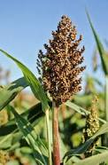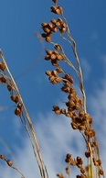  Sorgho | 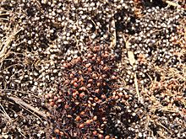  des graines de sorgho rouge sur des graines du sorgho blanc | 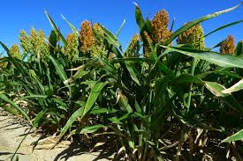  Sorgho spontané dans la zone d'irrigation de la rivière Adaja (Ávila) (Espagne).
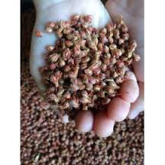  Graines de Sorgho. | 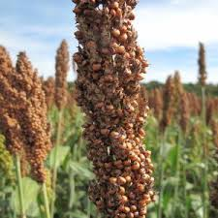  Panicule de sorgho couvert de graines. | 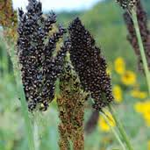  Panicule de sorgho couvert de graines.
Publicité pour un balais fait en paille de sorgho | 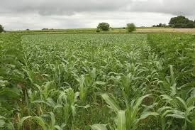  Un champs de sorgho quelques temps après le semis  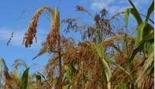  Le même champs avant la récolte | 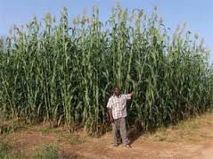  Sorgho en Afrique. Récolte de sorgho prometteuse. Sources : a) http://sosenfants.info, b) http://biloba.over-blog.com/article-19783950.html  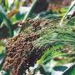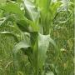

Plante alimentaire (strate herbacée), climat tempéré moyen

Grande patience, oseille épinard, oseille perpétuelle ou épinard perpétuel (Rumex patienta)

C’est une plante herbacée vivace, du genre Rumex, appartenant à la famille Polygonacées. Au printemps, il est souvent consommé comme un légume-feuille en Europe du Sud, en particulier en Bulgarie, République de Macédoine et la Serbie. Il est également utilisé dans la Roumanie dans des bouillons de printemps. Cette plante cultivée pousse au ras du sol. Ses feuilles mesurent jusqu'à 15 cm de long et sont arrondies, de couleur vert clair. Elles ressemblent à celles de l'épinard. Originaire d'Europe, on la trouve fréquemment à l'état sauvage. De culture facile, elle présente aussi l'avantage de pousser rapidement et plus on coupe de feuilles plus vite elle repousse. C'est la moins acide de toutes les espèces et variétés d'oseille. Sa saveur douce ressemble à celle des épinards, d'où son nom. Les feuilles se cuisinent d'ailleurs principalement comme les épinards. L'oseille épinard est très riche en vitamine C et en fer. Comme elle renferme nettement moins d'acide oxalique que l'oseille courante elle peut être consommée plus fréquemment.
Selon François, production de fin avril à décembre.
Sous-espèces : a) Rumex patientia subsp. Orientalis, b) Rumex patientia subsp. Patientia

Note : les oseilles (Rumex), est un genre de plantes herbacées dicotylédones de la famille des Polygonacées (comprenant également notamment le sarrasin et la rhubarbe), poussant à l'état sauvage en Europe et en Asie septentrionale, ainsi qu'en Amérique du Nord, dont plusieurs espèces sont cultivées comme plantes potagères pour leurs feuilles comestibles. Le fruit très reconnaissable est un akène pourvu de trois ailes membraneuses ; les fruits sont regroupés en grappes.

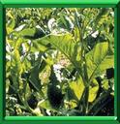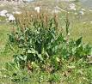
Patience, oseille épinard ou épinard perpétuel (Rumex patienta)

Plante alimentaire (strate herbacée), climat tempéré moyen

Laitue vivace ou lâche (Lactuca perennis)

C’est une plante herbacée, à tige dressée portant des feuilles cendrées et de grandes fleurs bleu violacé, de la famille des Astéracées. Habitat type: friches vivaces rudérales pionnières, méso-xérophiles, médio-européennes. Aire de répartition: européen méridional. Période de floraison: mai à juillet. Comme les laitues communes, elle possède un abondant latex blanc qui apparaît dès qu'on la coupe.
(Gilbert Cardon, des Fraternités ouvrière à Mouscron, en cultive).

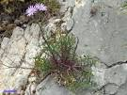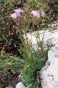
Laitue vivace (Lactuca perennis)

Plante alimentaire (strate herbacée), climat tempéré moyen

Ortie dioïque ou grande ortie (Urtica dioica)

C’est une plante herbacée, vivace, de la famille des Urticaceae et du genre Urtica, une ortie d'origine eurasiatique qui est aujourd'hui présente dans le monde entier. Elle un fort goût d’épinard. C’est un super-aliment riche en protéine. Les feuilles sont comestibles⁸ : jeunes elles peuvent être mangées crues (hachées en salade) ou en légumes, dans des gratins, des quiches ou dans la potée aux orties ou en soupe, mais elles sont surtout consommées cuites (à l'instar des épinards). Moins connues, il existe aussi une recette d'escargots aux orties et de la bière d'ortie. Autrefois considérée comme un « plat de pauvre », l'ortie est dans la plupart des recettes associée aux pommes de terre. On consomme les parties sommitales. Si on les replie 15 fois, pour les écraser, on peut alors les manger crues.

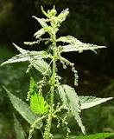
Ortie dioïque (Urtica dioica)

Plante alimentaire (strate herbacée), climat tempéré chaud, méditerranéen

Roquette vivace, roquette sauvage, diplotaxis à feuilles étroites ou Roquette jaune (Diplotaxis tenuifolia)

C’est une plante comestible de la famille des Brassicacées (ou Crucifères). Elle pousse dans les endroits en friche, en particulier au bord des rivières et de la mer et même aussi sur le béton. Ses racines pivotantes sont particulièrement développées. Habitat type : friches vivaces rudérales pionnières, mésoxérophiles, médioeuropéennes, thermophiles.
Aire de répartition : européen méridional. Tout comme la roquette (Eruca sativa), la roquette jaune peut être utilisée en cuisine pour relever plats ou salades et leur apporter une saveur piquante.

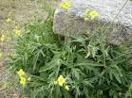  Roquette sauvage (Diplotaxis tenuifolia) | 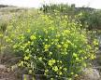  Roquette sauvage (Diplotaxis tenuifolia)

Plante alimentaire (strate herbacée), climat tempéré chaud, méditerranéen

Cresson des jardins, cresson de terre, ou barbarée printanière (Barbarea verna)

C’est une espèce de plante herbacée, originaire d'Europe du Sud et de Turquie, cultivée et consommée en salade. Il ne doit pas être confondu avec les autres sortes de cressons, notamment avec le cresson de fontaine ou avec le cresson alénois (Lepidium sativum).

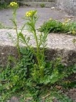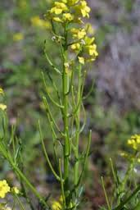
Cresson des jardins, le cresson de terre, ou la barbarée printanière (Barbarea verna)

Plante alimentaire (strate herbacée), climat tempéré moyen

Cardamine hirsute ou cardamine hérissée ou cressonnette (Cardamine hirsuta)

C’est une plante herbacée annuelle, haute de 10 centimètres, aux feuilles en rosette d'où sortent des tiges grêles dressées de 10 à 30 centimètres, du genre Cardamine, de la famille des brassicacées. Elles portent des petites fleurs blanches groupées en tête. Floraison : dès le mois de février, jusqu'en novembre, voire janvier. Terrains nus, découverts, tels que les bords de chemins, les friches, les cultures, mais aussi les vieux murs, présent en environnement urbain (les graines très fines et dispersée permettent à la plante de s'introduire dans les jardinières sur les balcons en pleine ville). C'est une espèce nitrophile, largement répandue en Europe et Asie. On l'appelle aussi Cresson des murailles ou encore Cresson de vigne. Elle a le goût piquant [en plus âcre] du Cresson. Elle a des qualités nutritives et médicinales. Le goût âcre et piquant vient d'un hétéroside soufré. Il donne des qualités anti-bactériennes mais peut provoquer en cas d'abus des brûlures gastriques. Elle a aussi un effet goitrogène.

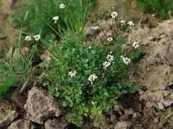  Cardamine hirsute ou cardamine hérissée (Cardamine hirsuta) | 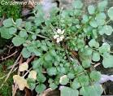  Cardamine hirsute ou cardamine hérissée (Cardamine hirsuta)

Plante alimentaire (strate herbacée), climat tempéré moyen

Alliaire officinale ou Herbe à ail (Alliaria petiolata)

Ou alliaire ou « ortie blanche ». C’est une plante herbacée bisannuelle de la famille des Brassicacées, une crucifère à goût d’ail, une plante pionnière, localement devenue envahissante aux États-Unis.
Habitat : prairie, lisière de forêts. Habitat type : annuelles pionnières des clairières et lisières médioeuropéennes, psychrophiles, hémisciaphiles. C'est une plante rudérale (haies, broussailles, talus, terrains vagues) et forestière des sols calcaires ou saturés, commune en Europe. Aire de répartition : eurasiatique.
Ses graines peuvent servir de substitut à la moutarde noire dans l'élaboration du condiment du même nom (moutarde). Les jeunes feuilles mélangées dans une salade apportent un léger goût d'ail. On peut également l'employer dans du beurre ou en faire du pistou. Elle est traditionnellement utilisée pour ses vertus diurétiques, contre les rhumatismes, l'asthme et la goutte. On prête aussi des vertus antiseptiques à la plante fraîche, alors utilisée en cataplasme.

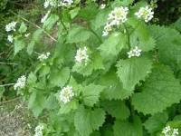
Alliaire officinale ou Herbe à ail (Alliaria petiolata)

Plante alimentaire (strate herbacée), climat tempéré moyen à chaud

Choux vivaces (famille des Brassicacées (Brassicaceae) ou des crucifères) :

Chou fourrager, la rusticité et le caractère perpétuel du choux Daubenton le rend facile à faucher et à produire. On consomme les jeunes pousses crues ou cuites de ce chou, que l´on récolte au fur et à mesure de ses besoins. Le fait de récolter régulièrement les jeunes pousses favorise un développement compact et productif du chou. Laissé libre, il produit un petit buisson (hauteur entre 80 cm et 1,20 m). Ce chou demande seulement un arrosage par temps sec, un peu de compost et un plutôt sol riche, bien drainé et frais. Il ne résiste pas toujours aux hivers rigoureux. Sa longévité atteint 4 ou 5 ans. Le chou de Daubenton parait être moins sensible aux maladies et aux ravageurs que les autres choux : l'altise et la piéride semblent le bouder. Les limaces et les pucerons, par contre, l'apprécient. Selon François, il est adapté à tout, il se bouture facilement, il est un bon couvre-sol.

Le chou brocoli ‘nine star perennial’ (Brassica oleracea var. italica) : A la différence des autres brocolis, ce chou n’est pas bisannuel, mais « perpétuel ». Il est remarquable par sa capacité à être multiplié par bouturage. Cette variété de chou brocoli perpétuel peut vivre jusqu'à 8 ou 9 ans. De croissance assez lente pendant les premiers mois, il produit dès la seconde année, au printemps et au début de l’été, de 9 à 16 fleurs, d’une couleur blanc crémeux, pouvant atteindre et dépasser un kg chacune. Bonne rappelant à la fois le chou-fleur et le brocoli. Semis en mai - juin. Plantation de mai à août. C’est une plante de grande taille, dont le bon développement nécessite au moins un mètre carré d’espace au sol. Les rejets latéraux se bouturent à chaque printemps. Tolérant à une exposition marine [il résiste aux embruns]. Plantes compagnes : Ail, Aubergine, Blette, Betterave, Carotte, Céleri, Concombre, Cornichon, Epinard, Fève, Haricot, Laitue, Mâche, Pois, Pomme de terre. Association déconseillée : Echalote, Fraisier, Oignon, Poireau, Radis, Souci, Tomate. Il résisterait à -7°.
Selon François, il est sensible à la piéride du chou. Pour le protéger, il faut pulvériser, dessus, du purin d’ail [sinon, selon Rustica, un purin d’ortie].

Le crambé maritime (Crambe maritima), plus connu sous les noms - inappropriés - de chou marin ou chou de mer, est un légume très ancien que l'on trouvait jadis à l'état sauvage sur les côtes nord-occidentales et occidentales du littoral européen (de la Finlande au Portugal). Là, le crambé poussait jadis à profusion dans les graviers, les galets et le sable de la zone des embruns, où l'on venait le récolter. Longtemps récolté pour l'alimentation, le crambe maritime est devenu assez rare à l'état naturel. Menacée, c'est une espèce protégée dans de nombreux départements; sa cueillette est interdite. En horticulture, le crambé n'est pas repris dans le très justement contesté, mais toujours contraignant Catalogue officiel français des espèces légumineuses. Il est cultivé, depuis 1982, en vue d'observation et d'amélioration à l'Ecole nationale des Techniques Horticoles et du Paysage d'Angers (ENITHP). Il se cultive très facilement au potager, par simple semis, et restera en place de nombreuses années. On cuisine ses jeunes pétioles, blanchis, à la manière des asperges, en les accommodant à la vinaigrette, au jus ou à la sauce blanche. Ses feuilles sont à consommer comme du chou. Sa saveur se rapproche du cardon et du chou-fleur.

Le chou ‘Crambe kotschyana’ (Crambe cordifolia kotschyana), originaire du Cachemire (Himalaya) _ sur les sols riches en humus, généralement en dessous des falaises rocheuses, 2000 - 2500 mètres _, est une vivace à 2,5 m (8 pieds) de 2,5 m (8 pi). Il est rustique à la zone de rusticité USDA 6-9 (Royaume-Uni) et résisterait au gel. Il est en fleur en Juin. Les fleurs sont hermaphrodites et sont pollinisées par les abeilles. Il convient aux sols légers (sable), moyen (limoneux) et lourds (argileux) et peut croître dans des sols pauvres nutritionnellement. PH approprié: sols alcalins, neutres et basiques. Il peut se développer dans la mi-ombre (de bois clair) ou sans ombre. Il préfère les sols secs ou humides. Les feuilles et racines cuites sont comestibles. Les fleurs produisent un nectar. La plante, dans son ensemble est un bon fourrage pour les chameaux et les chèvres. Ce crambé aurait des vertus antiprurigineuses.

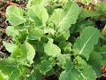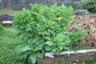  Choux Daubenton | 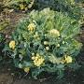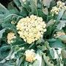  Chou brocoli ‘nine star perennial’ | 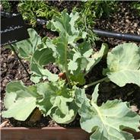  Crambé maritime (Crambe maritima)
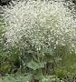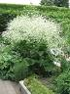
Crambe cordifolia kotschyana

Plante alimentaire (strate herbacée), climat tempéré chaud

Courge de Siam (Cucurbita ficifolia)

La courge de Siam est une plante de la famille des Cucurbitacées, cultivée comme plante potagère pour son fruit comestible à maturité. Le terme désigne aussi ce fruit consommé comme légume ou donné aux animaux. Bien que moins cultivée que d'autres espèces du genre Cucurbita, c'est la cinquième espèces de courges, ayant une importance économique (famille des Cucurbitacées, sous-famille des Cucurbitoideae, tribu des Cucurbiteae). C'est une plante herbacée, rampante ou grimpante, à longues tiges très vigoureuses pouvant atteindre 15 m de long, qui s'accrochent par des vrilles à tout support. Elle est annuelle en climat tempéré et pérenne en climat tropical.
Les feuilles sont grandes, entières, à nervation palmée, découpées en cinq lobes arrondis dont la forme a été comparée à celle des feuilles de figuier (d'où le nom spécifique de ficifolia. Les fruits sont de forme sphérique ovoïde, assez grands (jusqu'à 6 kg). Ils sont verts à maturité, ornés de taches claires formant des taches réticulées qui rappellent un peu l'aspect de la pastèque. Ils ont un épiderme très coriace et une chair blanche et tendre.
Les courges de Siam se récoltent à complète maturité et se consomment cuites. À la cuisson, la chair devient filamenteuse et ressemble à des vermicelles rappelant la Courge spaghetti. C'est un légume assez fade qui nécessite un accompagnement. On la prépare en gratin, en sauté ou en « choucroute », ainsi qu'en confiture, connue sous le nom de « confiture de cheveux d'ange ». On peut également consommer les jeunes fruits verts à la manière des courgettes.
La courge de Siam se conserve sans difficulté plus de deux ans dans un endroit frais et sec.
Dans le livre "L'Eau des collines" de Marcel Pagnol, c'est la courge cultivée par Jean de Florette pour nourrir ses lapins.

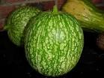  Courge de Siam (Cucurbita ficifolia) | 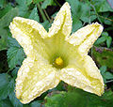  Fleur de courge de Siam (Cucurbita ficifolia) | 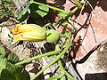  Fleur femelle de courge de Siam (Cucurbita ficifolia)

Plante alimentaire (strate herbacée), climat tempéré moyen

Bardane (Arctium spp.)

Les bardanes sont des plantes bisannuelles souvent de grande taille, reconnaissables à leurs capitules dont les bractées se terminent par des sortes de crochets, ce qui permet à ces capitules de s'accrocher aux vêtements et au pelage des animaux. Elles appartiennent au genre Arctium et à la famille des Astéracées (ou Composées). Originaire de l'Ancien Monde, plusieurs espèces ont été largement dispersées par l'homme puis par zoochorie dans le monde entier. Ce sont des plantes de milieux ouverts à semi-ouverts, plutôt nitrophiles. Les plantes du genre Arctium sont bisannuelles. Elles sont érigées, à feuilles abondantes, alternes, plus ou moins velues ou laineuses sur la face inférieure et en forme de cœur pour les plus basses, entières ou légèrement dentées. Les feuilles peuvent atteindre 71 cm de long, ce qui les fait parfois confondre avec de la rhubarbe, ou des plantes du genre Xanthium. Les espèces d'Arctium fleurissent généralement de juillet à octobre. Les diverses espèces sont génétiquement très proches l'une de l'autre et s'hybrident facilement. Les racines et les jeunes pousses de la grande bardane se consomment cuites. Leur consommation est peu courante en Europe, mais Arctium lappa est un légume populaire au Japon sous le nom de gobo. La bardane contient de l'inuline dans ses racines et dans ses fruits. La décoction de ses petits fruits luisants développe la flore intestinale et apaise les douleurs intestinales. Pour cela, il faut, après avoir fait bouillir de l'eau, y plonger ces petits fruits parfumés, les laisser bouillir quelques minutes et ensuite laisser reposer. Filtrer et boire cette décoction. Elle peut être sucrée au miel.

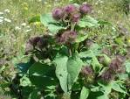  Bardane (Arctium spp.) | 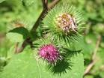  Bardane (Arctium spp.)

Plante alimentaire (strate herbacée), climat tempéré moyen ou froid

Gingembre sauvage ou asaret du Canada (Asarum canadense)

C’est une plante herbacée, pérenne, rhizomateuse de la famille des Aristolochiacées. Elle est originaire des forêts de l'est de l'Amérique du Nord. L'arôme et le goût du rhizome sont voisins de ceux du gingembre mais ces deux plantes appartiennent à des familles différentes (c’est un succédanée de gingembre). Contenant de l'asarone et de l'acide aristolochique, comme la plupart des plantes de la famille des Aristolochiaceae, deux substances toxiques et carcinogènes, sa consommation régulière n'est pas recommandée. L'asaret du Canada préfère une exposition ombragée, sur sol riche en humus. Selon François, la plante résisterait à des températures de -20°C.
Selon François, il faut nettoyer les racines à la machine à laver.

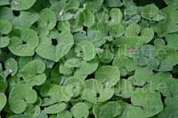  Gingembre sauvage ou asaret du Canada (Asarum canadense) | 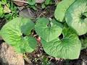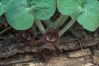  Gingembre sauvage ou asaret du Canada (Asarum canadense) | 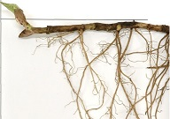  Gingembre sauvage ou asaret du Canada (Asarum canadense)

Plante alimentaire (strate herbacée), climat tempéré chaud et sec, méditerranéen

Morelle de Balbis (Solanum sisymbriifolium)

Elle est aussi appelé Tomate Litchi ou Morelle à feuille de Sisymbrium, est une plante herbacée, mesurant jusqu'à 1,5 m de haut, avec une partie aérienne recouverte d'épines, de la famille des Solanacées. En France métropolitaine, sa culture est tout à fait possible comme plante annuelle. Les fleurs d'un diamètre d'environ 5 cm sont blanches ou bleu-clair. Le fruit est une baie globuleuse, rouge comestible à maturité protégée par des sépales épineux. La tomate Litchi pousse en grappes de 10 à 12 unités et ressemble à la tomate cerise mais sa saveur sucrée, acidulée se situe entre la cerise aigre, le litchi et la tomate. Elle contient de nombreuses graines d’environ 2 mm de diamètre se ressemant souvent naturellement. Cette plante est parfois utilisée comme culture-piège ou en compagnonnage pour protéger les pommes de terre du nématode à kyste de la pomme de terre. La morelle de Balbis déclenche en effet l'éclosion des kystes mais rend impossible la migration des nématodes dans les racines, entraînant leur mort et réduisant ainsi fortement les populations. Les tiges et feuilles contiennent de la solasodine qui rend la plante très résistante à de nombreux ravageurs et maladies, à l'exception desdoryphores et des Sphinx des tomates. Elle peut également être utilisée comme plante de couverture pour isoler les animaux d'un jardin, parce qu'elle est couverte d'épines. Il lui faut une terre ameublie, fraîche et humifère, en les espaçant de 80 cm. La morelle nécessite une exposition bien ensoleillée. Compte tenu de la hauteur des tiges, la morelle de Balbis demande à être tuteurée solidement, si vous ne voulez pas affronter les épines durant la période végétative. Le binage et le sarclage sont également de rigueur. Paillez les pieds et arrosez si nécessaire. Attention ! à manipuler avec des gants.

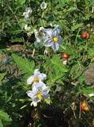  Morelle de Balbis (Solanum sisymbriifolium) | 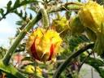  Morelle de Balbis (Solanum sisymbriifolium) | 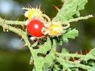  Morelle de Balbis (Solanum sisymbriifolium) | 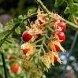  Morelle de Balbis (Solanum sisymbriifolium)

Plante alimentaire (strate herbacée), climat tempéré chaud et sec, méditerranéen ou tropical

Physalis spp.

On peut cultiver le physalis [amour en cage, alkékenge, lanterne japonaise] de la famille des Solanacées, en annuelle. Il nécessite une exposition bien ensoleillée. Il existe de nombreuses variétés comestibles, utilisées en fruits sucrés, acidulés : Coqueret du Pérou [ou groseille du Cap] (Physalis peruviana ou Physalis edulis), alkékenge (‎Physalis alkekengi), cerise d'hiver angulaire (Physalis angulata) … ou encore utilisé en légume [cuit] : tomatille (Physalis philadelphica) …
Culture facile.
Variétés comestibles : Physalis peruviana (climat tropicaux et subtropicaux), Physalis heterophylla (climat tempéré) …). Anglais : cape gooseberry. Une plante pérenne, au feuillage tendre, formant des buissons rampants, de la famille des tomates (Solanaceae) avec des petit fruits jaune-vert entourés d'une sorte d'enveloppe ou calice aux allures de papier.
Usages : Les fruits mûrissent à la fin de l'été et sont consommés frais ou cuits dans leur jus. Au Mexique c'est un ingrédient clé des sauce pimentées, mélangé aux piments et oignons. Sensible au gel.
Source : http://fr.wikipedia.org/wiki/Physalis

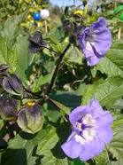  physalis | 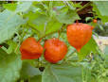  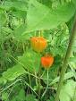  physalis | 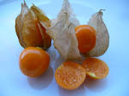  physalis | 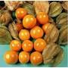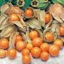  physalis

Physalis sauvage (Physalis minima)

En Anglais : native gooseberry , wild cape gooseberry, pygmy groundcherry, sunberry. Physalis minima est plante herbacée annuelle pantropical 20-50 cm de haut, à maturité. Le fruit, riche en vitamine C, consommé frais, a la forme d’une tomate-cerise, à la saveur agréable, acidulée et douce, à pleine maturité. La plante est souvent utilisée pour soulager la douleur (action analgésique). Dans une étude, un extrait de l'ensemble de la plante a montré une action anti-inflammatoire et analgésique chez le rat. La plante a tendance à avoir un caractère de mauvaises herbes, poussant souvent dans des sites perturbés.
La plante a un caractère envahissant à Madagascar. Les graines de Physalis sont généralement assez faciles à faire germer, même si le temps de germination peut être un peu plus que les autres semences de légume. La plante se multiple par les graines. Les feuilles sont douces et lisses (pas de poils), avec des bordures dentelées, de 2,5 à 12 cm de long. Les fleurs jaunâtres à crème sont suivies par des fruits jaunes comestibles encapsulées dans une couverture parcheminée qui se transforme en paille marron et tombe sur le sol lorsque le fruit est bien mûr.
(°) Khan, MA; Khan, H .; Khan, S .; Mahmood, T .; Khan, PM; Jabar, A. (2009). "Anti-inflammatory, analgesic and antipyretic activities of Physalis minima Linn.". Journal of Enzyme Inhibition and Medicinal Chemistry 24 (3): 632–637. doi: 10.1080 / 14756360802321120. PMID 18825533.
Sources : a) http://en.wikipedia.org/wiki/Physalis_minima, b) http://www.tradewindsfruit.com/content/sunberry.htm
(famille des Solanaceae).

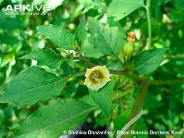 | 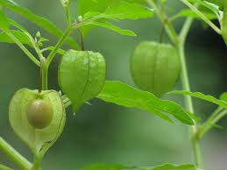 | 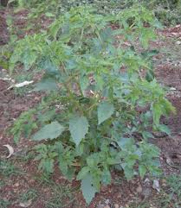

Coqueret du Pérou ou groseille du cap (Physalis peruviana)

La plante est pérenne en climat chaud. Elle fait 45-90 cm de haut avec des tiges érigées très branchues. Le fruit est une petite baie ronde, de la taille d'une bille (1-1,5 cm de diamètre) de couleur jaune à orange brillant, remplie de petites graines, et protégée par une cage de feuilles, constituée de sépales soudés qui le fait ressembler à un lampion.
Encore appelé groseille du Cap ou cerise de terre, ce fruit très doux, agréable au goût est idéal pour tartes et confitures. La récolte des Physalis est manuelle et délicate, il est fragile, le prix de ce fruit est donc élevé (à vérifier). Il se consomme frais, nature, en garniture, en confiture (excellente, mais il faut ajouter de la pectine car le physalis n'en contient pas), et aussi en fruit sec, en cuisine sucrée ou salée. Le fruit séché du Physalis Peruviana est aujourd'hui commercialisé en France sous le nom de "Inca Berry" (la baie de l'Inca). Les fruits restant à l'intérieur de leur enveloppe se conservent à température ambiante entre 30 et 45 jours. La plante aime le soleil et un sol bien drainé. Synonyme : Physalis edulis. Famille : Solanaceae
Elle a tendance à être envahissante.
Méthode de multiplication: semis, division de la touffe en tranchant à la bêche, bouturage. Présent à Madagascar.
La plante, originaire des zones andines de Colombie, Pérou, Bolivie, Equateur, dans des altitudes jusqu'à 3200m, a été largement introduite en culture dans d'autres régions tropicales, subtropicales et même des zones tempérées. Il est cultivé, en Australie, à grande échelle, en Nouvelle-Zélande, au Chili, Chine, Thaïlande, Inde, Egypte, au Gabon, à petite échelle, et dans d'autres parties de l'Afrique centrale. Elle forme de longs rameaux habillés de petites fleurs jaune maculées de rouge en été, suivies de fruits ronds, jaunes et crème, comestibles et décoratifs. Maladies : acariens rouges, oïdium … Sources : a) http://fr.wikipedia.org/wiki/Coqueret_du_P%C3%A9rou, b) http://en.wikipedia.org/wiki/Physalis_peruviana,
c) http://www.fermedesaintemarthe.com/A-12261-physalis-peruviana-plant.aspx

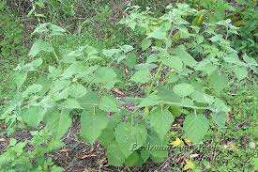 | 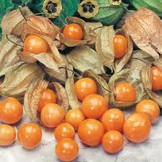  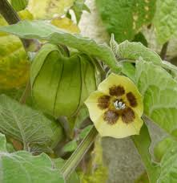 | 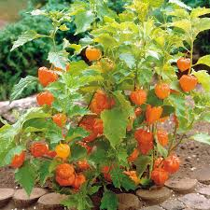

Cerise de terre ou groseille du Cap (Physalis pruinosa)

C’est une plante annuelle appartenant au genre Physalis et à la famille des Solanaceae. La production de ses fruits est très abondante. Les fruits dont le goût sucré rappelle à la fois celui de la tomate et des agrumes sont plus petits que ceux de Physalis peruviana. Quand ils sont mûrs, ils tombent au sol, mais il vaut mieux attendre quelques semaines pour que le goût s'affirme et que les substances amères disparaissent totalement. C'est un fruit qui a le grand intérêt de produire en abondance et seulement deux mois au plus après la plantation. La plupart des variétés donnent des buissons qui s'étalent en étoile à moins de trente centimètres du sol sur un mètre de diamètre en fin de saison. Le paillage du pied est vivement conseillé pour éviter le pourrissement des fruits tombés au sol.
Pour sa culture, cette plante nécessite un sol léger. Exposition ensoleillée. L'aire de répartition du Physalis pruinosa va du Chihuahua au Mexique à l’Amérique centrale, à l'exception du Panama, du Salvador et au sud de l’Argentine . Cette espèce pousse jusqu'à une altitude de 1400 mètres et dans des forêts humides et des forêts sèches à feuilles caduques.
Le fruit est une baie sphérique, d'un diamètre de 1,0 à 2,5 cm, cachée dans une enveloppe semblable à du papier brun foncé.
Source : a) http://fr.wikipedia.org/wiki/Physalis_pruinosa, b) http://de.wikipedia.org/wiki/Physalis_pruinosa

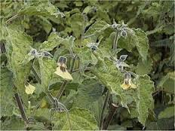 | 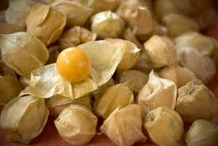 | 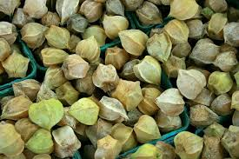  Source image : https://sowtrueseed.com/husk-cherry-husk-cherry/cossacks-pineapple-organic

Plante alimentaire (strate herbacée), climat tempéré chaud, subtropical ou tropical humide

Passiflores comestibles (Passiflora sp.)

Plante pérenne au feuillage persistant ; croissance vigoureuse (parfois envahissante car elles se naturalisent et grimpent dans les arbres de la forêt). En anglais : passionfruits.

Usages : fruits comestibles, fourrage à poules et cochons, écran contre le soleil pour ombrager un mur, utilisé pour recouvrir et garder au frais les citernes d'eau et les cabanes. Plantes ornementales, avec des fleurs remarquables.
- Grenadille ou fruit de la passion (Passiflora edulis) est une grimpante vigoureuse des régions tropicales et subtropicales. Cultivée sur les clôtures, se cultive sur 4 à 8 ans (certaines variétés durent plus longtemps). Fragile au gel en début de croissance. [Pour mention]
- Curuba (Passiflora mollisima. En fait, Passiflora tripartita var. mollissima) est cultivée sous les climats maritimes tempérés ; une fois établie, elle résiste à un gel léger. Produit de la fin de l'automne au début de l'été, c'est un fourrage à poule intéressant (graines des fruits). Un fruit d'hiver mésestimé qui s'épluche plus facilement que la Passiflora edulis.
- Grenadille sauvage (Passiflora alata) c'est une plante résistante et vigoureuse des régions tropicales et subtropicales ; plantez-en au moins deux pour une meilleure pollinisation croisée. Fruit délicieux. [Pour mention]
D'autres espèces de passiflore comestibles des tropiques sont la granadille, grenadille géante ou barbadine (Passiflora quadrangularis), la granadille douce ou grenadelle (Passiflora ligularis) et le citron d'eau (Passiflora laurifolia).
Les membres du genre Passiflora contiennent des alcaloïdes, composés phénoliques, glucosides de flavonoïdes, et hétérosides cyanogènes. [Pour mention]
Source : http://fr.wikipedia.org/wiki/Passiflora_caerulea

Passiflores intéressantes pour le jardinier de pays tempérés à hivers frais :

1) Passiflora incarnata, aussi appelée Maypops aux USA, est une liane passionnante autant pour sa fleur parfumée que pour ses fruits, comestibles et appréciés. Sa résistance au froid est également très bonne, puisque la souche peut endurer des températures de -15°C en conditions de froid sec. Ses parties aériennes sont utilisées traditionnellement pour traiter l'insomnie et l'anxiété. Selon François, elle résiste à -7°C.
2) Passiflora caerulea : C'est la passiflore ornementale la plus cultivée dans les pays tempérés. La variété Constance Eliot est résistante à des gelées de -15 °C, très florifère et très parfumée. Bien mûr, et bien que peu charnu et peu savoureux, son fruit semble comestible en petites doses. Cru et encore vert, il contient de l'acide cyanhydrique.

Passiflore officinale (Passiflora incarnata)

La passiflore officinale ou liane de grenade (Louisiane), est une plante grimpante pérenne, s'accrochant par ses vrillesde la famille des passiflores (Passifloraceae) originaire du sud-est des États-Unis et du Mexique. Les parties aériennes sont utilisées traditionnellement pour traiter l'insomnie et l'anxiété. Le fruit est une baie oblongue-ovoïde, jaune verdâtre, de 5 cm de long, comestible. Elle est cultivée dans de nombreuses régions du monde pour des raisons ornementales ou médicinales. Sa culture demande des sols bien drainés, de la chaleur pour fleurir et pas trop d'humidité, en saison froide.
Aux États-Unis, le fruit de cette plante est couramment consommé. Les américains font souvent pousser cette plante dans leurs jardins pour attirer les papillons et le colibri à gorge rubis, en plus de l'utiliser comme une source de fruits frais. Le fruit de Passiflora incarnata peut être utilisé comme un substitut de la grenadille (passiflora edulis), pour sa croissance, parce que sa baie a à peu près la même taille et un rendement similaire de jus, ce qui est parfait pour certains types de cocktails américains. Il est également utilisé dans la confiture.
La Passiflora incarnata est probablement la seule espèce du genre Passiflora à avoir été utilisée partout comme anxiolytique et sédative et ceci depuis les temps les plus anciens⁴. Et pourtant la nature des substances actives reste encore en partie incertaine. Aucune monographie consacrée à P. incarnata ne mentionne de toxicité. Des doses excessives peuvent provoquer des spasmes ou même la paralysie chez l'animal.
Source : http://fr.wikipedia.org/wiki/Passiflora_incarnata

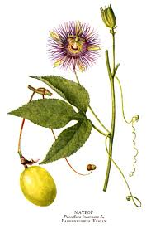 | 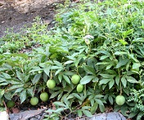  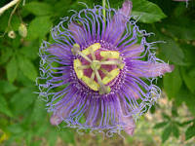 | 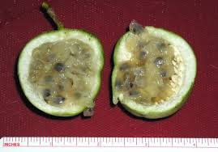  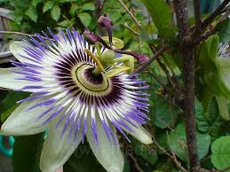

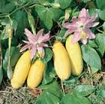  Curuba (Passiflora mollisima) | Grenadille sauvage (Passiflora alata) | 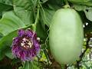  Barbadine (Passiflora quadrangularis) | 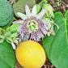  Grenadelle (Passiflora ligularis)
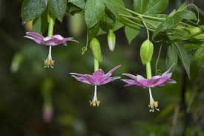  Passiflora tarminiana | 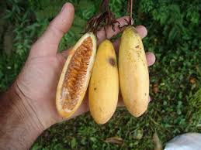  Passiflora tarminiana | 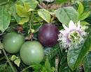  Passiflora edulis | 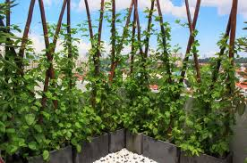  Passiflora edulis
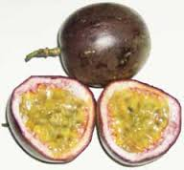  Passiflora edulis | Passiflora incarnata | Passiflora incarnata | 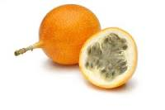  Passiflora ligularis
Passiflora ligularis | 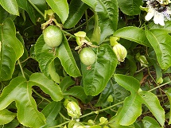 | 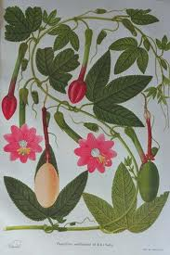  Passiflora tripartita | 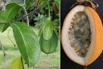  Citron d'eau (Passiflora laurifolia)

Grenadille (Passiflora edulis) [Pour mention]

La grenadille (Passiflora edulis) est une plante grimpante de la famille des passiflores (Passifloraceae), originaire du Paraguay, Brésil et nord-est de l'Argentine. Elle est cultivée pour ses fruits comme la vigne, sur des espaliers et des fils de fer, dans les régions chaudes (correspondant à la zone de l'oranger). Il existe une forme jaune d'origine inconnue, nommée grenadille jaune (Passiflora edulis f. flavicarpa). Elle se distingue de la forme pourpre (P. edulis f. edulis) par des zones de répartition naturelle distinctes et par des heures de floraison distinctes. La forme jaune flavicarpa est autostérile alors que la forme pourpre est autofertile, son fruit est jaune à maturité alors que l'autre est pourpre profond et plus petit. La grenadille est une liane assez vigoureuse pouvant croître de plusieurs mètres par an. Elle se reproduit assez facilement par semis mais les fruits ne conservent pas les caractéristiques du fruit d'origine des graines. Elle a besoin d'un climat tempéré avec une température minimale de +5 °C. Plusieurs virus peuvent infecter cette passiflore. La grenadille est cultivée pour ses fruits comestibles. Les fruits pourpres sont en général transformés en jus, les jaunes sont plutôt consommés frais.
Les principaux pays producteurs sont l'Australie, l'Afrique du Sud, le Brésil, les Fidji, Hawaï, le Kenya, le Pérou, la Colombie, le Sri Lanka, la Côte d'Ivoire, l'Inde, les Antilles et l'Angola. Le Brésil est le plus gros producteur avec 35 637 hectares plantés en 1999. Ses fruits sont nommés fruits de la passion ou maracudja (mot créole ¹, mot d'origine tupi pour la forme jaune). En Nouvelle-Calédonie, ils sont appelés pomme-lianes et àHaïti, grenadia. Au Brésil, on dit maracujá (pas de d écrit ni prononcé), mais en tupi, c'est mara kuya. Il existe une centaine de variétés : 'Common Purple', cultivé à Hawaii, 'Black Knight‘, 'Edgehill' cultivar aux fruits pourpres, semblable à 'Black Knight' mais encore plus vigoureux et très planté en Californie, 'Kahuna‘, 'Perfecta' aux gros fruits, 'Brazilian Golden' (forme jaune).
Source : a) http://fr.wikipedia.org/wiki/Grenadille

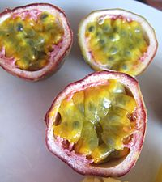 | 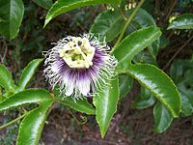 | 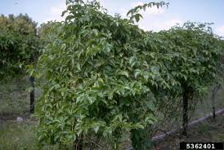

Passiflore tripartite ou curuba (Passiflora tripartita)

Passiflore à duvet. Originaire des Andes, au Pérou, cette liane grimpante pousse sur la côte, dans les montagnes et la jungle. Elle pousse aussi en Bolivie, l'Equateur, la Colombie, le Brésil, dans les zones à pluviométrie annuelles bien réparties, entre 800-1500 mm, et à une altitude entre 2000 et 3200 mètres (famille Passifloraceae). La fleur est de couleur rouge ou violette pendante et belle. Le Fruit est oblong, avec péricarpe jaune pâle à maturité, de 6 à 15 cm de long et 3,5 à 5 cm de diamètre et pesant 100 à 180 g, contenant de nombreuses graines obovales, avec aryle orange, succulente, comestible, utilisée pour faire des jus et des crèmes glacées. On cultive cette liane sur des espaliers ou un arbre tuteur. Il est cultivé entre 1800 et 3500 m. Le curuba produit des fruits durant 8-10 ans, il est donc nécessaire de le maintenir une taille appropriée pour favoriser sa production. Choisissez le fruit doit être quand il apparaît attractif, agréable [en Espagnol : pintón], parce que le curuba est un fruit climactérique (+). Le pédoncule doit être coupé avec un sécateur et ne doit pas être tordu ou frappé [en Espagnol : golpear], sinon il se décomposera et cela réduira sa valeur commerciale.
Curuba de Castilla ou tumbo serrano, désigné d'abord comme Passiflora mollissima, est maintenant considéré comme Passiflora tripartite var. mollisima, une sous-espèce de P. Tripartite.
(+) Un fruit est dit climactérique si sa maturation est dépendante de l'éthylène. Synonymes : Passiflora psilantha, Tacsonia tripartite.
Autres noms du fruit : Curuba, taxo, tumbo, parcha o poroksa (en quechua).
Sous-espèces : Passiflora tripartite. var azuayensis, Passiflora tripartite. var mollissima, Passiflora tripartite. var Tripartite.
Sources : a) http://es.wikipedia.org/wiki/Passiflora_tripartita, b) http://es.wikipedia.org/wiki/Curuba,

 | 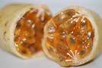  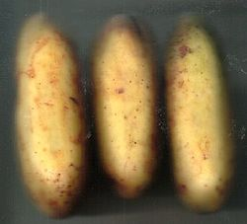 | 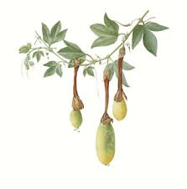

Passiflore Tarminiana ou curuba de Castilla ou taxo (Passiflora tripartita var. mollissima) [Pour mention]

Ou tumbo serrano. Nom du fruit : Fruit de la Passion Banane. Plante grimpante, pour tonnelle, treille et Pergola, elle pousse accrochée sur les arbres ou sur les murs. Fruits : Fruit de 3 à 8 cm de diamètre, ovoïdes, jaunes. Rusticité (Température minimale) : 7° (USDA 10 a). Substrat : Bien drainant, Frais, Fertile. Arrosage : Moyen. Exposition : Pleine lumière. Maladies / Ravageurs : Araignées rouges, Cochenilles à bouclier, Cochenilles farineuses, Aleurodes, Mosaïque. Culture au jardin : Taillez régulièrement de façon à favoriser les rameaux les plus forts. Maintenez humide en été. Techniques de semis : Trempage dans l’eau chaude 24h. Durée de germination : Jusqu'à 365 jours. Ses fruits allongés, verts avant maturité et jaune-orangé à maturité, contiennent des graines enveloppées d'un mucilage comestible, translucide, rouge orangé, aromatique. On les consomme tels quels ; ils servent aussi à parfumer les glaces, les boissons, les pâtisseries. On leur prête des vertus médicinales. Cette variété est proche de l'espèce Passiflora tarminiana.
Sources : a) http://www.comptoir-des-graines.fr/lianes-et-grimpantes-graines-de-passiflora-mollissima-p-649.html , b) http://fr.wikipedia.org/wiki/Passiflora_tripartita_var._mollissima

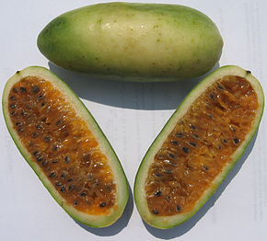

Curuba équatorien (Passiflora tarminiana)

Elle est une liane, originaire des hautes terres tropicales d'Amérique du Sud, où il pousse entre 2000 et 3500 mètres (famille des Pasifloráceas). Fleurs d’une couleur lilas lumineux (voyant). Fruit fusiforme 9-14 cm de long et de 3,5 à 4,5 cm de diamètre; péricarpe vert foncé devient jaune ou orange quand il arrive à maturité, avec plusieurs graines, brun rougeâtre quand ils sont secs et avec arille orange, doux et aromatique. Pour ses fruits, il est cultivé pour le marché, en Equateur, en Colombie, au Pérou et au Venezuela. Il a été introduit au Mexique, aux îles Canaries, en Ethiopie, au Zimbabwe, au Sri Lanka, aux Philippines, en Papouasie-Nouvelle-Guinée, en Nouvelle-Zélande et à Hawaï où il présente une expansion invasive. Il est adapté à la culture industrielle, en raison de sa force et de sa résistance aux maladies fongiques.
Elle est cultivé dans de nombreux pays. A Hawaii et en Nouvelle-Zélande, elle est considéré comme espèce envahissante.
Autres noms : conocida como tumbo , curuba ecuatoriana , curuba india, tacso amarillo. Une maladie fongique est causée par Septoria passiflorae, dans des conditions de vent et de pluie.
P. tarminina se distingue de P. tripartita var. mollissima par un certain nombre de caractéristiques. P. tarminina a de petites stipules caduques tandis que P. tripartita var. mollissima a de plus grandes, stipules persistantes. Les sépales et les pétales de P. tarminina sont perpendiculaires au tube floral ou sont réfléchis, alors qu'ils ne sont jamais aussi ouverte dans P. tripartita var. mollissima. Ils sont également à la fois beaucoup plus court par rapport à la longueur du tube floral dans P. tripartita var. mollissima que chez P. tarminina.
Sources : a) http://en.wikipedia.org/wiki/Passiflora_tarminiana, b) http://es.wikipedia.org/wiki/Passiflora_tarminiana

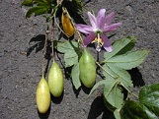  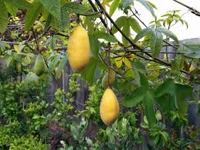 | 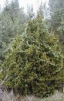 | 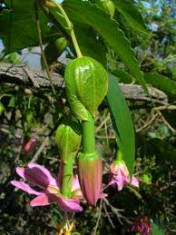

Grenadille sauvage (Passiflora alata) [Pour mention]

Cette « passiflore à tige ailée » est une liane toujours verte, croissant jusqu’à 6 m ou plus, portant un fruit de la passion comestible. Il est natif de l' Amazone, du Pérou et de l'est du Brésil. Son fruit solitaire est très prisé par les populations locales. Il est en forme d'œuf, jaune à orange vif, 8-15 cm (3-6 po) de long et 5-10 cm (2-4 po) de diamètre. Il pèse de 90 à 300 g (3 à 11 onces). Cette passiflore peut être cultivée dans des zones où la température ne descend pas en dessous de 5 ° C (41 ° F).
Il est connu dans la médecine populaire dans toute l'Amérique du Sud, même si la composition pharmacologique exacte de la plante peu connue nécessiterait une étude plus approfondie.
Les populations locales se réfèrent à lui comme ouvaca, ce qui signifie "étoile rouge" en raison de sa fleur. Autres noms incluent grenadille parfumée et maracuja refresco. L' épithète spécifique alata signifie "ailes", se référant à sa tige avec 4 ailes. Source : http://en.wikipedia.org/wiki/Passiflora_alata

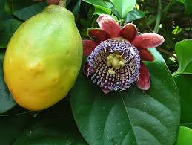 | 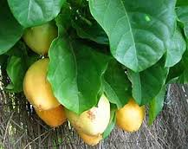 | 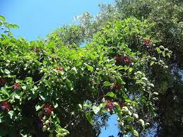

Barbadine ou grenadille géante (Passiflora quadrangularis) [Pour mention]

La barbadine, originaire d'Amérique du sud ou d'Amérique Centrale, fait partie de la famille des Passifloraceae et c'est le fruit de cette liane tropicale grimpante, qui peut atteindre 45m de haut. La barbadine est le plus gros des fruits de la passion : 10 à 30 cm de long, 7 à 15 cm de diamètre. Elle se distingue des autres lianes par sa tige quadrangulaire ailée et son gros fruit ovale à la peau épaisse et vert jaune à maturité. Elle est cultivée dans toutes les régions tropicales où elle pousse et fructifie jusque vers 800 mètres, de préférence sur terrains argilo-sableux. Elle préfère les zones ombragées et abritées des vents. La multiplication se fait par semis des graines, ou plus facilement par bouturage, marcottage et greffage, permettant d'obtenir des fruits dès la deuxième année, après floraison. On utilise sa pulpe pour confectionner du sirop, du jus et des confitures. La racine, les feuilles sont aussi utilisées. Aux Antilles les graines de la Barbadine servent à préparer des cocktails, et des punchs très parfumés. Usages médicinaux : Les fruits et les bourgeons des feuilles sont utilisés comme calmants. Les feuilles seraient utilisées dans le cas de douleurs articulaires. Ses racines, contenant des hétérosides cyanogènes, seraient toxiques (à vérifier).
Source : http://fr.wikipedia.org/wiki/Barbadine

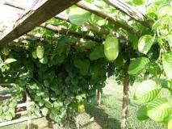 | 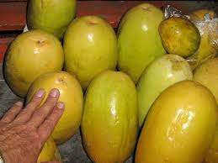 | 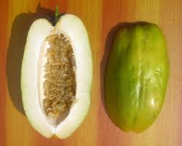
 | 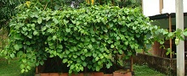 | 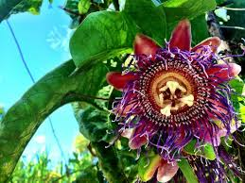

Grenadelle (Passiflora ligularis) [Pour mention]

La grenadelle, aussi appelée grenadille sucrée ou grenadille douce, est une espèce de plante grimpante appartenant au genre des passiflores. L'épithète ligularis vient de sa corolle en ligule. a grenadelle est originaire des montagnes des Andes entre la Bolivie et le Venezuela. On en trouve en Argentine et au Mexique mais aussi dans les montagnes tropicales d'Afrique et d'Australie (de 1700 à 2600 m) et même à l'Ile de la Réunion. La grenadelle a de grandes feuilles
cordiformes simples pouvant mesurer 20 cm de long sur 15 cm de large. Ses fleurs vert-blanc et mauve sont agréablement parfumées. Le fruit est jaune orangé de forme ronde avec une petite queue dure au sommet. C'est un des meilleurs fruits de la passion et on le trouve assez facilement dans le commerce. Il mesure de 6,5 à 8 cm de long et de 5 à 7 cm de diamètre. La peau est coriace et luisante avec un revêtement souple à l'intérieur pour protéger les nombreuses graines dures et noires baignant dans une pulpe gélatineuse. Il est plus gros que le fruit de la passion et ne se fripe pas. La pulpe aigre-douce est la partie comestible du fruit. Elle est très aromatique. La grenadelle apprécie des climats humides allant de 15° à 18 °C avec 600 à 1000 mm de pluie annuelle. En extérieur, elle ne peut fructifier qu'en zone chaude (USDA 9b) et ne survit pas à des températures négatives. La grenadelle se multiplie bien par semis et, si elle est cultivée dans de bonnes conditions, commencera à produire des fruits vers l'âge de 2 ans.
Les principaux pays producteurs sont le Venezuela, la Colombie. Les principaux importateurs sont les États-Unis, le Canada, la Belgique, les Pays-Bas, laSuisse, et l'Espagne.
Source : http://fr.wikipedia.org/wiki/Grenadelle

 | 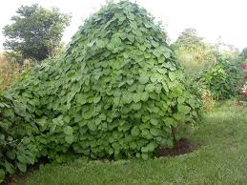 | 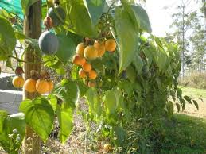

Citron d'eau (Passiflora laurifolia) [Pour mention]

Le citron de l'eau ou chèvrefeuille jamaïcain ou lilikoi orange (ou lilikoi jaune, ou tout simplement lilikoi (°)), est une espèce de la famille des Passifloraceae. Il est originaire de l’Amérique tropicale. Le citron de l'eau est une plante envahissante dans sa région d'origine, et s’est propagé à d'autres parties du monde. Comme espèce tropicale, le citron d'eau ne tolère aucun gel. Il est cultivé qu'occasionnellement, mais les fruits sont généralement disponibles dans les marchés où cette liane pousse à l'état sauvage. Il n’est pas encore très connu en dehors de ces régions.
Le fruit est de taille moyenne, de forme ovoïde, environ 2 po (5,1 cm) de long avec un diamètre de 3 po (7,6 cm), avec une peau d'orange verte ou profonde et blanc-jaune, pâte extrêmement juteuse. Le citron de l'eau a un excellent goût doux et parfumé, sans le goût acidulé des fruits de la passion courants. Il pousse sur une liane vigoureuse jusqu'à 30 pieds de long. Il grandit mieux dans les climats légèrement humides, la liane n’a pas d’exigence particulière pour le sol ou l'eau, hormis le fait d’aimer un sol humide, toute l'année. Il est presque toujours cultivé à partir de semences, mais peut être multiplié par bouturage. Chauffer les graines à 70-80 ° F (21-27 ° C) peut entraîner leur germination en 1-2 semaines; à des températures inférieures, les graines peuvent prendre jusqu'à 10 semaines pour germer. Les fruits sont consommés frais ou utilisés dans les boissons et les boissons.
(°) lilikoi est aussi le nom donné à la passiflore edulis v. flavicarpa pour la vallée où il a grandi, pour la 1ère fois, à Hawaii. Source : http://en.wikipedia.org/wiki/Passiflora_laurifolia

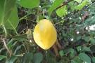 |  | 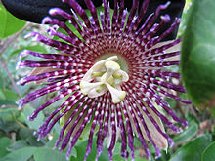

Plante alimentaire (strate herbacée), climat tempéré chaud et humide

Plante à la culture délicate (difficile).

Le wasabi (Wasabia japonica ou Eutrema wasabi) est une plante de la famille des Brassicacées, du genre Eutrema (ou Wasabia, du wasabi) que l'on trouve en Asie. Cette espèce est originaire du Japon, très proche du raifort et dont la racine est utilisée sous forme de pâte comme condiment dans la cuisine japonaise. Par extension, le terme wasabi désigne en français aussi bien la plante que le condiment, appelé aussi raifort japonais. Au Japon, Il pousse naturellement sur les berges des ruisseaux, des cours d'eau et des sources situés sur les versants frais des montagnes. On utilise la racine, une sorte de raifort japonais, vert, au goût extrêmement fort, moins fort cependant que celui du raifort occidental, mais bien plus piquant. Si l'effet piquant est très proche de celui de la moutarde, le goût et le parfum en sont plutôt éloignés. La partie la plus consommée est la racine qui s'utilise râpée (avec une râpe fine). La tige et les feuilles peuvent être consommées en salades ou en légumes sautés.
Cette plante herbacée est vivace et persistante, avec de nombreuses feuilles larges, pouvant atteindre un vingtaine de cm de large, globalement en forme de cœur. Le wasabi monte à 75cm de haut quand les tiges florales arrivent à maturité. Cette plante s'avère exigeante en eau, elle apprécie même l'eau courante. Elle se satisfera donc d'un milieu humide ou frais. Un pied de wasabi peut être florissant durant quelques années. Ce végétal ne supporte pas le gel. Le wasabi n'aime pas le soleil direct. Il est très sensible aux maladies, notamment lorsque les plants sont nombreux. Il préfère les situations ombragées. Le Wasabia japonica a besoin d'une terre à Ph légèrement acide et riche en matières organiques, un sol bien aéré. Le Wasabia japonica "WASABI" pousse très bien lorsque la température varie de 10 à 35°C. Si la saison froide est plutôt rigoureuse, bâchez votre plante dès que la température baisse. Le wasabi commence sa végétation de bonne heure, à la fin de l'hiver, et se met au repos assez tôt dans l'été. Attention donc à ne pas le croire mort. En période de repos, conservez-lui la motte toujours un peu humide. Il faut trois années de culture pour envisager de récolter le wasabi. Sitôt arraché, on coupe les feuilles pour éviter qu'elles ne pompent l'eau du rhizome, on lave puis on gratte la racine pour éliminer toutes les radicelles. Selon Alsa Garden : Pour sa culture, le Wasabi nécessite un sol légèrement acide, bien drainant et riche en matières organiques. Dans son milieu naturel, le Wasabi pousse dans des endroits relativement humide, voire même semi-aquatique, toutefois éviter les excès d'arrosage (risque de moisissure des racines). Exposition mi-ombragée. Température minimale : -17°C à -12°C. Période de semis et de floraison : Printemps.
Le wasabi préfère des conditions fraîches et ombragées. Il nécessite en général un climat avec une température d'air comprise entre 8 ° C (46 ° F) et 20 ° C (70 ° F), et préfère une humidité élevée en été. Comme il est assez intolérant de lumière directe du soleil, le wasabi est généralement cultivé sous toile d'ombrage ou sous une canopée de la forêt naturelle. Il faut le juste équilibre du climat, de la lumière, du soleil et de la qualité de l'eau, pour permettre au wasabi de croître naturellement. Un succès limité a été obtenu par les entreprises utilisant des serres et/ou des techniques hydroponiques, mais les coûts qui en résultent sont généralement assez élevés. Les plantes de wasabia peuvent prendre jusqu'à trois ans pour atteindre la maturité. Les feuilles et les tiges des feuilles (pétioles) de Wasabi ont tendance à être fragiles. Les bris ou dommages causés par les animaux, les travailleurs sur le terrain ou une mauvaise manipulation peuvent provoquer le ralentissement et parfois même m'arrêt de la croissance, pour de courtes périodes de temps. Dans des conditions optimales, Wasabia japonica se reproduit par graines.
Dans la région du pays où les températures tombent régulièrement à -5 ° C (20 ° F) ou au-dessous nous suggérons que les plantes soient bien protégées par un certain type de tissu ou revêtement plastique.
Il existe même des cultures de wasabi en hydroponie. Les japonais les font pousser dans des cressonnières.

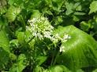  Wasabi (Wasabia japonica ou Eutrema wasabi) | 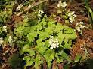  Wasabi (Wasabia japonica ou Eutrema wasabi) | 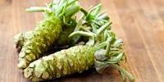  Wasabi (Wasabia japonica ou Eutrema wasabi) | 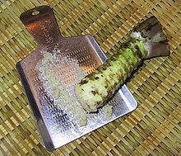

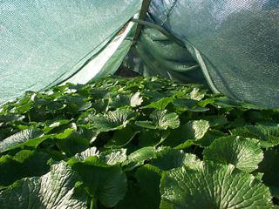
Wasabi sous ombrière.

Plante aromatique (strate herbacée), climat tempéré moyen, zone humide

Consoude officinale (Symphytum officinale)

La Consoude officinale (Symphytum officinale) est l'espèce caractéristique du genre Symphytum. Elle présente de nombreuses variétés et s'hybride facilement, cette dernière caractéristique ayant été utilisée en agronomie comme en horticulture. Les limites de définition de l'espèce ne sont d'ailleurs pas fixées de manière définitive. C'est une plante utile et utilisée depuis longtemps, à la fois pour la production agricole, pour ses vertus thérapeutiques et pour l'agrément des jardins. La consoude est une grande plante vivace de 30 à 130 cm, en grandes colonies. Ses grandes feuilles (jusqu'à 40 cm de long sur 15 cm de large) sont alternes, pointues, couvertes de poils raides, se prolongeant sur la tige. Ses fleurs sont rosées, pourpre clair à foncé, jaune pâle, crème. La grande consoude est très commune dans toute la France. On la trouve aussi dans le reste de l'Europe, en Russie, en Asie Centrale et en Chine. Elle pousse dans les prés humides, les fossés, sur le bord des eaux. La consoude est souvent utilisée comme engrais végétal en agriculture biologique. Un petit coin de jardin réservé à la Consoude de Russie peut être récolté plusieurs fois par an, procurant une quantité appréciable de matériaux verts riches en matières minérales utilisables de diverses manières (purin, mulch, compost) pour accroître la fertilité du sol et la croissance des plantes.
Attention, il est déconseillé de manger quotidiennement de la consoude. En effet, cette plante contient des alcaloïdes pyrrolizidiniques toxiques pour le foie à haute dose. À titre occasionnel, on peut donc consommer :
- les très jeunes feuilles, encore tendres, coupées finement et ajoutées aux salades ;
- les feuilles peuvent être cuites dans des soupes, en légumes, en beignets ;
- les feuilles, riches en protéines et minéraux peuvent parfaitement remplacer l'usage d'épinards dans une variété de préparations culinaires, de plus la consoude n'a pas le défaut des épinards de devenir toxique sous l'influence prolongée de l'air.
Pour le professeur de pharmacognosie, Jean Bruneton « La consommation des feuilles en potage - certains en vantent les vertus nutritives- est à déconseiller formellement ».
Les consoudes sont des plantes à haut potentiel nectarifère.
Suivant Bruneton, la racine est « traditionnellement utilisé(e) comme traitement d'appoint adoucissant et antiprurigineux des affections dermatologiques, comme trophique protecteur dans le traitement des crevasses, écorchures, gerçures et contre les piqûres d'insectes [Note Expl., 1998] ». Suivant Pierre Lieutaghi, les meilleurs résultats sont obtenus avec les racines fraîches, ébouillantées, broyées que l'on applique sur les plaies suppurantes ou les escarres. « Sur les brûlures du premier degré, la pulpe fraîche procure un soulagement rapide. Elle calme et cicatrise promptement les gerçures des seins. ». Une étude allemande, en simple aveugle, randomisée, a montré qu'une crème à base de consoude était un peu plus efficace qu'un gel de diclofénac (Voltarène) dans le traitement des entorses de la cheville.
Risque de confusion : Avant la floraison, les feuilles de digitale, très toxiques , pourraient être confondues avec celles de consoude, mais au toucher la digitale est laineuse et douce alors que la consoude est rêche.

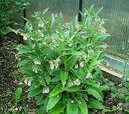  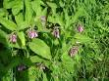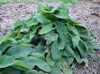  Consoude officinale (Symphytum officinale) | 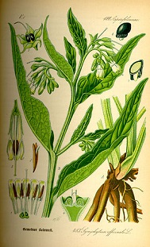  Consoude officinale (Symphytum officinale) | 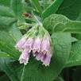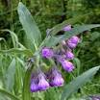  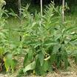  Consoude officinale (Symphytum officinale)

Consoude bocking 14 ou « consoude de Russie »

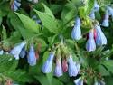
Consoude bocking 14 ou consoude de Russie

Plante aromatique (strate herbacée), climat tempéré moyen, zone humide

Menthe (Mentha spp.)

Les menthes forment un genre (Mentha) de plantes herbacées vivaces de la famille des Lamiacées (Labiées), sous-famille des Nepetoïdeae, tribu des Menthae, comprenant de nombreuses espèces, dont beaucoup sont cultivées comme plantes aromatiques et condimentaires, ornementales ou médicinales. Les diverses espèces de menthe sont originaires des régions tempérées et subtropicales de l'ancien et du nouveau monde. Plusieurs d'entre elles sont largement cultivées. La menthe verte est employée très couramment comme herbe aromatique, principalement dans les cuisines méditerranéennes, par exemple dans le thé à la menthe ou le taboulé, et asiatiques (vietnamienne) avec les nems et les salades. En France, la menthe poivrée est très cultivée pour les besoins pharmaceutiques (notamment contre les démangeaisons), en particulier dans les régions de Milly-la-Forêt et de Chemillé, près d'Angers. Elle contient une forte quantité de menthol, à l'origine de la sensation de fraîcheur ou de froid (car stimulant les mêmes récepteurs que ceux qui dans la bouche sont sensibles au froid). La menthe poivrée contient aussi des terpènes. L'odeur est caractéristique de la saveur camphrée. L'essence de menthe verte est moins soutenue car elle est plus pauvre en menthol, remplacée par la carvone, principe actif du carvi. Par ailleurs, l'huile essentielle de menthe est très utilisée en aromathérapie (surtout la menthe poivrée), en phytothérapie et dans la médecine japonaise (surtout la menthe des champs). Elle ne doit pas être mise en contact avec les muqueuses tant qu'elle n'est pas diluée. Alcool de menthe, liqueur de menthe et sirop de menthe sont des boissons courantes, généralement colorées artificiellement en vert ou bien incolores. Le sirop de « menthe glaciale » est généralement blanc ou légèrement bleuté alors que le sirop de menthe traditionnel est souvent coloré en vert (sans colorant, sa couleur naturelle est en effet plus proche du brun que du vert émeraude). La menthe est également utilisée couramment pour aromatiser des glaces, des sorbets et des confiseries : bonbons, chocolats, fondants, chewing-gums, pastilles à la menthe forte, etc. Elle peut être associée à la réglisse. Pour son effet « rafraîchissant », la menthe est également utilisée pour aromatiser les dentifrices et les lotions pour bain de bouche.
La menthe est l’une des plantes médicinales les plus célèbres. Elle aurait des vertus digestives, spasmolytiques, carminatives, antiseptiques, toniques et stimulantes. Elle participerait à l’équilibre digestif et améliorerait le tonus general. La menthe poivrée est la plus utilisée en phytothérapie, pour ses propriétés, connues de la tradition et étudiées scientifiquement.
Il existe des cas d'allergie ou intolérance à la menthe. Ces cas sont assez rares, mais impliquent souvent une réaction dès l'inhalation, car l'odeur de la menthe généralement très forte suscite alors nausées et vertiges. Mais les symptômes peuvent aussi être d'ordre physique ou respiratoire (eczéma, asthme, etc.). Ils peuvent être spécifiques à certaines variétés de menthe: on peut être allergique à la menthe la plus répandue dans les produits alimentaire, mais tolérer par exemple la menthe poivrée et le menthol.

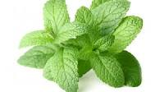
Menthe

Le genre Mentha compte environ 69 espèces qui s'hybrident facilement entre elles. En voici quelque unes :
• Mentha aquatica L., la menthe aquatique ou baume d'eau,
• Mentha arvensis L., la menthe des champs (syn. Mentha gentilis L.)
• Mentha asiatica Boriss.
Mentha citrata Ehrh., la menthe bergamote,
Mentha longifolia (L.) Huds., la menthe sylvestre,
• Mentha × piperita L. (M. aquatica × M. spicata), la menthe poivrée, très riche en menthol ;
• Mentha pulegium L., la menthe pouliot ou pouliot, très utilisée en Italie et en Espagne, et pour la confection de bonbons à la menthe, mais aussi en médecine vétérinaire.
• Mentha spicata L., la menthe douce ou menthe verte, utilisée en Afrique du Nord et Moyen-Orient pour préparer le thé à la menthe,
• Mentha suaveolens Ehrh., la menthe odorante.
• Mentha ×rotundifolia (L.) Huds., la Menthe à feuilles rondes, utilisée dans le taboulé.

Plante aromatique (strate herbacée), climat tempéré chaud, sec, méditerranéen

Angélique officinale (Angelica archangelica)

L’Angélique vraie, l’Archangélique ou l’Angélique officinale (Angelica archangelica) est une espèce de plantes de la famille des Apiacées, cultivée comme plante condimentaire et médicinale pour ses pétioles, tiges et graines très aromatiques et stimulantes et pour sa racine utilisée en phytothérapie (famille des Apiacées (ombellifères).).
Noms communs : angélique officinale, angélique des bois, angélique des jardins, angélique des prés, angélique sauvage, angélique vraie, grande angélique, herbe aux anges, herbe du Saint-Esprit, herbe impériale, racine du Saint-Esprit.
C'est une plante herbacée bisannuelle, très aromatique, mesurant de un à deux mètres de haut. Les feuilles sont poilues sur la face inférieure, à long pétiole, finement divisées, avec le segment terminal trilobé (si ce segment n'est pas lobé, il s'agit probablement d'Angelica sylvestris dont les feuilles sont par ailleurs glabres). L'inflorescence est une grande ombelle composée (ombelles d'ombellules) de fleurs verdâtres (si les fleurs sont blanches, il s'agit probablement d'Angelica sylvestris). On la trouve notamment sur les berges de zones humides, dans les mégaphorbiaies, sur les bords de fossés. L'angélique apprécie un sol frais, voire humide, légèrement acide ; elle supporte bien le froid (zone 3). Elle se multiplie par semis, de juillet à septembre. La récolte se fait la seconde année pour les pétioles et tiges coupés avant la floraison, et la troisième année pour les graines, lesquelles perdent rapidement leur pouvoir germinatif et doivent être semées peu de temps après leur récolte. Pétioles et tiges sont utilisées en pâtisserie et confiserie sous forme de fruits confits, l'angélique, ou comme liqueur. Les feuilles tendres peuvent servir de condiment pour aromatiser salades et potages. Graines et tiges servent à la préparation de liqueurs. Sa racine serait un excellent tonique de l'état général, contre la fatigue, l'asthénie. La racine d'angélique contient une huile essentielle qui serait bénéfique pour tout le système digestif. La plante peut avoir une action abortive et elle est donc contre indiquée durant la grossesse. La présence de furocoumarines (substances pigmentantes et photosensibilisantes), peut favoriser des réactions lors de bains de soleil ou d'exposition intensive aux rayons UV.

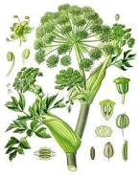  Angélique officinale (Angelica archangelica) | 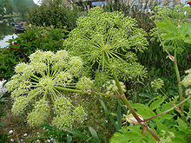  Angéliques au bord de la Sèvre niortaise dans le Marais poitevin

Plante aromatique (strate herbacée), climat tempéré chaud, sec, méditerranéen

Thym ou serpolet (famille des Lamiacées)

Thymus est un genre de plantes (couramment appelées thym ou serpolet) de la famille des Lamiacées. Ce genre comporte plus de 300 espèces. Ce sont des plantes rampantes ou en coussinet portant de petites fleurs rose pâle ou blanches. Ces plantes sont riches en huiles essentielles et à ce titre font partie des plantes aromatiques. La principale huile essentielle de Thymus vulgaris est un terpénoïde qui lui doit son nom, le thymol, une substance bactéricide.
Le thym se plait généralement bien dans le sud grâce au climat chaud. Europe occidentale et du Sud, implanté en Europe de l'Est et du Sud, cultivé en jardin. Ce sont de petits arbustes.
Le thym est très résistant. Il a besoin de soleil et pousse à l'état sauvage sur les collines arides et rocailleuses des régions méditerranéennes. Le thym peut se reproduire par semis ou par division de racines, marcottage, ou bouturage. Les plantations s'effectuent tous les 30 cm. À chaque printemps, il est préférable d'engraisser la terre avec de l'engrais ou de la poudre d'os et de couper la plante de moitié pour favoriser l'apparition de nouvelles pousses. Par contre, il ne faut pas mettre de l'engrais durant l'été car cet apport excédentaire de vitamines rend la plante fragile à l'époque des gelées. Pour la culture en pot, utilisez une terre poreuse. Comme il déteste les terres humides, installez-le dans un endroit surélevé par rapport à l'allée, afin que l'eau s'écoule. Si vous devez le tailler, faites-le après la floraison. Quant à sa multiplication, elle se fait par division des touffes au printemps ou par bouturage estival. Il peut pousser jusqu'à 1 500 à 2 000 mètres d'altitude. Il faut renouveler les plants tous les trois ans sinon la tige devient trop ligneuse et les feuilles perdent leur goût si caractéristique.
Le thym est utilisé comme aromate en cuisine et comme plante médicinale, dans les tisanes ou même dans les bonbons (Ricola par exemple). En tisane, il sert à soigner les infections respiratoires. Une tisane de thym est également efficace pour drainer le foie, ce qui fait qu'il est recommandé par la naturopathie pour les personnes subissant une chimiothérapie, traitement très destructeur pour le foie. Avec le laurier le persil le romarin, l'origan, il fait partie du bouquet garni qui relève de nombreuses recettes de viande en sauce. Le thym est antiseptique et il a des propriétés antivirales. Il est aussi stomachique, expectorant et antispasmodique.
Quelques espèces :
• Thymus citriodorus, thym citron
• Thymus serpyllum, thym sauvage, serpolet
• Thymus vulgaris, thym commun

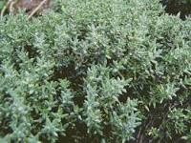  Thym | 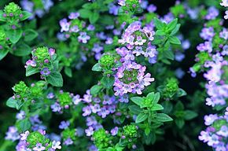  Thymus vulgaris | 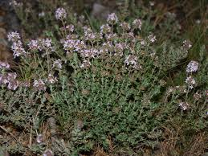

Plante aromatique (strate herbacée), climat tempéré chaud, sec, méditerranéen

Romarin (Rosmarinus officinalis)

Le Romarin ou Romarin officinal est un arbrisseau de la famille des Lamiacées (ou labiées), poussant à l’état sauvage sur le pourtour méditerranéen, en particulier dans les garrigues arides et rocailleuses, sur terrains calcaires. Fraîche ou séchée, cette herbe condimentaire se retrouve dans la cuisine méditerranéenne, et une variété améliorée se cultive dans les jardins¹. C'est une plante mellifère ; le miel de romarin, ou « miel de Narbonne » est réputé. C'est également un produit fréquemment utilisé en parfumerie. Enfin, on lui attribue de nombreuses vertus phytothérapeutiques ou philogénétique. Le romarin peut atteindre jusqu'à 1,50 m de hauteur, voire jusqu'à 2 m en culture. Il est reconnaissable en toute saison à ses feuilles persistantes sans pétiole, coriaces, beaucoup plus longues que larges, aux bords légèrement enroulés, vert sombre luisant sur le dessus, blanchâtres en dessous. Leur odeur, très camphrée, évoque aussi l'encens. La floraison commence dès le mois de février, parfois en janvier, et se poursuit jusqu'en avril-mai. Certaines variétés peuvent fleurir une deuxième fois en début d’automne. La couleur des fleurs, qui se présentent en grappes assez semblables à des épis, varie du bleu pâle au violet. Le romarin est originaire du bassin méditerranéen. On le trouve principalement dans les terrains arides et ensoleillés, comme les garrigues, les maquis et les rocailles. Il n'apprécie pas une sécheresse trop importante mais se contente de l'humidité du littoral, d'où il pourrait tenir son nom (« rosée de mer » en latin). Il est répandu entre le niveau de la mer et 650 mètres, parfois jusqu'à 1500 mètres d'altitude. Le romarin se cultive dans un endroit ensoleillé, dans un sol calcaire et bien drainé. Bien que ce soit une plante aimant les climats chauds, il supporte les gelées, si le sol ne conserve pas l'humidité. Idéalement, ce dernier doit avoir un pH compris entre 7 et 7,5. Une légère taille au printemps après sa floraison a essentiellement pour but de lui conserver une forme harmonieuse. Il ne doit pas être rabattu trop court. Son feuillage persistant et sa tenue rend propice l'utilisation de certaines variétés touffues à une utilisation en topiaire. Il se multiplie facilement au printemps ou à l'automne par bouturage ou marcottage ; plus difficilement en été par semis car sa germination est lente. Le romarin est assez résistant aux nuisibles. Il craint toutefois le rhizoctone brun en cas d'humidité trop importante. Le romarin est cultivé à large échelle en Espagne, en Tunisie, au Maroc, en Italie, en France, en Algérie et au Portugal, principalement pour en extraire de l'huile essentielle. Les branches feuillues de romarin s'utilisent de préférence fraîches, mais peuvent également se conserver séchées. Les fleurs ont une saveur plus douce et se consomment crues, saupoudrées pour parfumer un plat ou un dessert. Les branches s'emploient généralement comme aromate par infusion dans les ragoûts, les civets, les soupes et les sauces. Le romarin est également utilisé pour parfumer les grillades. Quelques branches sont alors utilisées dans la confection d'une marinade. Le romarin fut longtemps utilisé empiriquement en phytothérapie.
L'huile essentielle de romarin peut déclencher des convulsions et des crises d’épilepsie.

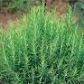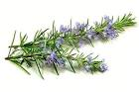  Romarin | 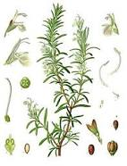 | 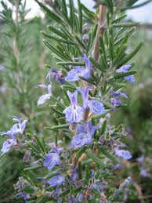

Plante aromatique (strate herbacée), climat tempéré chaud, sec, méditerranéen

Origan, origan commun, marjolaine sauvage ou marjolaine vivace (Origanum vulgare)

L'origan ou origan commun, également marjolaine sauvage ou marjolaine vivace, est une plante herbacée vivace de la famille des Lamiacées. L'origan est parfois confondu avec la marjolaine (Origanum majorana), l'« origan des jardins », dont il partage plusieurs caractéristiques, notamment ses vertus médicinales et aromatiques. La plante est parfois appelée marjolaine bâtarde, thé rouge et plus rarement origan vulgaire. Les plantes atteignent généralement une taille variant entre 30 et 80 cm. Les tiges rouges, à section carrée, sont velues avec des feuilles arrondies, vertes, légèrement dentées. Les fleurs sont roses ou pourpres, et sont regroupées en petits panicules. L'origan se multiplie par éclat de touffes au printemps ou éventuellement par semis. Les plants doivent être espacés de 30 cm. Il nécessite un sol léger et aéré. Associé aux herbes de Provence, un sol chaud, calcaire, à l'abri du vent et ensoleillé permet de cultiver cette plante aromatique poussant à l'état sauvage. a récolte se fait en juillet à leur apparition. Les parties utilisées sont les fleurs, les tiges et les feuilles. Originaire d'Europe, l'origan a été exporté au Moyen-Orient. L'origan, moins utilisé en France que la marjolaine (ou origan des jardins), a les mêmes usages condimentaires et médicinaux, et les deux plantes sont souvent confondues. L'origan est très apprécié dans les sauces aux tomates et se marie très bien avec le basilic, le thym, etc.
L'origan, comme la marjolaine ou le thym, a des propriétés antiseptiques. L'huile essentielle d'origan est réputée être un antiseptique très puissant, recommandée pour tout type de rhume ou grippe; elle est également un remède contre les douleurs spasmodiques, la fatigue et le stress. En agriculture biologique, une macération d'origan permet de lutter contre le balanin des noisettes et divers autres curculionidae.

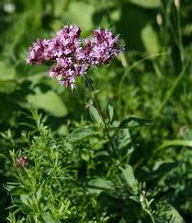  Marjolaine (Origanum vulgare) | 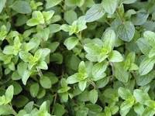 | 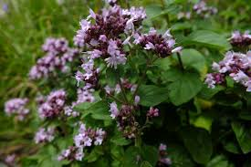

Plante alimentaire et aromatique (strate herbacée), climat tempéré moyen ou froid e humide

Ail des ours ou ail sauvage (Allium ursinum)

Plante d’ombre, de sous-bois à champignons (zone Nord) … Comestible, avec ses bulbilles, vivace. On peut manger son bulbe et ses feuilles comme légume ou condiment. Il est excellent cru dans les salades. On mange tout dans cet ail. On en fait du pesto.
C'est une plante de sous-bois frais et ombragés, à fleurs blanches de 20 à 50 cm de hauteur. Lorsque son feuillage est légèrement froissé, elle dégage une forte odeur - caractéristique - d'ail. C'est une plante sociale qui forme parfois de vastes colonies dans les sous-bois frais ou le long des ruisseaux. Les feuilles apparaissent en février-mars et les fleurs d'avril à juin. La période de la récolte se termine avec les premières fleurs. L'odeur et/ou le goût dégoûterait les herbivores de la manger. Les ours en mangent après leur hibernation. Il a été très utilisé en Europe et en Asie. On peut manger son bulbe et ses feuilles comme légume ou condiment. Il est excellent cru dans les salades. Ses feuilles se préparent sous forme de pesto et soupe ou comme épice dans des salades, des tisanes. On peut le cuire comme des épinards, le consommer sur des tartines avec du séré, ou encore dans du yaourt nature. On en fait enfin un beurre assaisonné pour les grillades. L'Ail des ours est une plante médicinale très ancienne. On utilise le bulbe dans des : teintures, sirops, décoctions, jus, cataplasme de pulpe, essences.
Avant floraison, l'ail des ours peut être confondu avec le muguet de mai ou le colchique d'automne , qui sont tous deux très toxiques (éventuellement mortels). La distinction peut facilement se faire grâce à l'odeur alliacée dégagée par les feuilles froissées de l'Ail des ours uniquement, ainsi que par la consistance des feuilles, coriaces chez le Muguet et encore plus chez le Colchique. Autre risque de confusion : certaines variétés d'arum peuvent pousser mêlées à l'Ail des ours. L'arum est très toxique (éventuellement mortelle). Or les jeunes feuilles d'arum présentent une forme et une couleur identique à celles des jeunes feuilles d'ail des ours, le risque de confusion est donc important. Les deux variétés se distinguent uniquement par le dessin des nervures, parallèles pour l'ail des ours et pennées pour l'arum. En outre les feuilles d'arum froissées ne dégagent pas d'odeur alliacée. En grandissant, la feuille d'arum prend une forme caractéristique permettant de la distinguer plus aisément de la feuille d'ail des ours.

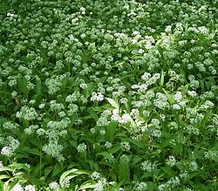  Ail des ours | 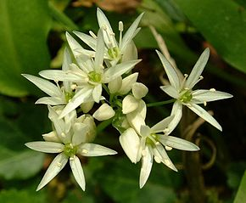

Plante alimentaire et aromatique (strate herbacée), climat tempéré moyen

Ail rocambole

C’est le nom commun pour désigner deux espèces différentes du genre Allium : l'espèce cultivée Allium sativum subsp. ophioscorodon et l'espèce sauvage Allium scorodoprasum. Ce sont des plantes herbacées vivaces par leur bulbe et caractérisé par des bulbilles florales. Allium scorodoprasum est une plante haute de 20 à 40 cm.
Allium sativum subsp. ophioscorodon est un groupe d'ail cultivé (groupe IV) aux caïeux généralement assez gros s'épluchant facilement et au gout très prononcé. La plante est haute de 40 à 60 cm. La tige florale est contourné, formant une ou deux boucles. Il est très cultivé en Europe de l'Est aussi bien pour ses gousses que pour ces feuilles et tiges florales. Le bulbe, les feuilles et les tiges florales sont comestibles et peuvent servir de condiment dans les salades ou être ajoutés dans les soupes. Noms communs : Ail rocambole, oignon perpétuel, oignon de catawissa, ciboule de catawissa, oignon des familles, oignon d´Egypte, oignon grelot, ail bulbifère, ail d´Espagne, échalote d´Espagne, rocambole.

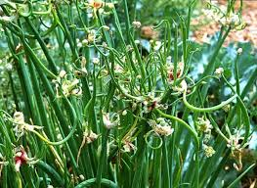
Ail rocambole (Allium sativum subsp. ophioscorodon)

Plante alimentaire et aromatique (strate herbacée), climat tempéré moyen

Ail, ail commun ou ail cultivé (Allium sativum)

C’est une espèce de plante potagère vivace monocotylédone, originaire d’Asie centrale (Kazakhstan, Tadjikistan, Xinjiang), dont les bulbes, à l'odeur et au goût forts, sont souvent employés comme condiment en cuisine. Une tête d'ail se compose de plusieurs caïeux ou gousses d'ail. Plante herbacée, bulbeuse et vivace assez grande à nombreuses feuilles engainant le bas de la tige. Elle mesure 5 à 12 cm de hauteur.
Ses proches parents comprennent l'oignon, l'échalote, le poireau, la ciboulette et le rakkyo.
La multiplication végétative est plutôt la règle par le biais des bulbes formés à la base de la tige. Ce sont des bulbes composé de 3 à 20 bulbilles (gousses) arquées appelés caïeux. Chacun est entouré d'une tunique parcheminée et le groupe d'un même pied est lui-même inclus dans une tunique identique à multiples couches. La plante aime les sols légers, profonds, riches en éléments nutritifs anciens et bien drainés, dans des endroits ensoleillés. Les semences sont enfouies à 3-5 cm de profondeur, les plants espacés de 10-15 cm et les lignes espacés de 25-30 cm. Les bulbes d'ail pourrissent dans les sols lourds et glaiseux, surtout s'ils restent humides. Il ne faut pas cultiver dans les sols organiques ni utiliser de fumiers frais, cela les fait pourrir. L'ail préfère les engrais granulaires minéraux. Ne jamais rechausser les bulbes d'ail, la surface du bulbe doit se trouver à l'air. Utiliser les parties extérieures pour la plantation et le centre pour la consommation. L'ail est facile à cultiver. Alors que la propagation sexuelle de l'ail est en effet possible, la quasi-totalité de l'ail dans la culture se propage de façon asexuée, en plantant des gousses dans le sol. Les variétés d’ails sont généralement très rustiques et ne sont pas attaquées par de nombreux parasites ou de maladies. Deux des principaux agents pathogènes qui attaquent l'ail sont les nématodes et la pourriture blanche, qui restent dans le sol indéfiniment après que le sol a été infecté.
Parasites et maladies : La mouche des truffes et des Amaryllidaceae, Suillia lurida (syn. S. univittata), Diptera Heleomyzidae sont nuisibles à l'ail et à l'oignon. La rouille, provoquant des baisses de rendement, apparait fréquemment à cause de trop d'humidité. Le virus de la mosaïque de l'ail provoque des stries et marbrures jaunes sur les feuilles. Suivant les variétés, les symptômes peuvent être discrets (mosaïque diffuse) ou très graves (plantes déformées et chétives). La pourriture blanche de l'ail est provoquée par un champignon du sol (Sclerotium cepivorum), qui se transmet aussi par les bulbes.
Sources : a) http://fr.wikipedia.org/wiki/Ail_cultiv%C3%A9, b) http://en.wikipedia.org/wiki/Garlic

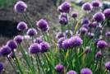  Ail commun ou ail cultivé (Allium sativum)  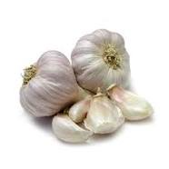 | 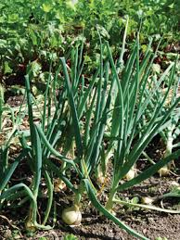 | 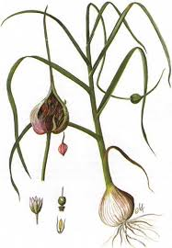
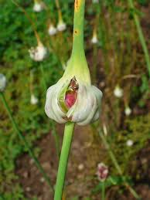 | 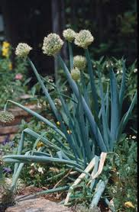 | 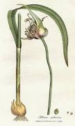

Plante alimentaire et aromatique (strate herbacée), climat tempéré chaud, méditerranéen

« Agapanthe rose » (Tulbaghia violacea)

C’est une espèce de plante à fleurs à oignon, de 60 cm (24 po) de haut par 25 cm (10 po) de large, de la famille des alliacées, indigène de l’Afrique du Sud (KwaZulu-Natal et province du Cap). Elle aurait des propriétés androgéniques et anti-cancéreuses et anti-thrombotiques. Parties comestibles : Fleurs, feuilles, racines. Feuilles et les tiges - crus ou cuits. Ayant un goût d'ail doux, elles sont utilisées comme assaisonnement dans les soupes et les salades. A protéger du gel (elle tolère des températures jusqu’à -10°C).
Selon François, la plante a besoin de soleil, elle est puissante en goût, ses feuilles sont plates et étroites. Elle est vendue en ornementale.

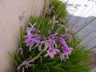  Tulbaghia violacea | 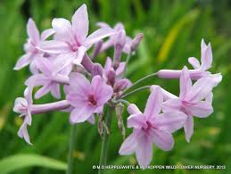

Plante alimentaire et aromatique (strate herbacée), climat tempéré moyen

Oignon (Allium cepa)

L’oignon, ou ognon (Allium cepa) est une espèce de plante herbacée bisannuelle de la famille des Amaryllidaceae, largement et depuis longtemps cultivée comme plante potagère pour ses bulbes de saveur et d'odeur fortes et/ou pour ses feuilles. Le terme désigne aussi le bulbe de cette plante récolté comme légume. Par extension, il désigne parfois familièrement en jardinage les bulbes d'autres plantes, généralement non comestibles (par exemple : oignon de tulipe). C'est à la fois un légume et un condiment précieux, qui possède de multiples propriétés médicinales. Le bulbe de l'oignon se compose de bases épaissies de feuilles s'enveloppant les unes dans les autres. De façon générale on parle d'oignon pour tous les bulbes de liliacées, comme les tulipes. L'échalote est une plante très voisine de l'oignon mais elle présente un nombre de points végétatifs par bulbe plus important. La saveur de l'échalote est également plus marquée que celle de l'oignon.

Principales maladies
- Maladies des semis
  - Fonte des semis, causée par plusieurs champignons du sol, (Pythium), (Fusarium)
  - Charbon (Urocystis cepulae)
- Maladies des feuilles
  - Mildiou de l'oignon, (Peronospora destructor)
  - Brûlure de la feuille de l'oignon, (Botrytis)
- Maladies des bulbes
  - Pourriture blanche (Sclérotiniose)
Principaux ravageurs
- Maladie vermiculaire de l'oignon ou anguillule des tiges, (Ditylenchus dipsaci)
- Mouche de l'oignon, (Delia antiqua)

Parmi les oignons communs (l'espèce Allium cepa), il existe une sous-espèce appelée Allium cepa var. Proliferum. Cette dénomination regroupe, en réalité, non pas une mais deux sortes d'oignons : l'oignon-rocambole et l'oignon de Catawissa.
Le premier, connu également sous le nom d'oignon d'Egypte, est une alliacée dont les bulbilles rouge cuivré (vertes quand elles sont jeunes) sont regroupées en un, voire deux étages au sommet des tiges. Sous le poids des bulbilles, les tiges peuvent courber.
Les bulbilles de l'oignon de Catawissa se développent plus rapidement. Également perchées sur les tiges, elles sont plus petites et plus nombreuses. Lorsque le premier groupe de bulbilles est formé, il émet à son tour des tiges sur lesquelles se forment de nouvelles bulbilles, qui émettront également des tiges. Ainsi, un pied produit des oignons de couleur mauve, regroupés sur un, deux ou trois étages, avec, environ, 6 bulbilles par étage.
Les oignons de Catawissa sont plus rustiques et plus vigoureux que les oignons-rocamboles.
Source : http://www.aujardin.info/plantes/allium-cepa-var-proliferum.php

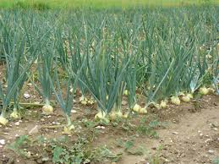  Oignon (Allium cepa) | 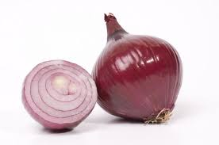  Oignon (Allium cepa) | 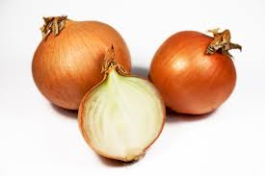  Oignon (Allium cepa)

Oignon patate (Allium cepa var. aggregatum)

L’oignon patate, est un légume ancien, une sorte d’oignon perpétuel, devenu rare en culture, mais qui connait un regain d’intérêt certain ces dernières années. En effet, entre les grands chefs cuisiniers qui remettent les légumes anciens au gout du jour, et de nouvelles pratiques culturales telles que la permaculture, les variétés d’oignon patate sont de nouveau recherchées.
Allium cepa var. aggregatum est une ancienne forme de l’oignon Allium cepa. Il se différencie de l’oignon ordinaire par le fait qu’un seul bulbe planté produit plusieurs bulbilles, qui donnent en été plusieurs oignons, un peu de la même manière que les échalotes. Chaque bulbe planté au printemps peut donner jusqu’à 10 oignons, généralement de calibre différent, de 1 à 8 cm de diamètre. Il se cultive à la manière des pommes de terre, d’où son nom vernaculaire d’oignon patate (onion potato en anglais). Il est un peu plus long à éplucher à cause de quelques écailles sèches incluses, mais est excellent à la dégustation.
Allium cepa var. aggregatum se multiplie donc par reproduction végétative, en revanche il fleurit rarement et donnent difficilement de la semence. Il est conservé d’une année sur l’autre par ses bulbes. Peut-on le considérer comme un oignon perpétuel ? Sans doute puisqu’il se reproduit et fleurit peu, cependant, il est généralement planté et retiré de terre chaque année. Mais puisqu’il a été oublié, certaines pratiques sont sans doute à redécouvrir.
Source : http://www.aujardin.info/plantes/allium-cepa-var-aggregatum.php

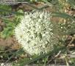  Oignon patate (Allium cepa var. aggregatum) | 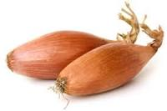  échalote

Echalote ou échalotte
C’est une plante bulbeuse de la famille des Amaryllidacées, originaire d’Asie centrale (Iran, Turkménistan...), cultivée comme plante condimentaire et potagère. Le terme désigne aussi le bulbe lui-même.
Nom scientifique : Allium cepa L. var. aggregatum (anciennement Allium ascalonicum, synonyme : Allium hierochuntinum). L'échalote est tantôt considérée comme une espèce à part, tantôt comme une simple variété d'oignon. Certains auteurs rattachent l'échalote grise à une espèce différente : Allium oschaninii O. Fedtsch., espèce originaire d'Asie centrale (Afghanistan, Iran).
Selon le site de Passeport Santé : le terme échalote regrouperait 2 espèces, ayant pour noms scientifiques : Allium cepa var. aggregatum et Allium oschaninii.
Plante alimentaire et aromatique (strate herbacée), climat tempéré moyen

Ail à fleurs nombreuses, ail à nombreuses fleurs, baragane, pouragane, poireau des vignes ou poireau sauvage (Allium polyanthum)

C’est une plante herbacée vivace, de 40 à 80 cm de haut, de la famille des Liliaceae, dont on consomme les feuilles (pseudo-tiges), en légumes. Il ressemble énormément par l'aspect et l'odeur à un poireau cultivé. Il est cependant plus frêle. Son odeur, après cuisson, est très différente, beaucoup plus douce et sucrée, entre l'asperge et le poireau nouveau. Il peut être parfois un peu amer. La plante se plaît dans les vignobles calcaires. Mais on peut aussi en trouver communément dans les prés et les jardins de régions viticoles. Elle est alors généralement au pied des arbres. Cru, elle est très piquante. On ne peut en consommer qu'en petite quantité.
C'est principalement cuite, en légume ou en soupe, que la plante est utilisée. Selon François, un goût entre ail et poireau.

Poireau de Chine ou chinois (Allium ampeloprasum (à vérifier)

Il a une saveur d'ail, vivace. Il est résistant au froid et à la chaleur. Il a des feuilles plates vert foncé. Il se déguste avec de nombreux plats. Peut-être la meilleure plante aromatique de la cuisine chinoise. Le poireau chinois est utilisé en cuisine, son feuillage au goût d'ail parfume les plats. Consommées crues, les feuilles ont les mêmes propriétés médicinales que l'ail. Bonne résistance au froid et sécheresse.

Kurrat (Allium ampeloprasum (à vérifier))

Il ne produit pas de fût et dont on récolte les feuilles qui sont finement hachées afin d'être consommées crues en salades ou cuites. La plante reste en place pendant une période de deux ans et les feuilles en sont coupées régulièrement. Egalement appelé Ciboulette Chinoise, elle occupe une place prépondérante dans la cuisine asiatique. Elle a une saveur plus prononcée que la ciboulette cultivée en Occident. Plante vivace, aux fleurs blanches, chaque bulbe contient 4 à 5 feuilles plates de couleur vert foncé. La culture se fait par semis direct au printemps ou à la fin d'été afin de la récolter en novembre ou en mars selon les aires géographiques. À la fin de l'été, on "blanchit" souvent la ciboulette chinoise en la recouvrant, pour que ses tiges demeurent jaunâtres, la soustrayant ainsi de la lumière, un peu le même principe adopté pour l'asperge blanche. Traditionnellement associée à la cuisine asiatique, sa saveur rappelle celle de l'ail en beaucoup plus doux. Entière, elle décore les plats. Hachée, elle parfume les potages, les salades, les œufs ...

Le Poireau d'été ou "¨Poireau des vignes" ou poireau perpétuel (Allium ampeloprasum L.), est une espèce appartenant au genre botanique Allium dont font partie les ails, les oignons et les poireaux et à la famille des Amaryllidacées. C'est une grande plante vivace, vigoureuse, dépassant fréquemment un mètre, à tige cylindrique verte ou rosée, qui pousse souvent à proximité des terrains cultivés. Le terme ampeloprasum signifie poireau des vignes. La plante est l'ancêtre du poireau cultivé (Allium porrum). Autres noms : ail faux poireau, poireau du Levant. Il ne doit pas être confondu avec Allium ampeloprasum Thunb., un synonyme non retenu d’Allium rotundum L.

Poireau (Allium porrum L.)

Plante vivace de 50 cm à 1 mètre, glabre, à odeur piquante, à bulbe allongé simple et à tunique membraneuse. Tige épaisse, cylindrique, feuillée jusqu'au milieu. Feuilles linéaires-élargies, planes, lisses. Fleurs blanches en ombelle globuleuse multiflore très ample. Période de début de culture : Semis en février/mars sous abri. Repiquage en mai. Parasites : Anguillule, mouche de l'oignon, teigne du poireau, thrips, ver du poireau. Maladies : Mildiou, oïdium, rouille. Voisinage propice (compagnonnage) : Carotte, céleri, endive, épinard, fraisier, mâche, œillet d'Inde, panais, tomate. Quelques espèces et/ou Variétés :
- Poireau "Carlton F1" : Hâtif. Récolte de juin à septembre.
- Poireau "Ashton F1" : Demi-hâtif. Récolte de septembre à février.
- Poireau "Monstrueux de Carentan" : Rustique pour une récolte d'hiver.
- Poireau "Géant de Suisse" : Variété très précoce. Récolte de juin à septembre.
- Poireau "Blaugrüner Winter" : Variété d'hiver. Récolte de novembre à mars. Résistant au froid et au ver du poireau
- Poireau "Bleu d'hiver race Indigo" : Variété d'hiver. Résistant au froid, à la montaison, à la rouille et au mildiou.

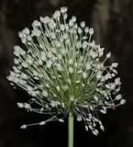  Poireau des vignes ou poireau sauvage (Allium polyanthum) | 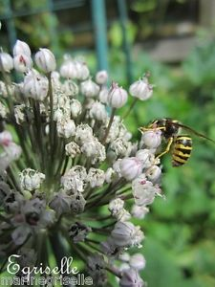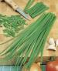  Poireau Chinois (Allium ampeloprasum)  (image de droite : © Meilland Richardier). | 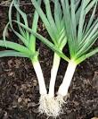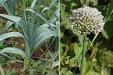  Poireau (Allium porrum L.).

Plante alimentaire et aromatique (strate herbacée), climat tempéré chaud et humide

Coriandre perpétuelle (Houttuynia Cordata)

C’est une plantes herbacées vivace, de la famille des Saururacées, qui, à l'instar de la menthe, a tendance à devenir envahissante. C'est une espèce commune dans les lieux marécageux à stolons rampants, à tige dressée, glabre, à feuilles alternes, engainantes, cordées à la base et aiguës au sommet ; aux inflorescences en épis terminaux avec quatre bractées blanches développées ; aux fleurs jaune pâle ; aux graines ovales, lisses. Ses feuilles sont utilisées en cuisine vietnamienne, notamment pour manger avec les nems. Ses racines sont aussi consommées comme légume en Chine, dans la province de Guizhou.
Cette vivace semi aquatique, vigoureuse, partiellement rustique, est un excellent couvre-sol pour le voisinage des eaux. Les feuilles caduques, coriaces, sont tachées de jaune et de rouge. De petits épis de fleurs jaunes verdâtre avec 4 bractées blanches à leur base apparaissent en été. A installer de préférence en zone humide et ensoleillée. 6 pieds / m2. H X L adulte : 25 cm. Floraison (fructification) : Juillet à Septembre. Exposition au soleil ou à mi-ombre [Exposition : ombragée, selon Alsa Garden]. Sol ordinaire, humide à trempé. Assez rustique, jusqu'à environ -7°C. Feuillage caduc. Port Etalé. Couvre-sol, plante de bassin.
Variété Houttuynia cordata 'Chameleon' (Plante caméléon, menthe poisson ou poivrier de Chine) : Le nom de «plante caméléon» est donné à la variété 'Chameleon' aux feuilles panachées car ses feuilles changent de couleur lorsqu'elles sont exposées à la lumière, passant du vert au rouge. Elle reste très basse et présente un grand intérêt décoratif par les teintes vives de ses feuilles. Les tiges et surtout les feuilles dégagent un curieux parfum acidulé et poivré lorsqu'on les froisse.
Selon François, c’est une plante géniale pour les zones humides, qui se bouture facilement et sert pour les plats de curry.
Selon le site Alsa Garden, Température minimale : -23°C à -17°C. Elle est originaire du Japon, de Corée, du Vietnam et de Chine. De culture facile, la plante caémélon apprécie les sols frais à humides et même légèrement immergé dans l'eau. C'est une plante rustique jusqu'à -18°C environ, mais sous climat froid, une protection contre les fortes gelées est tout de même recommandée.
Note : malgré son nom, ce n’est pas une vraie coriandre. Car la coriandre ou coriandre cultivée (Coriandrum sativum) est une plante herbacée annuelle de la famille des Apiacées (Ombellifères), alors que la coriandre perpétuelle est, elle, de la famille des Saururacées. « Coriandre longue » ou « coriandre chinoise » (Eryngium foetidum), « coriandre bolivienne » (Porophyllum ruderale) et « coriandre vietnamienne » (Polygonum odoratum) sont des appellations vernaculaires désignant d'autres espèces végétales, également utilisées en cuisine.

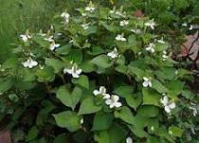  Coriandre perpétuelle (Houttuynia Cordata) | 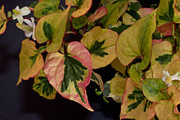  Coriandre perpétuelle var. 'Chameleon' (Houttuynia Cordata)

Plante alimentaire et aromatique (strate herbacée), climat tempéré moyen

Céleri perpétuel, ache des montagnes, lévistique officinale, seseli, angélique de montagne, herbe à Maggi, ou livèche (Levisticum officinale)

C’est une plante herbacée vivace de la famille des Apiaceae, cultivée pour ses feuilles et ses graines utilisées comme condiments alimentaires. C’est un céleri au goût fort, aromatique, envahissant. La livèche est une robuste plante vivace, herbacée, qui forme une rosette de feuilles, d'où émerge une hampe florale, pouvant atteindre deux mètres de haut. La racine pivotante est longue et charnue. Les feuilles découpées rappellent celles du céleri. La tige, cylindrique, est creuse et cannelée extérieurement. L'inflorescence est une ombelle composée, dense, comportant de 12 à 20 ombellules. Les fleurs, petites sont de couleur jaunâtre. Les graines, comestibles, brunes, mesurent 5 à 7 mm de long. La multiplication se fait par semis en août ; les plants sont mis en terre au printemps suivant ; on peut également semer en place de mars à juin. Récolte un an après le semis. Prélever les feuilles selon les besoins. Les feuilles ont un goût proche de celui de l'arôme liquide Maggi (d'où le nom d'herbe à Maggi). Les feuilles fraîches ou séchées, peuvent servir à aromatiser certaines préparations culinaires et les graines sont utilisées pour parfumer les pâtisseries. Les jeunes tiges peuvent être préparées en fruits confits comme celles de l'angélique. La plante serait amaigrissante. La racine serait anticonvulsive, sédative, digestive et expectorante.

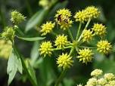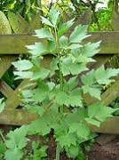
Céleri perpétuel ou livèche (Levisticum officinale).

Plante alimentaire et aromatique (strate herbacée), climat tempéré moyen

Cerfeuil commun, cerfeuil cultivé, cerfeuil des jardins, herbe aiguillée (Anthriscus cerefolium)

C’est une plante herbacée bisanuelle, de 30 à 60 cm de haut, de la famille des Apiacées (ombellifères), probablement originaire de Russie, cultivée comme plante condimentaire pour ses feuilles au goût légèrement anisé. Elle préfère un sol léger et frais, bien ameubli. Plante peu sensible aux maladies et parasites.
Attention, l'anthrisque sauvage ou cerfeuil des bois (Anthriscus sylvestris) une plante herbacée bisannuelle ou vivace (parfois annuelle), de la famille des Apiaceae, est toxique.

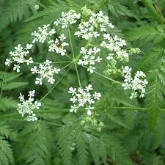 | 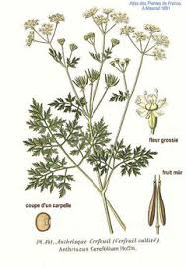 | 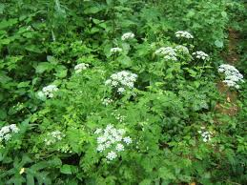

Plante potagère (strate herbacée), climat tempéré chaud et humide

Oca du Pérou, oca d'Amérique, urelle tubéreuse, truffette acide (Oxalis tuberosa ou synonyme Oxalis crenata)

C’est une plante de la famille des Oxalidacées, originaire des plateaux andins (Bolivie, Perou) où elle est cultivée pour son tubercule comestible. L'oca du Pérou offre une alternative intéressante à la pomme de terre, mais peu productive car longue à arriver à maturité. Plante vivace à tiges succulentes, rampantes puis redressées, à feuilles charnues trifoliolées d'un vert brillant dont les fleurs, petites, sont jaune d'or. Floraison estivale. La floraison est sporadique sous nos climats tempérés jusqu'en novembre, la plante n'étant que partiellement fleurie. Cette plante produit de petits tubercules de la taille d'un œuf de pigeon, sphériques ou ovoïdes, bosselés, de couleur jaune ocre (‘oca jaune »), tirant sur le rose et le rouge chez certaines variétés (‘oca rouge’). Il existe plusieurs variétés d'oca qui se distinguent surtout par la couleur du tubercule. Les tubercules, dont la saveur est voisine de celle de la pomme de terre, mais avec l'acidité de l'oseille en plus, se consomment cuits. On peut les préparer de diverses manières, comme les pommes de terre : cuits à l'eau, frits, sautés, etc. Il est recommandé de les cuire en changeant l'eau pour éliminer le maximum d'acidité. Les jeunes feuilles peuvent se consommer à la manière de l'oseille. Comme pour cette dernière, la consommation de l'oca du Pérou est déconseillée aux personnes souffrant de la goutte. Les variétés blanches seraient moins acides que les rouges. L'exposition des tubercules au soleil, pendant une semaine environ, permet de réduire fortement, voire d'éliminer leur acidité. La plante n’est pas connue à l’état sauvage. Certaines variétés ne sont pas du tout acides. Une variation significative de la concentration d'oxalate existe entre les variétés. La plante est tolérante pour les sols pauvres et conditions climatiques difficiles. L'oca nécessite des climats avec des températures moyennes de l'ordre de 10 à 12 ° C (comprise entre 4 et 17 ° C) et des précipitations moyennes de 700 à 885 millimètres par an [à arroser ne période de sècheresse prolongée]. Il tolère des sols marginaux, humides (frais) et une acidité du sol entre environ pH 5,3 et 7,8 [Selon Stéphane Marie, un sol riche en humus, très bien drainé]. La multiplication par graines est possible mais est rarement utilisé dans la pratique. L’oca est généralement multipliée par voie végétative en plantant des tubercules entiers. Il est possible de conserver les tubercules pour les replanter l’année suivante. L’oca n’a aucun ennemi, sauf le froid et les limaces. En climat breton, elle pourrait être envahissante. Ses fleurs sont hermaphrodites [ou autostériles (« auto-incompatibles ») (à vérifier)]. Il ne peut pas grandir à l'ombre. Il supporte bien la sécheresse et la chaleur, selon Stéphane Marie.

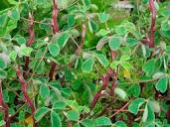  Oca du Pérou | 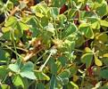  Oca du Pérou | 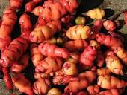  Oca du Pérou | 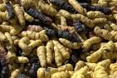  Oca du Pérou

Plante potagère (strate herbacée), climat tempéré chaud et sec, méditerranéen

Ficoïde glaciale (Mesembryanthemum crystallinum ou Cryophytum cristallinum)

C’est une plante de la famille des Aizoacées, originaire sud-est africain. Elle est cultivée pour l'ornement, ses feuilles semblant couvertes de cristaux de glace, et parfois pour la consommation. C'est une espèce succulente au port rampant, dont la hauteur ne dépasse généralement pas 7 ou 8 cm, mais dont les tiges peuvent atteindre de 20 à 60 cm de long. Ces tiges, ramifiées et tombantes, sont couvertes de minuscules "perles" scintillantes, vitrifiées, contenant de grandes quantités d'eau. Les feuilles, de 2 à 10 cm de long, ont une surface fortement ondulée et sont en forme d'ovale ou de spatule. Les feuilles sont comestibles cuisinées à la manière des épinards ou crues en salade [et les tiges cuites]. Elles ont un goût iodé qui n'est pas sans rappeler la salicorne, voire certains fruits de mer. Elle peut être annuelle, bisannuelle ou vivace, mais son cycle de vie est généralement terminé en quelques mois, selon les conditions environnementales. M. crystallinum se trouve sur une large gamme de types de sols, de sols sableux et bien drainés (y compris les dunes de sable), à limoneux et argileux. Elle pousse à l'état sauvage en terrain aride et caillouteux ou sablonneux. Il peut tolérer des sols pauvres ou salins. Comme avec beaucoup d'espèces introduites, il pousse aussi dans les sites perturbés, tels que les routes, les décharges et les chantiers. Ses feuilles sont comestibles, comme avec certains autres membres de la famille des Aizoaceae. Les graines peuvent également être consommées. Les feuilles broyées peuvent être utilisées comme substitut du savon et a des utilisations médicinales. La plante est dédaignée par le bétail et les limaces. En raison de ses capacités à accumuler le sel, M. crystallinum peut être utile pour la bio-remédiation. Selon Stéphane Marie, pour sa culture, elle nécessite une exposition ensoleillée, un sol riche en humus, bien drainé. Elle supporte parfaitement la sécheresse et la chaleur. Elle déteste le froid et l’humidité. Elle n’aucun ennemi connu. Elle a un petit goût frais entre mentholé et acidulé. Originaire de régions méditerranéennes, elle semble parfaitement s’acclimater au Nord de la Loire.

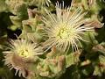  Ficoïde glaciale (Mesembryanthemum crystallinum) | 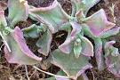  Une jeune plante à Lanzarote | 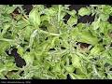  Ficoïde glaciale (Mesembryanthemum crystallinum)

Arbuste alimentaire, climat tempéré moyen

Aronia (Aronia spp.)

Il y a une période où les aronia(s) (famille des Rosaceae) ou framboises sont moins mangés par les oiseaux.
Le fruit, de l’aronia, est une petite baie, au goût amer et astringent ; il est mangé par les oiseaux qui en dispersent les graines. On peut les cuire et les sucrer pour en faire des jus ou des confitures, elles ont alors un goût proche du cassis. L’arbuste fait de 2 à 4 m de haut (jusqu’à 6 m).
- L'aronia rouge (Aronia arbutifolia) mesure de 2 à 4 m de haut, parfois 6 m.
- L'aronia noir (Aronia melanocarpa (Michx.) Elliott) est plus petit (de 1 à 3 m), et se propage facilement.
Selon certains, l’aronia est un super fruit.

Aronia noir (Aronia melanocarpa)

C’est arbuste caduc de la famille des Rosaceae, originaire d'Amérique du Nord, petit (de 1 à 3 m), et se propage facilement. Ses feuilles ne dépassent pas 6 cm de large. Ses fleurs blanches mesurent environ 1,5 cm de diamètre, et son fruit noir, 6 à 9 mm. Son fruit est une petite baie, au goût amer et astringent ; il est mangé par les oiseaux qui en dispersent les graines. On peut les cuire et les sucrer pour en faire des jus ou des confitures, elles ont alors un goût proche du cassis. Ces baies peuvent aussi servir à accompagner des plats salés, à l'instar des canneberges, des airelles ou des groseilles à maquereaux. L'aronia est un arbre très rustique pouvant supporter des températures allant jusqu'à −35 °C. Il apprécie les sols un peu acides et non excessivement détrempés. Ses baies possèdent une forte teneur en vitamine C, et sont utilisées également en tant que colorant alimentaire. Les fruits sont très riches en anthocyanines réputées pour leurs propriétés antioxydantes.
L'aronia est un arbuste de taille modeste (comprise entre 1,5 et 2,5 m) qui vient de l'est des Amériques. Le genre comprend trois espèces : Aronia melanocarpa, Aronia arbutifolia et Aronia prunifolia, hybride naturel entre Aronia melanocarpa et Aronia arbutifolia. François recommande, parmi les cultivars:
- Aronia melanocarpa 'Nero' : obtention soviétique, abondante fructification noire nettement plus suave.
- Aronia melanocarpa 'Viking' : obtention suédoise de petit taille 15 m adulte, au feuillage plus arrondi très rouge à l'automne. Floraison courant mai, abondante fructification trés noire vers la fin août - fruits moins acidulés idéal pour les confitures et jus.
Note : il existe un Aronia prunifolia 'Nero' : gros fruits noirs, hauteur de plus de 2,50m.

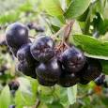  Aronia | 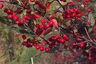  Aronia rouge (Aronia arbutifolia) | 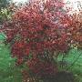  Aronia rouge (Aronia arbutifolia)
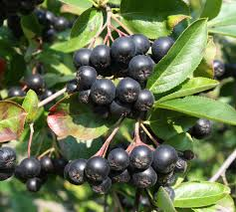
Aronia noir (Aronia melanocarpa)

Arbuste alimentaire, climat tempéré moyen

Cornouiller mâle ou cornouiller sauvage (Cornus mas)

Le cornouiller mâle ou cornouiller sauvage (Cornus mas) est une espèce de cornouiller originaire du sud de l'Europe et de l'Asie (famille Cornaceae). L'espèce doit son nom latin (cornu = corne) au fait que son bois est dur comme la corne. On rencontre le cornouiller mâle plutôt dans l'est de l'Europe et au Proche-Orient. Il est relativement peu répandu en France. Il est parfois appelé cornier ou fuselier. Largement utilisé par les Arméniens, Turcs et Iraniens¹ on lui prête de nombreuses vertus. Le cornouiller mâle est un arbre rustique (Zone USDA 5) mesurant jusqu'à 12 m de haut et appréciant les sols calcaires. Sa longévité est supérieure à 100 ans. Les feuilles caduques de 4 à 10 cm de long sur 2 à 4 cm de large sont entières, opposées, légèrement gaufrées, au revers vert sombre. Elles tombent de façon assez précoce en automne. Les fleurs jaunes sont petites (5 à 10 mm de diamètre) et apparaissent en février–mars avant les feuilles. Cette floraison précoce fait du cornouiller une excellente plante mellifère. Les fruits, appelés cornouilles sont des drupes rouges de 15 à 20 mm de long contenant un gros noyau. Elles ont un goût acidulé, sont comestibles³ et parfois commercialisées. On les consommera de préférence blettes, par exemple quand les fruits viennent de tomber sur le sol. Elles ont un goût rappelant celui de la cerise. Arbuste très souvent planté dans les jardins (ainsi que ses cultivars). Les fruits sont riches en vitamine C. Ils peuvent être consommés crus à condition d’être bien murs (sinon ils sont laxatifs). Ils sont surtout consommés cuits, en gelée et marmelade. Autrefois, cet arbre était très cultivé car ses fruits étaient très appréciés. Le cornouiller apprécie les sols frais et calcaires. Il supporte bien la taille et peut être formé en haie. La fructification est sujette à l'alternance. Il se propage habituellement par marcottage ou bouture à talon en automne. Le semis peut nécessiter deux ans avant de lever puis 8 à 10 ans avant de fructifier, et ne garantit pas la fidélité au fruit d'origine. Elles sont parfois fermentées pour donner un vin de cornouilles (notamment en Arménie), ou encore transformées en confitures. e bois est dur, élastique et droit ; il était autrefois prisé pour la fabrication de flèches et de javelots, d'engrenages, de rayons de roues ou de manches d'outils. Ses racines puissantes permettent de lutter contre l'érosion des sols. L'espèce est utile à la faune car lièvres et cerfs apprécient son feuillage, tout comme les abeilles apprécient ses fleurs précoces à la fin de l'hiver, et les oiseaux ses fruits en été..
Fruits comestibles.

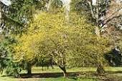  Cornouiller mâle (Cornus mas) | 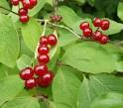  Cornouiller mâle (Cornus mas)  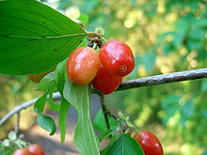  Détail (fruits, dits cornouilles). | 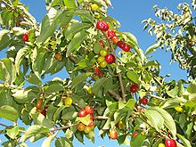  Fructification

Arbuste alimentaire, climat tempéré moyen

Asiminier trilobé (Asimina triloba)

C’est un petit arbre de la famille des Annonaceae originaire d'Amérique du Nord [du Canada à la Floride] où on l'appelle pawpaw tree, qui peut atteindre 14 mètres de hauteur. Les fleurs sont solitaires ou réunies en petite grappe, leur port est tombant et elles ont une odeur assez désagréable. Le fruit charnu, l'asimine, est une baie de forme oblongue, généralement longue de 5 à 15 cm, mais pouvant atteindre 15 cm^{1,2}, de couleur verte tirant sur le jaune à maturité. Il contient plusieurs graines aplaties, brunes, de 1,5 à 2,5 cm de long. La chair crémeuse, jaune, est comestible et a un goût particulier qui rappelle à la fois la banane et la mangue. Il pousse sur sols humides, dans les plaines ou les sous-bois. Les fruits sont consommés aux États-Unis, soit frais, soit transformés en crèmes glacées, sorbets, yaourts ou pâtisseries. Ils sont parfois confondus avec la papaye à cause de leur nom vernaculaire en anglais, pawpaw ou papaw. C'est un fruit peu répandu en dehors des États-Unis. Il est très fragile et supporte, difficilement, le transport à condition qu'il soit cueilli avant maturité complète. Il est nécessaire de le conserver au réfrigérateur (il se conserve environ une semaine). Ce fruit contient divers nutriments diététiquement intéressants, tels que l'acide ascorbique (Vitamine C), la méthionine (acide aminé essentiel) et le manganèse (oligo-élément), mais il contient aussi des acides gras saturés (acide myristique, acide palmitique). Les fruits sauvages, bien que généralement comestibles, peuvent déclencher une dermatite chez certaines personnes et parfois une gastro-entérite grave lorsqu'ils sont ingérés. L'asiminier est moyennement rustique. Les parties aériennes sont atteintes à partir de 0 °C et la plante meurt à partir de -25 °C. Il préfère un sol de type limoneux, profond, riche et frais (mais correctement drainé), de pH neutre à légèrement acide. La croissance de l’asiminier est faible les premières années, car il commence par développer fortement son système racinaire avec une racine pivot d'une fois et demi la hauteur du plant. L’asiminier se reproduit facilement par drageon, prélevable au début du printemps. À défaut, il forme naturellement des peuplements épais. On peut aussi le reproduire par semis mais les graines doivent être semées rapidement car elles perdent leurs capacités germinatives en quelques semaines.
François ne trouve pas le fruit de l’asiminier vraiment très bon, d’autant plus qu’il ne se conserve pas. Il est fragile, à croissance lente. Le fruit ne se garde pas. Ce n’est pas rentable. Il résisterait à -7°C. Il faut le mettre dans une serre. Semis hyper-efficace, mais il fructifie après 9 ans.

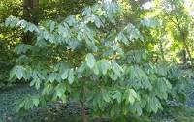  Asiminier trilobé (Asimina triloba) | 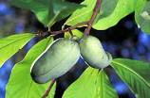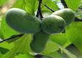  Fruits de l’asiminier trilobé (Asimina triloba) | 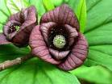  Fleur de l’asiminier trilobé (Asimina triloba)

Arbuste alimentaire, climat tempéré froid

Amélanchier (Amelanchier spp.)

Amelanchier est un genre d'arbustes ou d'arbres rustiques, les amélanchiers, originaire d'Amérique du Nord et d'Europe quant à l'espèce Amelanchier ovalis, composé de 26 espèces et appartenant à la famille des Rosaceae, sous-famille des Maloideae. Les amélanchiers, 3 à 5 mètres de haut pour 3 mètres de large, prospèrent principalement sur des sols acides et surtout pas calcaires (A. ovalis supporte cependant très bien le calcaire). L'arbre a besoin d'une terre riche, profonde, fraîche, consistante. Ses feuilles caduques, simples, vertes prennent de belles couleurs cuivre et pourpre en automne. L'amélanchier supporte des températures très froides jusqu'à –30 ° C, mais craint les étés trop secs et les vents desséchants. Il peut donc être nécessaire durant l'été de protéger le pied de l'arbre afin de lui conserver son humidité en empêchant l'évaporation du sol. Les amélanchiers ont des fleurs étoilées généralement blanches, en grappes terminales, plus ou moins roses selon les variétés. Les fleurs donnent des piridions qui ressemblent à des baies rouges ou noires. Ces fruits sont appelés amélanches et sont comestibles crus ou cuits. Les fruits les plus appréciés sont ceux des A. alnifolia, A. canadensis, A. laevis, A. lamarckii, A. stolonifera, A. × grandiflora. Ses fruits sont appréciés pour les confitures. Quelques espèces :

• Amelanchier canadensis (L.) Medik. — amélanchier du Canada
• Amelanchier alnifolia (Nutt.) Nutt. ex M.Roem. — amélanchier à feuilles d'aulne
• Amelanchier ovalis Medik. — amélanchier à feuilles ovales

Amélanchier du Canada (Amelanchier canadensis)

Il a un port dressé et très dense, souligné de petites feuilles ovales, recouvertes d'un duvet au printemps. A partir du mois d'avril, il se couvre de très belles fleurs crème en étoiles. Son feuillage évolue au fil des saisons, bronze au printemps, vert à reflets jaunes en été. Enfin à l'automne, il se pare d'un rouge cuivré éblouissant. On notera également qu'en été, de petites baies comestibles d'un pourpre noirâtre attireront les oiseaux dans votre jardin. Mellifère. Hauteur et largeur à maturité : 5 m et 3 m. Humidité du sol : normal, humide. Température minimale : -30°C. PH du sol : neutre, acide. Zones climatiques France : méditerranéen, océanique, moyen, continental, montagnard. Ses baies se dégustent fraîches mais aussi cuites en gelées, confitures, tartes ou clafoutis (meilleurs cuites).

Amélanchier à feuilles ovales (Amelanchier ovalis)

C’est un arbuste, de 1 à 3 mètres de hauteur dont les feuilles caduques sont ovales-arrondies (ovalis), et le revers blanc-duveteux, de la famille des Rosacées appartenant au genre Amelanchier. Les fleurs sont blanches à 5 pétales. Les fruits sont globuleux, de couleur noire à bleue. Appelés amélanches (nom féminin), ils sont sucrés et comestibles. On le rencontre sur des coteaux secs et pierreux des montagnes. Au Moyen Âge, il le trouvait souvent dans le jardin des simples des monastères, ou dans le jardin central des cloîtres. On le surnommait parfois l'arbre aux oiseaux.

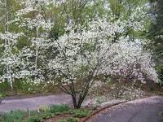  Amelanchier | 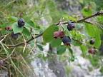  Amelanchier | 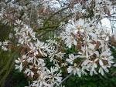  Amélanchier du Canada (Amelanchier canadensis)
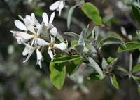
Amélanchier à feuilles ovales (Amelanchier ovalis)

Arbuste alimentaire, climat tempéré froid

Épine noire ou Prunellier (Prunus spinosa)

L'Épine noire ou Prunellier est un arbuste de la famille des Rosaceae. Il est parfois appelé, selon les régions, Buisson noir, Épinette, Belossay, Créquier, Fourdinier, Fourdraine, Mère-du-bois , Pelossier ou Prunellier commun.
Le prunellier est largement distribué de l'Europe de l'Ouest à l'Asie Mineure, dans la région du Caucase et en Afrique du Nord. En raison de son caractère épineux et d'une forte tendance à drageonner, il est très utilisé pour former des haies infranchissables pour le bétail. Comme l'aubépine, il peut former une haie ou un taillis inextricable en quelques années. Ses fruits étant appréciés des oiseaux qui disséminent ses graines, il est une espèce envahissante des friches et de certaines pâtures. C'est une espèce pionnière de pleine lumière qui tolère mal la concurrence. Le prunellier peut mesurer de 0,50 à 6 mètres de haut. Ses rameaux très épineux portent une écorce noirâtre. Jeunes, ils sont pubescents. Les prunelliers forment des buissons très épineux, parfois difficilement pénétrables. Les feuilles sont oblongues ou lancéolées, de 1-2 × 2-4 cm de long, à marge finement dentée, en coin à la base. Les fleurs blanches apparaissent avant les feuilles. Le prunellier est une espèce hermaphrodite (les organes mâles et femelles se trouvent dans la même fleur) et entomogame, c'est-à-dire pollinisée par les insectes. Ses drupes (à un seul noyau appelées prunelles, localement plosses) , de 6-15 mm de diamètre, pruineuses, violettes à noirâtres sont astringentes et très âpres tant qu'elles n'ont pas subi les premières gelées. Les graines sont dispersées par les animaux (endozoochore). Les fruits sont astringents et toniques car riches en tanin, vitamine C et acides organiques. En décoction, le prunellier est laxatif, et ses fruits sont utilisés comme remède contre les constipations. Ses prunelles sont comestibles blettes et peuvent être utilisées pour obtenir une liqueur réputée (comme le patxaran) et pour l'élaboration d'eau-de-vie. La confiture de prunelles était très souvent confectionnée autrefois dans les régions au climat rude, elle est encore utilisée en cuisine dans l'élaboration des recettes à base de vin rouge, bourguignons, civets, etc. Afin de diminuer l'astringence du fruit, il faut le cueillir après les premières gelées ; pour éviter que les oiseaux ne mangent la majorité de la récolte, il est possible de cueillir les drupes avant les gelées, et de les passer au congélateur C’est un porte-greffe, par exemple, pour la mirabelle, le pêcher. Son bois est très dur, il était utilisé comme bois d'œuvre et pour la confection des cannes.
Il peut être utilisé comme porte-greffe naturel pour le prunier, le pêcher et l'abricotier. Au bout de 2 à 3 ans, on obtient une fructification faible avec une durée de vie assez courte. Le prunellier se reproduit par semis ou par multiplication végétative des drageons. Il supporte très bien la sécheresse mais ne s'épanouit véritablement que dans une terre profonde
Note : ne pas confondre l’épine noire, avec l’épine-vinette (Berberis vulgaris) (qui est un berbéris).

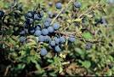  Épine noire ou Prunellier (Prunus spinosa) | 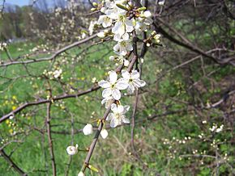 | 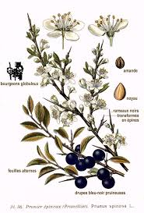
Arbuste alimentaire, climat tempéré froid

Airelles, myrtilles, canneberges, bleuets … (genre Vaccinium)

Ce genre est complexe.

Les airelles sont des sous-arbrisseaux montagnards, de 20 à 50 cm de haut, des régions tempérées du genre Vaccinium, de la famille des Ericaceae. Le nom désigne également leurs fruits. Noms communs : airelle rouge, canneberge, bleuet, aradeck, atrès, macéret, mourlie, quéquénier, myrtille, raisin de bruyère ou raisin des bois. Leur répartition géographique s'étend des zones circumboréales aux montagnes des zones tropicales, notamment en Amérique du Nord et dans les massifs anciens d'Europe. Ce sont des plantes acidophiles. Les feuilles, coriaces, sont alternes, lancéolées, elliptiques, ovales ou arrondies, entières ou dentées. Le feuillage est généralement persistant, seules quelques espèces étant caduques. Les fleurs, campanulées, sont blanches ou rosées. Ses baies (ou plus précisément de pseudo baies) sont souvent sphériques, rouges, bleues _ d'où le nom de bleuet _ ou noires. Les baies étant comestibles, quelques espèces (notamment Vaccinium angustifolium, Vaccinium corymbosum, Vaccinium macrocarpon, Vaccinium oxycoccos et Vaccinium myrtillus, la myrtille) sont cultivées pour leurs fruits. Le genre Vaccinium regroupe plus de 400 espèces, dont les plus répandues sont :
- Vaccinium angustifolium - Bleuet à feuilles étroites
- Vaccinium macrocarpon (airelle à gros fruits, canneberge à gros atocas).
- Vaccinium oxycoccos (airelle canneberge, canneberge ou atocas).
- Vaccinium vitis-idaea (airelle vigne d'Ida, airelle rouge).
- Vaccinium myrtillus (la myrtille) [Blueberry].
- Vaccinium uliginosum (airelle uligineuse ou Myrtille des marais)
- Vaccinium corymbosum (airelle en corymbe, bleuet cultivé) L'airelle en corymbe donne les baies les plus grosses, ayant facilement 2 cm de diamètre. C'est l'espèce la plus cultivée en Amérique du Nord, particulièrement dans l'est des États-Unis et du Canada.
- Vaccinium myrtilloides (airelle fausse-myrtille, bleuet à rameau velouté2) L'airelle fausse-myrtille est un arbuste de 30 cm fréquentant les milieux secs au sol grossier ou les lieux humides, tels les tourbières. Elle partage souvent les mêmes habitats avec l'airelle à feuille étroite (Vaccinium angustifolium), avec laquelle elle est souvent confondue.

On distingue au moins deux sous-espèces au sein de l’espèce Vaccinium vitis-idaea (genre Vaccinium, famille des Ericaceae):
- Vaccinium vitis-idaea subsp. minus (Lodd. et al.) Hultén _ La petite Airelle
- Vaccinium vitis-idaea subsp. vitis-idaea _ L'airelle rouge

L'airelle rouge à proprement parler est une sous-espèce de Vaccinium vitis-idaea. Arbrisseau sempervirent de 10 à 30 cm de haut, les rameaux de l'airelle rouge sont arrondis et restent souples. Il est possible de la confondre avec le Raisin d'ours (Arctophyllos uva-ursi) ou Busserole dont la feuille possède une face inférieure munie d'une nervation en réseau alors que celle de l'airelle rouge est enroulée au bord et ponctuée en dessous. L'airelle rouge est présente en Arctique, et dans le nord de l'Eurasie, du Japon et de l'Amérique du Nord. En France, elle est assez commune dans le Jura et les Alpes. Espèce de demi-ombre, l'airelle rouge est optimum à l'étage subalpin sur des sols pauvres en bases et en éléments minéraux dont le pH est acide et l'humus brut. Elle supporte aussi bien les sols tourbeux que les stations sèches. L'airelle rouge croît dans les bois clairs, les tourbières et les pelouses montagnardes. Ses plantes compagnes sont fréquemment la Callune (Calluna vulgaris), la Myrtille (Vaccinium myrtillus) et l'Airelle des marais (Vaccinium uligosinum) Plus précisément, les formations végétales qu'elle affectionne sont : pineraies calcicoles ou acidiphiles (pin sylvestre), hêtraies-sapinières acidiphiles (hêtre et sapin), les pessières plus ou moins sèches (épicéa), les landes et mélézins du sub-alpin ainsi que les boulaies tourbeuses (bouleau) et pineraies tourbeuses. Les baies sont acides, caractéristique qui diminue lorsqu'elles sont blettes (gelées et donc également congelées). Elles peuvent alors être mangées crues ou en salade de fruits. Elles font, seules ou en mélange de fruits rouges, des gelées et des confitures utilisées par exemple pour des sauces acidulées en accompagnement des gibiers. Enfin, elles servent aussi à la confection de jus d'airelle rouge et d'alcool. Les fruits contiennent de la provitamine A (carotène).
Les airelles poussent en zones acide et froides (en altitude).

La canneberge, la grande airelle rouge d’Amérique du Nord, l’atoca ou l’ataca (au Québec) ou encore souvent appelée par son nom anglais cranberry (Vaccinium oxycoccos) est un arbrisseau qui croît dans les tourbières des régions froides. Sa présence caractérise les sols à sphaignes, imbibés d'eau. La culture de la canneberge est assez complexe. Elle nécessite d'énormes quantités d'eau pour protéger les bourgeons contre le gel au printemps et à l'automne, ainsi que les plants pendant l'hiver. En effet, la création d'une couche de gel autour des plants permet de les maintenir à 0 °C et donc de les protéger du grand froid et des vents asséchants. Au printemps, 4 cm de sable sont déposés sur la glace si bien que lorsque la glace fond, le sable tombe sur les plants, détruisant les insectes. La canneberge est cultivée dans des bassins sablonneux appelés cannebergières ou atocatières (au Québec). Elle donne ses premiers fruits à partir de la quatrième année. a plante exige un pH acide de 4 à 5 et une grande quantité d’eau à cause de la morphologie de ses racines. Au mois d’octobre, la plantation devient flamboyante et les bassins sont inondés pour faire flotter le fruit, ce qui facilite la récolte. Bien entretenus, les plants de canneberge peuvent produire pendant plus de cent ans. Les canneberges sont cultivées dans des bassins sablonneux peu profonds construits sur les terres hautes. La couche de terre superficielle est arasée pour former des digues autour des bassins. Du sable est apporté sur une couche de 10 à 20 cm. La surface est nivelée au laser avec une légère bosse au centre pour faciliter le drainage. En plus de maintenir l’eau, les digues permettent de supporter le matériel de culture pour éviter de rouler sur les plants. Le matériel d’irrigation sert à l’arrosage d’été et à la protection contre le gel à l’automne et au printemps. La canneberge est riche en vitamine C et en antioxydants, en particulier des flavonoïdes.

Le myrtillier arbustif [ou myrtille arbustive] grande Myrtille, myrtille américaine, bleuet à/en corymbes, bleuet géant ou corymbelle (Vaccinium corymbosum ou Vaccinium constablaei), de la famille des Ericaceae / Ericacées, originaire d’Amérique du Nord, du Canada, des USA (Région des grands lacs), est arbuste de 2 m de haut pour 1,5 m de large, à développement lent, à longévité pouvant atteindre plus de 50 ans, poussant dans des sols très acides, pH entre 4 et 5. Il peut résister à des températures jusque -30°C mais il n'est pas aussi résistant que l'espèce sauvage courante au Canada, Vaccinium angustifolium. De mai à juin, l'arbre se pare de petites clochettes blanches. Celles-ci donnent ensuite naissance à des baies comestibles d'un noir bleuté mais à la chair blanche -à la différence de la myrtille-, présentes jusqu'au début de l'automne.
Selon François, on le ferait pousser dans la Sarthe. Il pourrait atteindre 2 à 3 m de haut.

Il y encore le « bleuet yeux de lapin » ou « myrtille noire du sud » (Vaccinium virgatum ou Vaccinium ashei) est une espèce de bleuets, un arbuste caduque de 3 à 6 pieds de haut (~90 cm à ~180 cm), originaire du sud-est des États-Unis, de la Caroline du Nord au sud de la Floride et à l'ouest du Texas. Les feuilles elliptiques, vertes foncées, sont disposées en spirale. Les fleurs sont blanches, en forme de cloche, 5 mm de long. Le fruit est une baie, d’un diamètre de 5 mm, bleu foncé à noire, ou rendue bleu-gris pâle par une mince couche de cire. Vaccinium virgatum est auto-fertile. Les baies de Vaccinium virgatum sont comestibles et sont utilisés pour les sauces, sirops, pains, muffins, crêpes, tartes … Elles auraient des propriétés analgésiques (antinociceptives). Vaccinium virgatum pousse le mieux sur les sols acides et est soumise à quelques ravageurs et les maladies. Parce qu’elles ne sont pas autoféconde,s deux variétés compatibles devraient être plantées à côté de l'autre pour maintenir leur croissance et fructification. Les oiseaux et les écureuils consomment ses fruits. Si ses pieds sont paillés, il peut supporter des températures aussi basses que -12°C (10 degrés Fahrenheit).
[Il y a aussi l’espèce Vaccinium cubense, avec la sous-espèce V. cubense var. giganteum].

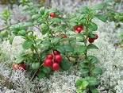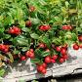  Airelles rouges (Vaccinium vitis-idaea) | 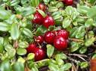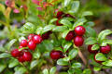  Canneberge ou cranberry (Vaccinium oxycoccos) | 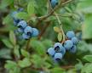  Bleuet à feuilles étroites (Vaccinium angustifolium)
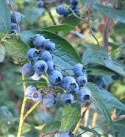  Myrtillier arbustif (Vaccinium corymbosum) | 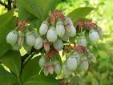  Myrtillier arbustif (Vaccinium corymbosum) | 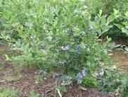  Myrtillier arbustif (Vaccinium corymbosum)
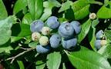  Vaccinium virgatum | 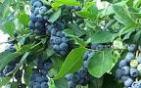  Vaccinium virgatum | 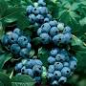  Vaccinium virgatum

Arbuste alimentaire, climat tempéré moyen

Cassissier ou groseillier noir (cassis) (Ribes nigrum) et casseillier (casseilles)

Ce sont hauts de 2,5 à 3 m, sont très productifs et les oiseaux les adorent. François parle des groseilles rouges, blanches et à maquereau (Ribes uva-crispa).
a) Originaire d'Asie et d'Amérique du Nord, la groseille aussi appelée raisinet en Suisse romande est une baie. C'est le fruit du groseillier, en particulier des espèces Ribes rubrum, Ribes uva-crispa et Ribes nigrum... de la famille des Grossulariaceae. La groseille rouge est le fruit du groseillier rouge, arbrisseau d’un mètre et demi à port décombant. Les branches naturellement arquées de Ribes rubrum démontrent moins cette propension quand l’arbuste planté en haie est taillé régulièrement. Leurs cousins sont les cassis qui, eux à l'origine, poussent en région montagnarde.
b) la casseille (contraction de cass-is et gros-eille, Ribes × nidigrolaria) est un hybride entre le cassissier (ou groseillier noir) et le groseillier à maquereau : Ribes nigrum × Ribes uva-crispa.
c) Le groseillier à maquereau (Ribes uva-crispa) est une espèce d'arbuste à gros fruits d'abord vert pâle, devenant, selon les variétés, blanchâtres et translucides ou rouge sombre à maturité. Ces groseilles doivent leur nom au fait que leur jus peut servir d'assaisonnement aux maquereaux. Il peut également aciduler les sauces. Ces arbustes ressemblent aux groseilliers classiques (Ribes rubrum, groseillier à grappes ou Ribes nigrum, cassissier) avec des feuilles un peu plus grandes et de fines épines aux branches. Cet arbuste fruitier rustique à feuillage caduc et à rameaux plus ou moins épineux atteint 50 à 150 cm de haut. La véritable différence se fait au niveau des fruits, qui ne sont pas en grappes mais individuels, ovales et bien plus gros. De la taille d'une cerise à eau de vie, la groseille à maquereau garde le goût caractéristique acidulé des groseilles en grappes.
Selon François, les groseilles rouges, blanches, à maquereau attirent les carpocapses, et donc sont des auxiliaires des pommiers.

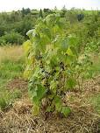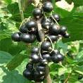  Cassissier (cassis) (Ribes nigrum) | 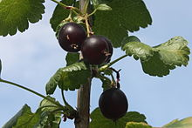  Casseillier (Ribes × nidigrolaria) | 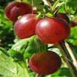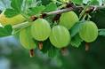  Groseille à à maquereau (Ribes uva-crispa)
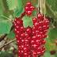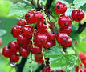  Groseille rouge (Ribes nigrum). | 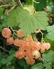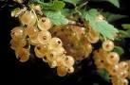  Groseille blanche (Ribes nigrum).

Arbuste alimentaire, climat tempéré moyen

Framboisier (Rubus idaeus)

C’est une espèce d'arbrisseaux, sous forme de plante à tiges dressées, cylindriques pouvant atteindre 1,5 à 2 m de haut, de la famille des Rosacées (tribu des Rubae), couramment cultivée pour leurs petits fruits, les framboises. Dans son milieu naturel, on observe que le framboisier est souvent associé à d'autres plantes telles que le hêtre, le sorbier ou le sureau. Ces plantes ont en commun un certain nombre de champignons mycorhiziens, de parasites et de faune auxiliaire qui leur permettent de se soutenir mutuellement. Les framboisiers poussant dans ces conditions montrent souvent une meilleure résistance aux maladies. En culture, il est possible que l'épandage de BRF incluant ces essences puisse renforcer leur résistance. Espèce rustique (Zone USDA 4), indifférente au terrain pourvu qu'il soit frais et bien drainé. Résiste bien au froid mais craint les fortes chaleurs et la sécheresse sauf quelques rares variétés adapté au climat méditerranéen ('Capitou', 'Gradina', 'Magnific Delbard', 'September'). Il se trouve mieux à mi-ombre qu'en plein soleil. Les framboisiers ne se taillent que pour supprimer le bois mort. Multiplication par séparation de drageons ou de morceaux de racines (en novembre) ou par bouture de pousses de l'année (en début d'été).
François recommande : a) les variétés à fruit rouge 'Sumo' (grosses framboises) et ‘Malling Exploit'. Et les framboises jaune [/ blanches / orange]. Il y a les framboisiers remontants, à tardives, fructifient sur 2 ou 3 ans. On taille le vieux bois.

Ronce [commune] ou ronce à mûre (Rubus fruticosus)

Selon François, la ronce cultivée n’est pas résistante aux maladies. Elle est sensible à la pourriture grise (Botrytis spp.. Exemple : Botrytis cinerea). Les variétés les plus précoces sont fin août. Il existe quelques variétés horticoles, notamment ‘Inermis’, variété sans épines. On la trouve spécialement dans les forêts d'Allemagne et d'Autriche. Les fruits sont noirs bleuâtres à maturité, vers septembre. Bon nombre d'oiseaux se nourrissent de ses fruits. Les ronces partagent les mêmes maladies que les framboisiers, y compris l'anthracnose qui peut causer la baie d'avoir un mûrissement inégal et le flux de sève peuvent également être ralenti.

 | 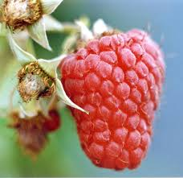  Framboisier ‘malling exploit’ | Framboise ‘Sumo’ (présentée avec une pièce d’un Euro).
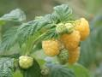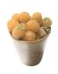  Framboises blanches [~jaunes]. | 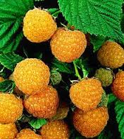  Framboise jaune 'Fallgold' | 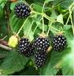  Ronce commune (Rubus fruticosus)

Arbuste alimentaire, climat tempéré moyen

Eglantier, rosier des Chiens, rosier des haies ou églantier des chiens (Rosa canina)

C’est une espèce d'arbrisseaux épineux, pouvant atteindre trois mètres de haut, à tiges dressées, arquées, munies d'aiguillons recourbés, de la famille des rosacées, très commun dans les régions tempérées de l'Ancien Monde. On le trouve dans les haies et les bois surtout en plaine. Les fruits (cynorhodons, aussi appelés églantines ou familièrement gratte-culs), de forme ellipsoïde, sont rouges à maturité, vers le mois d'octobre. Ils ont de 1,5 à 2 cm de long. Les épines sont très agressives. Le cynorrhodon est très riche en sucres et en vitamine C. On en fait des confitures.
Les poils contenus à l’intérieur du cynorrhodon (utilisés comme poil à gratter) ont un effet très irritant au niveau de la peau et de la muqueuse. Leur ingestion provoque un prurit anal très important (d’où le nom de gratte-cul).
Selon François, on les récolte blettes, translucides, après les gelées et on enlève soigneusement le gratte-cul. C’est un aliment de « survivaliste ». Pour récolter les cynorhodons, il faut se munir d'une paire de gants.

Note : Le terme églantier désigne les rosiers sauvages, qui ont des fleurs simples. Il s'applique en particulier à Rosa canina mais il désigne aussi plusieurs autres espèces du genre Rosa. L'églantier est un arbre à fruits. Il possède des feuilles composées.

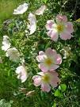  Fleurs d’églantier (Rosa canina) | 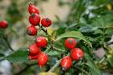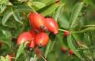  Fruits [cynorhodons] d’églantier

Arbuste alimentaire, climat tempéré moyen

Rosier rugueux ou Rosier du Japon (Rosa rugosa)

C’est une espèce de rosier classée dans la section des Cinnamomeae, originaire d'Extrême-Orient (nord-est de la Chine, Japon, Corée et sud-est de la Sibérie), où il croît sur les côtes, souvent dans les dunes. On l’appelle encore « rosier d'embruns » « rosier de plage ». Ce rosier est un arbuste drageonnant qui émet de nouvelles tiges à partir de la souche et forme des fourrés denses de 1 à 1,5 mètre de haut. Les tiges sont densément recouvertes de nombreux aiguillons droits et courts (3 à 10 mm de longs). Les fruits sont assez grands (2 à 3 cm de diamètre) et souvent d'une longueur inférieure au diamètre, et non pas allongés comme la plupart des autres cynorrhodons. Ils sont comestibles et remplis d'une centaine d'akènes. Ses cynorrhodons comestibles sont très riches en vitamine C. Ce rosier supporte les sols pauvres et sablonneux. Il s'hybride facilement avec de nombreux autres rosiers et est très appréciée des sélectionneurs pour sa très grande résistance au froid (zone USDA 2 à 8) et aux maladies de la rouille et des taches noires. Il est également extrêmement tolérant aux embruns salés du littoral et aux orages, et c'est souvent le premier arbuste en bord de mer; sa tolérance au sel la rend très utile pour les plantations le long des routes qui sont soumises régulièrement au salage contre le verglas. Nécessitant peu d'entretien, c'est une plante adaptée pour les plantations en masse d'autant qu'elle pousse très bien sur ses propres racines (semis ou bouture) et n'a donc pas impérativement besoin d'être greffée. Sa grande résistance au froid permet de rendre la traditionnelle taille annuelle optionnelle. Elle est considérée comme une plante invasive dans certaines régions.

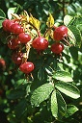  Fruits du rosier rugueux ou Rosier du Japon (Rosa rugosa) | 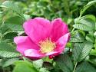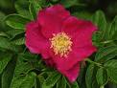  Fleurs du rosier rugueux ou Rosier du Japon (Rosa rugosa) | 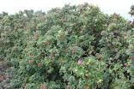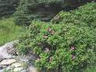  Invasion du rugueux ou Rosier du Japon (Rosa rugosa)

Petit arbre alimentaire, climat tempéré moyen

Poirier de Chine (Pyrus calleryana)

Le poirier de Chine est une espèce de poirier originaire de Corée et du Japon. C'est un arbre à feuilles caduques au port naturellement érigé pouvant mesurer de 15 à 20 m de haut. Son écorce grise est rugueuse et fissure. Les feuilles brillantes vert foncé alternées mesurent de 4 à 7 cm de long, ont un long pétiole et virent au rouge vif en automne. Les fleurs blanches de 2 à 3 cm de diamètre et à 5 pétales apparaissent au début du printemps avant les feuilles. Elles sont légèrement malodorantes. Le fruit comestible ressemble à une pommette marron très dure de 1 cm de diamètre. Il se ramollit après une période de gel mais reste très aigre et sans intérêt gustatif. Il contient une ou deux petites graines. En Chine, c'est à son petit fruit que l'arbre doit son surnom d'arbre « à haricot ». Pyrus calleryana est un arbre hermaphrodite rustique (jusqu'à -25°C, zone USDA 5), vigoureux et peu regardant sur le type de sol. De croissance rapide, il peut donner ses premiers fruits dès sa troisième année. À l'état naturel, P. calleryana est un arbre à rameau épineux mais de nombreux cultivars sont inermes. Il a une période de dormance assez courte et conserve ses feuilles longtemps en automne. Il tolère l'ombre mais a besoin d'une exposition ensoleillée pour bien fructifier. Certains cultivars, comme « Bradford », sont résistants au feu bactérien, au phytophthora, au chancre du collet et peu sensibles au dépérissement du poirier.
P. calleryana se reproduit facilement par semis. On obtient en moyenne 10 % d'arbres faibles particulièrement sujets au dépérissement du poirier et il est important de les éliminer. Il se propage également bien par bouture prélevée au printemps² ou en fin d'automne avant que l'arbre soit complètement dormant. On utilise les semis de Pyrus calleryana comme porte-greffe pour de nombreuses variétés de poirier commun et surtout de nashi. Il est aussi particulièrement adapté aux variétés Comice, Bosc, et Seckel. Il est surtout utilisé en Chine et plus récemment aux États-Unis et au Japon. Ce porte-greffe tolère des sols plus humides que le porte-greffe OHxF ou le cognassier. L'arbre fructifie plus vite et donne des fruits plus gros mais peut avoir un comportement irrégulier. À maturité, l'arbre est légèrement plus petit qu'un semis de Pyrus communis. Il est intéressant en climat chaud et terre sableuse ; s'adapte bien en France.
Aux États-Unis, il est désormais considéré comme une espèce invasive.

10 à 15 m, voire 20 m.

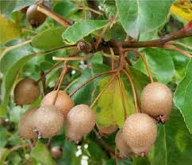  Poirier de Chine (Pyrus calleryana) | 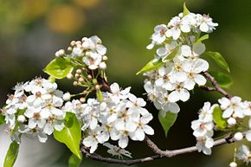

Petit arbre alimentaire, climat tempéré moyen

Nashi (Pyrus pyrifolia)

Parfois écrit nachi, c’est un arbre, de taille relativement petite, à fleurs blanc rosé ressemblant à celles du poirier commun, du genre Pyrus (les poiriers), de la famille des rosacées. Le nashi est aussi appelé « pomme-poire », « poire asiatique », « poire japonaise », « poire cristal » ou « poire des sables ». Il est cultivé pour ses fruits, appelés également « nashis », dont certaines variétés ont plutôt la forme et les dimensions d'une pomme. Cette poire est très croquante et juteuse. Contrairement à son surnom, il n'est pas le résultat du croisement pomme poire. Cet arbre fruitier est assez rustique et peut résister à des froids allant jusqu'à –15 °C.

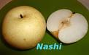  Nashi (Pyrus pyrifolia) | 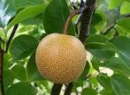  Nashi (Pyrus pyrifolia)

Petit arbre alimentaire, climat tempéré moyen à froid

Ragouminier, cerisier tomenteux, cerisier du Nankin ou cerisier de Mandchourie (Prunus tomentosa)

C’est une espèce de cerisier, et un arbuste, natif du Nord et de l'Ouest de la Chine, Tibet, Corée, Mongolie, et Nord de l'Inde. Le fruit est une cerise douce mais un peu âpre, rouge vif, mature en début d'été. Elle mesure 5-12 mm (rarement 25 mm) de diamètre (~1 cm). On obtient des cerises fin juillet. On en fait du jus, de la confiture, du vin.
Il supporte le froid (zone USDA : 2-9). Il préfère le plein soleil et se développe naturellement dans une variété de sols. Il est résistant à la sécheresse, et résistant au froid (zone de rusticité 2). Il se plait particulièrement en sol calcaire.
Maladies et ravageurs : Parmi les maladies cryptogamiques à redouter, la moniliose et la criblure sont les plus fréquentes. La moniliose (due à Monilia taxa) provoque le dessèchement des bouquets floraux. Puis des chancres se développent sur les rameaux, causant la mort des parties situées au-dessus. La criblure (due à Coryneum bejerinckii) se manifeste par la formation de taches circulaires brunâtres sur les feuilles, taches qui se perforent facilement. En outre, sur les rameaux naissent de petites lésions circulaires qui laissent exsuder de la gomme. Pour lutter dans les deux cas, commencer par couper les rameaux malades. Pulvériser des fongicides à base de cuivre (bouillie bordelaise), ou à base de captafol et de thirame pour la criblure. Procéder dès la chute des feuilles et jusqu'en janvier au plus tard. En cas d'attaques de pucerons ou de cochenilles au cours de l'été, traiter avec des insecticides spécifiques.

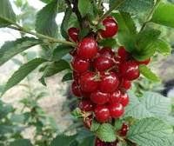  Fruits et feuilles du ragouminier (Prunus tomentosa) | 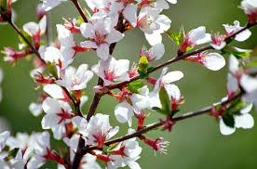 | 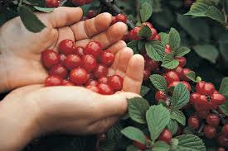

Petit arbre alimentaire, climat tempéré moyen

Néflier ou Néflier commun (Mespilus germanica L.)

C’est un petit arbre fruitier, à port assez étalé, de 5 à 6 m de haut, de la famille des Rosacées, parfois cultivée pour ses fruits à pépins consommés blets : les nèfles. Cet arbre très rustique ne doit pas être confondu avec le Néflier du Japon des pays chauds, à fruits jaunes et charnus. Les fleurs blanches ont 3 cm de diamètre environ. Les fruits, de 2 à 3 cm de diamètre (4 à 6 cm chez les variétés à gros fruits), ont une forme de petite poire, ou de toupie aplatie, et portent les sépales persistants à leur sommet. Il est assez commun en Belgique et en France, ainsi que dans la région méditerranéenne. Espèce peu exigeante quant au sol, elle craint cependant l'excès d'humidité. Très rustique, elle supporte les fortes gelées, en dessous de -20 °C, cependant les fruits peuvent en pâtir, et nécessite de la chaleur pour la maturation de ses fruits.

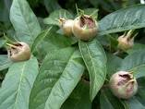  Néflier commun (Mespilus germanica) | 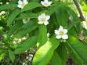  Néflier commun (Mespilus germanica)

Arbuste fruitiers, climat subtropical et tropical, humide

Bananiers (Musa spp.)

Le bananier du Japon (Musa basjoo) (ou « faux bananier à fibre japonais ») est l'espèce de bananier la plus connue résistante au froid, de la famille des Musaceae, en Europe. Il pousse jusqu'à 5 m de haut. Les bananes, petites, seraient comestibles et sont consommés au Japon, comme banane dessert, lorsqu'elles sont très mûres. Malheureusement, elles sont difficilement utilisable en Europe et en Amérique du Nord, parce qu'elles ne mûrissent pas bien, sont pleines de graines et sont amères et sèches. Croisée avec Musa sikkimensis, Musa 'Prata', de nouveaux cultivars brésiliens, résistants aux maladies, et d'autres espèces pourraient changer cette situation. Dans le sud du Japon, Musa Musa balbisiana est utilisé pour la production de fibres pour les sacs et cordes, ce qui n'est pas le cas de Musa basjoo. Les fruits se formant dans les zones froides n'arrivent pas à mûrir, sauf dans des cas extrêmes, où bananiers ont bénéficié de protection l'hiver et ont été chauffés. Dans les régions froides, il est recommandé de protéger le pseudo-tronc, d'autant plus facile en raison de sa petite taille. Le feuillage résiste aux gelées (à -3 ° C), les pseudo-troncs, haut de 1,50 à 2,00 m, à des températures plus basses (-9 ° C), les bulbes survivre dans le sol à des températures -12 ° C, pour de courte durée. Il y aurait peu de différences taxonomiques entre Musa basjoo et Musa basjoo 'Sakhalin'. Une hybridation directe entre Musa basjoo et Musa thomsonii pourrait être possible. Selon Rustica, on obtiendrait des fruits en régions chaudes mais non comestibles. Il convient d'apporter de l'engrais très régulièrement et de l'eau pendant les journées les plus chaudes. Sa vitesse de croissance est alors impressionnante puisqu'il peut aller jusqu'à produire une feuille par semaine. Même en climat chaud, les fruits ne sont pas comestibles. Il ferait partie de ces bananiers dit à "fibres".
Selon François, le Musa basjoo pourrait résister à des températures de -15°C, mais il ne fait pas de fruits.

Le bananier Champa Kala, Sugar banana (Musa chini-champa). Selon le site « à l’ombre des figuiers », c’est un bananier pouvant atteindre 5 à 6 mètres en pleine terre. Le tronc rouge foncé à noir est surmonté de grandes feuilles veloutées vert foncé, à nervure rouge. Les nouvelles pousses ont un revers rouge. Grandes inflorescences jaunes, entourées de bractées pourpre, suivies de délicieuses petites bananes très sucrées. Culture possible en intérieur, en pot (où il gardera une taille raisonnable) dans un endroit lumineux, ou en extérieur dans les zones protégées, toujours dans un sol riche et fertile. Arrosez-le fréquemment en été, moins en hiver. Rusticité -5 °C et il peut repartir de la souche jusqu'à -10°C.
Selon la maison « à l’ombre des figuiers », acclimatation possible en zone protégée : -5 à -8°C. Les feuilles des bananiers gèlent en hiver, mais le bananier repart de la souche au printemps, ou en formant des rejets autour de celle-ci. La production de fruits intervient la troisième année, si le pseudo-tronc n'a pas gelé. La souche ayant porté les fruits meurt, mais la pérennité du bananier est assurée par les rejets (évitez de les déplacer la première année).
Selon la maison du bananier, le "bananier champa" (Musa sapientum var. champa) est un croisement entre Musa chini champa et Musa sikkimensis et il accepte de bonne température, cependant à protéger et à planter en sujet fort. Il accepte -10°C adulte et avec protection de la souche et sol bien drainant. Rusticité -4°C.
Origine : Le musa chini-champa provient des zones chaudes du Bengale-occidental.
Sur le forum « passionné de bananiers » de Garden Breitz, je trouve : « DAVID 27 : Musa qui fructifient : balbisiana, Musa x paradisia, burmese blue,thomsonii, "helen's hybrid", "cheesmanii". BLONDY (Stéphane) : Parmi les bananiers fructifères, je cultive Lusa paradisiaca qui est purement tropical, Musa rajapuri et chini champa. Ces deux derniers semblent capables de survivre à des hivers de type méditerranéen. Mais pour l'instant tout ce passe bien mais pas de bananes en vue ».
Originaire des contreforts de l'Est de l'Himalaya, dans la région de Darjeeling, le "Helen's Hybrid" ressemble à un mélange de Musa sikkimensis (apportant sa résistance au froid) et de Musa "chini-champa" (responsable de la qualité et de la couleur des fruits) et produit des fruits sucrés et savoureux, très populaires dans cette région de l'Inde. Les fruits contiennent des graines, mais leur qualité est plus qu'acceptable et offre le meilleur résultat possible en matière de bananes comestibles résistant au froid. "Les graines de cette espèce sont moyennement faciles à faire germer et prend trois mois max. pour germer. J'ai employé la méthode des sac Ziploc: un mélange de fibre de coco et de perlite, le tout bien humidifié dans un sac placé sous une lampe à 35°C le jour et coupure du chauffage la nuit pour que la température redescende et enfin un taux de 60% de réussite. Dés les premières racines, rempotage en pot pour éviter d'abimer les racines et la première feuille qui sont très fragile comme pour tous les bananiers, en général"..
La page de la Pépinière PALMARIS, celle "Les Bananiers, faîtes le bon choix" du site "Tropical Flore" et celle sur le bananier de Wikipedia décrivent le plus de variétés de bananiers.
François parle d’un jardin exotique bordant la Manche (la mer) à Plounévez-Lochrist (29430, Finistère, Bretagne) qui contiendrait des bananiers (Musa spp.) .

La majorité des bananes consommées dans le monde est issue de variétés cultivées provenant de croisements intra-spécifiques entre différentes sous-espèces de M. acuminata et/ou de croisements inter-spécifiques entre M. acuminata et M. balbisiana. La sélection humaine a permis d’obtenir des hybrides sans graines, parthénocarpiques (production de fruits sans fécondation de l'ovule) qui se sont reproduits par multiplication végétative via des repousses. Ces hybrides peuvent être diploïdes mais, le plus souvent, ils sont triploïdes . Le bananier sauvage bananier Zebrina ou Blood Banana (Musa Rojo ou Musa Zebrina) [aux bananes non comestibles] se reproduit par graine.

Note : Il peut d’intérêt à faire pousser, à l’extérieur, des variétés de bananiers, censés résister au froid, s’ils ne produisent pas de bananes comestibles, en climat océanique doux (Bretagne) ou en climat méditerranéen ? [à moins, que le manque de production de bananes avec ces variétés _ par exemple, avec la variété "Helen's Hybrid" _ seraient liée à un problème de pollinisation croisée avec des variétés autostérile ? (à vérifier)].

Les 10 bananiers les plus résistants au gel

Ceci est une liste de 10 bananiers les plus rustiques, avec la zone USDA où ils peuvent passer toute l'année à l'extérieur et la température minimum qu'ils tolèrent.

Nom | Zone USDA | Température  minimale
Musa basjoo 'Sapporo' | 6 | -19 °C
Musa cheesmani | 8 | -18 °C
Musa sikkimensis | 8 | -18 °C
Musa basjoo 'Sakhalin' | 8 | -16 °C
Ensete glaucum | 8 | -15 °C
Musa basjoo | 8 | -15 °C
Musa velutina | 8 | -15 °C
Musella lasiocarpa | 8 | -12 °C
Musa itinerans | 8 | -10 °C
Musa laterita | 8 | -10 °C
Attention, la résistance au froid ne dépend pas seulement de la température minimale mais également d'autres facteurs comme l'humidité: de façon générale, plus le bananier se trouve dans un endroit humide, moins il résistera au froid.
En outre, il y a une grande différence entre de jeunes bananiers et des bananiers déjà bien établis: un exemplaire plus grand et mieux enraciné supportera des températures plus basses. Il vaut mieux rentrer de jeunes bananiers à l'abri du gel ou fournir une bonne protection hivernale: couche de paillis, emballage isolant, câbles chauffants dans le sol...
Votre réussite dépendra de plusieurs facteurs, dont le drainage du sol, le type de sol, si le bananier est exposé au vent ou à l'abri du vent, ... Vous trouverez ici le classement de tous les bananiers dont il existe une fiche descriptive sur ce blog, avec la zone USDA et la température minimale: Tableau de rusticité des bananiers.
Pour de plus amples informations ou des questions, voyez le Forum Jardin Tropical.

Exemple : le Musa chini-champa [Selon les sites, acclimatation possible en zone protégée. -5 à -8°C. Rusticité -4°C. Sur Internet, pour les bananiers résistants au froid [gel léger], je trouve : Musa basjoo [syn. Musa japonica], Musella lasiocarpa et ceux-ci-dessous].

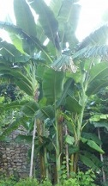
Musa chini-champa
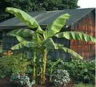  Musa basjoo | 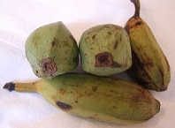  Gros plan de fruits presque mûrs de Musa basjoo (Photo: Markku Häkkinen, Finlande) | Protection d'hiver d'un Musa basjoo en Allemagne (Photo: Norbert Pohl, Allemagne).
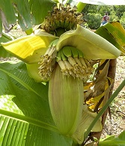  Fleur de Musa basjoo à Lucianópolis (Brésil) | 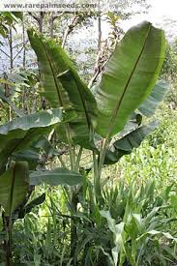  Musa chini-champa | 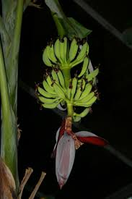  Fruits de Musa chini-champa

Arbre climat tempéré moyen

Le févier d'Amérique (Gleditsia triacanthos L.)

Le févier d'Amérique, aussi appelé févier épineux, févier à trois épines, Carouge à miel ou Épine du Christ, est un grand arbre épineux, dioïque et très mellifère, à feuilles caduques originaire de l’est de l’Amérique du Nord, appartenant au genre Gleditsia et à la famille des Fabacées, ou Légumineuses (sous-famille des Caesalpinioideae). Il est devenu courant dans les régions occidentales centrales et méridionales. Il apprécie les terrains alluviaux riches et humides même s’il supporte les terrains calcaires plus secs. Il arrive qu’on le plante dans les zones dégagées pour couper la force du vent. L’arbre peut atteindre entre 120 et 150 ans et mesurer jusqu'à 25 mètres de haut. Sa cime irrégulière, étalée et ovale, porte un feuillage au couvert léger qui évoque celui du robinier faux-acacia. Le tronc et les branches sont garnis d'épines très acérées mesurant jusqu'à 30 cm. Les fleurs en grappes apparaissent en juin-juillet ; elles donnent de longues gousses brunâtres aplaties persistantes à la pulpe sucrée et comestible. Ces gousses, portées par le pied femelle, atteignent 20 à 40 cm de long et contiennent 10 graines au plus ressemblant à des grains de café (7 à 10 mm). Les gousses fraîches sont consommées par le bétail. Les graines torréfiées peuvent être utilisées pour faire un ersatz de café. Le feuillage est un excellent fourrage, riche en protéine qui supporte très bien l'ensilage. Selon François, ses graines pourraient être mangées comme des pois mange-tout. Le févier peut être envahissant.

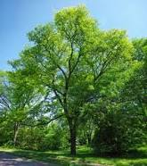  Févier d'Amérique (Gleditsia triacanthos) | 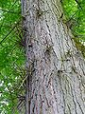  Epines sur tronc.  Févier d'Amérique (Gleditsia triacanthos) | 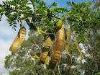  Gousses  Févier d'Amérique (Gleditsia triacanthos)
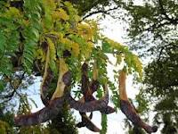  Févier d'Amérique (Gleditsia triacanthos) | 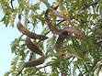  Févier d'Amérique (Gleditsia triacanthos)

Arbre climat tempéré moyen

Chicot du canada (Gymnocladus dioica)

C’est une espèce d'arbres de la sous-famille des Caesalpinioideae de la famille des Fabaceae, originaire du midwest. Ses graines peuvent être grillées et utilisées comme substitut des grains de café; toutefois, les gousses et les graines crues sont toxiques. Le bois est utilisé par les ébénistes et les charpentiers.
Généralement présent sous la forme d'individus isolés largement disséminées ou de petits groupes avec des systèmes racinaires interconnectés. L'arbre se rencontre dans les plaines inondables et les vallées fluviales mais aussi on la trouve parfois sur les coteaux rocheux et les forêts calcicoles. Dans la partie nord-est de son aire de répartition, des bosquets apparemment naturels de cet arbre sont associées à des sites connus de villages préhistoriques. Dans certaines parties de sa distribution, l'arbre pourrait être utilisé comme un indicateur de la présence de calcaires ou de sols calcaires. Gymnocladus dioica est considéré comme une espèce rare d'arbres. Elle est présente de manière éparse.

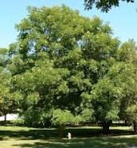  Chicot du canada (Gymnocladus dioica) | 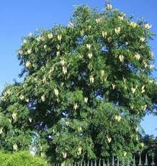 | 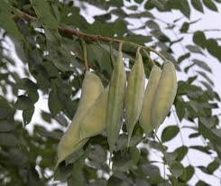
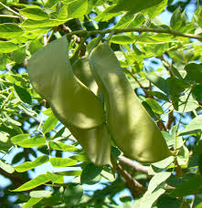 | 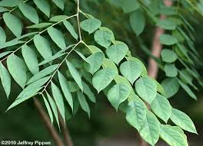 | 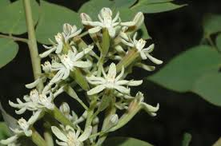

Arbuste climat tempéré froid ou montagnard

Caragnier de Sibérie (Caragana arborescens)

Le caraganier de Sibérie, "pois de Sibérie", "acacia de Sibérie" ou acacia jaune (Caragana arborescens) est un arbre épineux, mesurant 4 à 5 m de haut, à fleurs jaunes odorantes, originaire de Sibérie, de la famille des Fabaceae/ Légumineux. Le caraganier est très rustique (Zone USDA 2). Il supporte un sol pauvre et une fois installé, la sècheresse. Il se multiplie facilement par semis. Ses graines restent fécondes pendant 3 ans. En avril, après les avoir trempées pendant 2 jours, les planter dans des godets remplis de tourbe et terreau. On met en place l’arbuste à la fin de la deuxième année. Fruit : le caragne, une gousse comestible. Les gousses de Caragana arborescens contiennent des «pois» comestibles au goût légèrement doux-amer (50 % de sucre 12 % d'huile 36 % de protéines), généralement 3-4 par gousse. Ils doivent être cuits avant d'être consommés. En outre, les fleurs jaunes, qui ont un goût de pois, peuvent être utilisées dans des salades pour ajouter de la couleur et des arômes. Selon François, elles ne seraient pas très bonnes et seraient plutôt destinées aux volailles et poules. Le caraganier de Sibérie est souvent utilisé comme brise-vent en bordure de vergers. La plante n'est pas très appréciée des animaux, mais ses fleurs parfumées sont mellifères (350 kg/ha¹). Le miel clair obtenu a un goût agréable, légèrement fruité. Il améliore la fertilité du sol. Ses graines doivent être scarifiées pour germer.

Caragnier pygmée (Caragana pygmaea)

Le Caragnier pygmée pousse dans les déserts à haute altitude avec pratiquement pas de pluie dans la saison de croissance, 3600 - 4800 mètres, en Asie de l’Est, la Chine, l’Himalaya, la Sibérie.
Le caraganier pygmé (Caragana pygmaea) est un arbuste de 1,2 m de haut. USDA zone de rusticité: 3-7. Il convient à des sols légers (sable), moyens (limoneux). Il préfère un sol bien drainé et peut croître dans des sols pauvres nutritionnellement. PH approprié : sols acides, neutres et basiques (alcalins). Il ne peut pas grandir à l'ombre. Il préfère les sols secs ou humides et peut tolérer la sécheresse. La plante peut tolère des vents forts, mais pas l'exposition maritime. Ses racines seraient comestibles et donc peuvent servir d’aliment de secours [d'urgence].

Caragnier pleureur (Caragana arborescens 'Pendula')

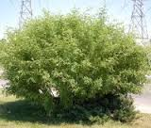  Caraganier de Sibérie (Caragana arborescens) | 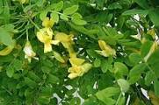  Caraganier de Sibérie (Caragana arborescens)
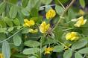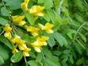  Caraganier de Sibérie (Caragana arborescens) | 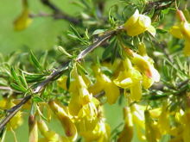  Fleurs de caraganier pygmé (Caragana pygmaea) | 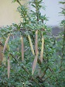  Gousses de caraganier pygmé (Caragana pygmaea)a

Arbuste climat tempéré froid ou chaud, sec

Olivier de Bohême, arbre d’argent, arbre du paradis, olinet, éléagne à feuilles étroites, Chalef à feuilles étroites (Elaeagnus angustifolia)

Originaire de l'Asie tempérée et tropicale (de la Chine et la Mongolie jusqu'aux frontières de l'Europe au nord et jusqu'en Iran etTurquie au sud) et de l'Europe de l'Est (Russie, Biélorussie et Moldavie), c’est un arbuste ou arbrisseau à croissance rapide, qui atteint environ 7 mètres de hauteur, en fait de 2 ou 3 m jusqu'à 10 à 12 m, de la famille des Elaeagnaceae, largement répandu en Asie centrale et de l'ouest, au sud de la Russie, au Kazakhstan, en Turquie et en Iran. Ses fleurs parfumées, ses fruits comestibles et son aspect argenté lui ont valu d'être cultivé ailleurs dans le monde. Elle est cultivée dans de nombreuses autres régions du monde et s'est naturalisée dans certaines, telle que l'Amérique du Nord ou le pourtour méditerranéen. Sa racine pivotante présente un système de racines latérales bien développées. Les rameaux sont couverts, lorsqu'ils sont jeunes, d’écailles argentées ou rousses. Branches et rameaux portent souvent des épines acérées qui mesurent de 0,7 à 3 cm de long. Les feuilles, vert terne lorsqu'elles sont jeunes, se couvrent d’écailles et ont une couleur pouvant aller de l'argenté au rouge-rouille, généralement plus argentée sur la face inférieure qui est plus riche en écailles. À maturité, les écailles tombent et les feuilles deviennent d’un vert plus soutenu. Les fleurs mellifères, blanc crème, de 1 cm de long, à odeur sucrée, apparaissent à la fin du printemps ou au début de l'été, soit de mai à juin ou juillet sur son aire de répartition naturelle. Les fruits, mesurant de 0,7 à 2,5 cm de long pour 0,5 à 1,3 cm de large, qui ont la forme d'une petite olive ou d’une petite datte, apparaissent à la fin de l'été ou à l'automne (d'août à octobre dans l'aire de répartition naturelle de l’espèce). Le fruit est comestible et sucré, mais avec une texture farineuse. Les fruits de l'Elaeagnus angustifolia ont plutôt un goût de (Jujube). Ils sont souvent consommés séchés, ou cuits en marmelade ou en jus. Autres usages : plante ornementale, production de bois de chauffe et de gomme végétale, rétention du sol et formation de terre-pleins, Plante mellifère : les fleurs permettent une production d'environ 80 kg de miel par hectare. Son enracinement traçant fait qu'il est couramment utilisé pour fixer les dunes. Reproduction : La dissémination de l’espèce se fait par les oiseaux et aussi grâce à l'eau, car le fruit flotte. Elle pousse à des altitudes généralement inférieures à 2 000 m. On la trouve souvent près de l'eau : côtes maritimes, rives de lacs et rivières, bordures de fossés, marais, plaines inondables, mais aussi dans le lit de rivières asséchées. Multiplication : semis de noyau en automne _ ne pas être pressé, compter deux ans _ ou marcottage, prélèvement de drageons ou boutures de bois sec en hiver. Elle présente une bonne résistance au froid, supportant des températures minimales jusqu'à près de -40 °C, mais craint les gelées printanières tardives. L’arbre tolère les embruns. Il est adapté la sécheresse. Il supporte parfaitement les tailles sévères. C'est plutôt une plante héliophile, n'aimant guère l'ombrage, même si les pousses sont plus tolérantes dans ce domaine que les adultes. Elle supporte une certaine aridité, mais pousse généralement dans des zones où les précipitations annuelles vont de 30 à 100 cm/an. Elle préfère les sols à texture moyenne ou grossière à ceux à texture fine, et sa fourchette de pH optimal est entre 6 et 9,5. Elle tolère la présence de calcaire (CaCO₃) ou une salinité modérée, mais n'apprécie pas les sols anoxiques. Fixatrice d’azote : Des bactéries du genre Frankia vivant dans les nodules racinaires de l'Olivier de Bohème sont responsables de la fixation de l'azote de l'air. Cette symbiose lui permet de grandir sur des supports minéraux nus. Ses fleurs parfumées sont mellifères et attirent abeilles et autres insectes pollinisateurs. Espèces invasive : L'olivier de Bohême est considéré aux États-Unis comme une espèce invasive. Dans certaines zones, telles que la Camargue ou le bord des étangs du Languedoc, on l'accuse de participer activement à la fermeture de milieux ouverts fragiles tels que les dunes et arrière-dunes, les prés salés ou les prairies humides, ainsi que d'avoir une tendance à évincer ou modifier la flore et la faune locale. Maladies : Elaeagnus est sensible à certains champignons vivant dans le sol (Verticillium albo-atrum, Verticillium dahliae) responsables de la verticilliose, maladie qui atteint aussi de nombreuses autres espèces, et à divers champignons pathogènes provoquant des chancres.
Le fruit de beaucoup de membres de ce genre est une source très riche en vitamines et minéraux, surtout en vitamines A, C et E, flavonoïdes et autres composés bioactifs. Il est aussi une assez bonne source d'acides gras essentiels, ce qui est assez inhabituel pour un fruit.
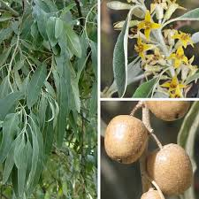  Olivier de Bohême (Elaeagnus angustifolia) | 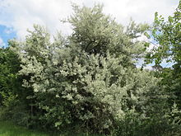  Olivier de Bohême cultivé dans la région de Schwetzingen, Allemagne. | 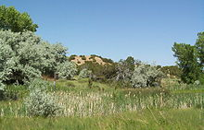  Oliviers de Bohême colonisant une rare zone humide dans le désert auNouveau-Mexique aux États-Unis.
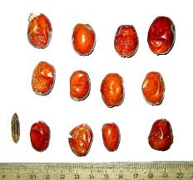  Elaeagnus angustifolia var. orientalis (?), datte de Trebizonde, récoltées en Grèce, près d'Athène. Commentaire associé à cette image : « Les fruits secs ont un goût très doux, mais sont très farineux » [The quite dry fruits taste quite sweet, but are very mealy]. Source : http://www.greffer.net/discussion/viewtopic.php?t=2302 | 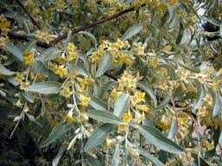  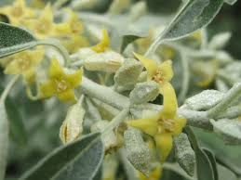 | 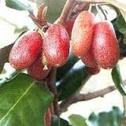

Arbuste climat tempéré froid ou chaud, sec

Goumi du Japon (Elaeagnus multiflora)

C’est un arbuste de la famille des Elaeagnaceae originaire de Chine et duJapon. On le trouve également en France, dans la région Lorraine. C'est un arbuste de 2 à 3 m à port étalé et à feuilles caduques. Il est très rustique (-25°C) et ne nécessite aucun entretien. Le goumi est autofertile mais produit des fruits en plus grosse quantité si on l'associe à une autre variété. Il supporte un sol très pauvre car les nodosités présentes sur ses racines sont fixatrices d'azote. Le goumi préfèrerait les terres siliceuses profondément labourées. Mais on le trouve aussi dans des régions au sol calcaire. Il donne de petites fleurs parfumées qui produisent de nombreux petits fruits comestibles rouges plus ou moins sucrés et astringents très appréciés des oiseaux et utilisés par les Chinois comme aliment (vin parfumé) et comme médicament. Il produit un petit fruit rouge plein de vitamines que l'on consomme bien mûr ou sous forme de marmelade. Les fruits ne sont consommables par l'homme que blets ou en gelée. On récolte les fruits à pleine maturité (en juillet-août en Lorraine). Pour la fabrication de gelée, le mieux est de disposer d'un extracteur de jus. Cet appareil est utilisable avec toutes sortes de fruits mais surtout les petits fruits rouges à pépins. Le jus obtenu par extraction est ensuite cuit comme une confiture puis mis en pot. La fabrication de sirop de "goumi" par la même méthode, permet de parfumer de façon très subtile, les préparations lactées, (yaourt et fromage blanc) ou de composer de délicieux desserts. Le cultivar 'Sweet Scarlett' sélectionné au Jardin botanique de Kiev en Ukraine et le russe 'Red Gem' sont les plus appréciés pour leurs gros fruits rouges sucrés.

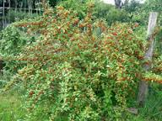 | 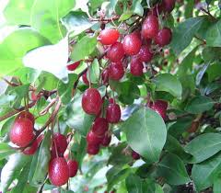 | 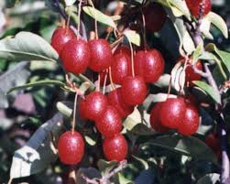
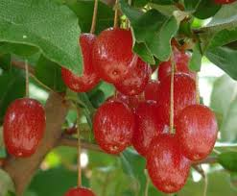 | 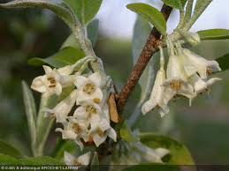 | 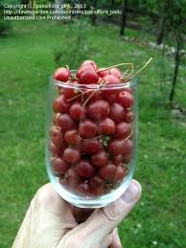

Arbuste climat tempéré chaud et sec, méditerranéen, subtropical sec

Argousier (Hippophae rhamnoides)

L'Argousier (Hippophae rhamnoides L.) est une espèce d'arbrisseau dioïque, épineux, originaire des zones tempérées d'Europe et d'Asie (présent dans une vingtaine de pays). Il est bien représenté également dans les régions subtropicales d'Asie, en altitude (famille des Éléagnacées). Ligneux très épineux, au port buissonnant, de 1 à 5 mètres (noté jusqu'à 18 m dans certaines flores, aux abords de pannes dunaires par exemple, il atteint facilement une dizaine de mètres alors qu'exposé au vent, la plante conserve des proportions moindres), nanophanérophyte (cf. classification de Raunkier) et caducifoliée. Sa longévité s'étend jusqu'à 80 ans. La plante dioïque est pollinisée par les insectes et dispersée par les oiseaux. C'est une pionnière, héliophile. Les feuilles, caduques, alternes, simples, sont très étroites et présentent une seule nervure. Les fleurs, apétales, très petites, sont verdâtres et apparaissent dès le mois d'avril, avant les feuilles. Les fruits, de forme ovoïde, sont complexes (fausses drupes), formés d'un akène entouré d'une partie charnue issue de la transformation du réceptacle floral. Globuleux, ils sont jaunes ou orange à maturité (vers le mois de septembre) et mesurent de 6 à 8 mm de diamètre. Les arbustes portent généralement des fruits après trois ans et donnent des rendements maximaux après sept à huit ans. Les pieds mâles fleurissent un peu plus tôt que les femelles et pour une période de 6 à 12 jours ; 12 à 15 semaines sont nécessaires jusqu'à la pleine maturité des fruits. C'est une essence pionnière qui a la particularité de contribuer à l'enrichissement du sol en azote et donc de favoriser l'installation d'espèces plus exigeantes. L'espèce est spontanée dans les régions tempérées de l'Eurasie. En Russie, on évalue à quelque 200 000 ha de forêts naturelles d'Hippophae, plus 6 000 ha en plantations. La Chine possède la plus grande surface avec quelque 920 000 ha et la plus grande variété dans le genre. En France, l'aire de répartition actuelle de l'Argousier est scindée en deux habitats particulièrement distincts tant géographiquement qu'écologiquement : les dunes littorales et les massifs montagneux. Elle est naturelle, plantée ou subspontanée. Dans les Alpes du Sud, on trouve l'argousier dans les étages collinéens à subalpin. Les fruits sont comestibles, ils sont riches en vitamine C, flavonoides et anthocynes. Crus, ils sont acides; ils peuvent être préparés en marmelade ou en gelée.
Les usages alimentaires, médicinaux⁶, horticoles et écologiques sont reconnus depuis au moins 1 200 ans. Le genre est donc cultivé en Russie, Chine, dans la vallée de la Durance, etc.

Argousier (Hippophae rhamnoides) | 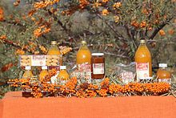  Gamme de produits à l'argousier cultivé en Haute Provence | 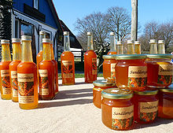  Liqueur, gelée et jus d'argousier (île de Hiddensee, mer Baltique)
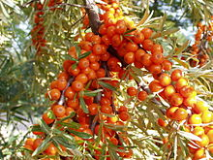  Baies de l'argousier | 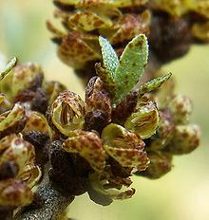  Inflorescence d'argousier | 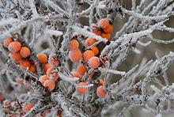  Baies d'argousier givrées
Arbuste climat tempéré chaud et sec, méditerranéen, subtropical sec

Lyciet commun ou lyciet de Barbarie (Lycium barbarum) [wolfberry, en Anglais] [Godji]

C’est un arbuste de 80 cm à 3 m de haut, très rameux, à rameaux flexueux, pendants, un peu épineux, de la famille des Solanaceae, largement répandu de l'Europe méridionale à l'Asie. Le lyciet commun est une des deux espèces de Lycium donnant des fruits rouges en vente dans les magasins de diététique sous le nom de baies de goji (l'autre étant Lycium chinense). C'est la plus riche des deux en vitamines, minéraux et antioxydants. Le fruit est une baie rouge plus ou moins orangé, oblongue, développant des saveurs suaves un peu âpres. Elles murissent d'août à octobre. Le Lycium barbarum est réputé préférer les zones tempérées et le plein soleil, un sol alcalin plutôt sec. Il faut deux ans avant une première et petite production, et quatre ans avant qu'il ne puisse être pleinement récolté. C'est une plante qui ne supporte pas de températures inférieures à - 22 °C, ni le gel lorsqu'il est encore vert. Il se multiplie par semis et bouturage. Le lyciet commun exige un endroit ensoleillé, un sol alcalin (sinon, il faut l’amender de chaux) et bien drainé. Il faut les tailler de moitié en hiver. Il pousse mieux en climat méditerranéen [~ sec et ensoleillé].
Assez largement répandu en France, on le trouve dans les haies, sur le bord des chemins, dans les bois et broussailles anthropiques sur sols nitratés. Il est notamment présent sur les bords de mer, en arrière-plage, en Charente-Maritime. Il est employé pour faire des haies, au Royaume-Uni, en Amérique du Nord et en Australie. Le lyciet commun est cultivé pour ses baies comestibles sur de grandes surfaces, dans trois régions de Chine : le Ningxia, la Mongolie Intérieure et le Xinjiang, pour le marché chinois mais aussi de plus en plus pour l'exportation vers l'Amérique du nord et l'Europe. Les fruits très réputés en Asie pour leurs propriétés antioxydantes sont inscrits à la pharmacopée chinoise. Deux variétés sont connues :
- Lycium barbarum var. auranticarpum K. F. Ching
- Lycium barbarum var. barbarum
D'après François Couplan, « le fruits de plusieurs lyciet - dont les L. europaeum et barbarum...- contiennent des saponines et de la solanine : ils ont parfois été cause d'empoisonnements semblables à ceux que provoquent les morelles (cf. Solanum), du moins à l'état cru ». Il vaut mieux donc consommer les baies séchées après qu'elles ont été cueillies bien mûres parce qu'alors le taux de solanine a baissé.
Selon François, il n’est pas facile de faire mûrir et donc d’obtenir des « baies de goji » séchées saines, en France. Les baies ne seraient pas toxiques que si elles sont bien mûres et séchées [Elles seraient toxiques en Europe]. 40% des fruits se momifieraient sur tige. Il n’a jamais réussi à en faire pousser en Bretagne.

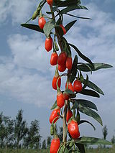  Branche de lyciet commun cultivé dans le Ningxia | 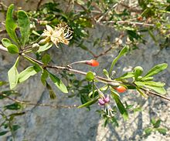  Lycium barbarum poussant dans les fissures des falaises crayeuses de la Gironde, rive droite | 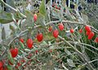  Baies  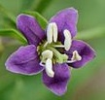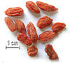  Fleurs et baies séchées.

Arbuste climat tempéré chaud et sec, méditerranéen, subtropical sec

Feijoa, Goyave-ananas, Goyavier de Montevideo ou Goyavier du Brésil (Feijoa sellowiana, synonymes : Acca sellowiana, Orthostemon sellowianus)

C’est un arbuste fruitier de la famille des Myrtacées, originaire d'Amérique du Sud (Colombie, Uruguay, Brésil, Argentine, et Paraguay) et utilisable en haie. L'arbuste à port buissonnant et à croissance lente les premières années peut atteindre 6 m de hauteur. Son tronc, de couleur rougeâtre, est couvert de plaques d'écorce claires. Le feuillage est coriace, persistant, opposé, simple, à revers blanc gris. La floraison a lieu en juin et juillet. Les fleurs solitaires sont, pourprées, blanches, rouges et charnues. Le feijoa peut très bien être cultivé à des fins ornementales. Les pétales de saveur fruitée, sucrée et acidulée sont comestibles et peuvent apporter une note exotique dans les salades. Les fruits, oblongs ou ovoïdes mesurant généralement 5 cm de diamètre, appelés feijoas, goyaves ananas, goyaves du Brésil ou goyaves de Montevideo, ont la forme d’un kiwi vert et sans poils, avec une peau rugueuse verte qui le reste même à maturité. La pulpe est blanche, juteuse, granuleuse à pépins, très parfumée, avec un goût légèrement acidulé et un arôme délicieux rappelant l'ananas, la goyave et la fraise. La chair est riche en vitamine B et en vitamine C. La zone de culture du feijoa correspond globalement à celle du kiwi (zone méditerranéenne). La récolte a lieu à la même époque. Le feijoa a besoin de chaleur et de lumière pour fructifier et il craint le vent. La floraison est tardive et ne craint pas le gel, mais les fruits mûrissent tardivement (fin octobre début novembre dans l'hémisphère nord) et craignent le gel. L’arbre lui-même est relativement rustique même jusqu'à une température inférieur à –15°C mais, si l'arbre peut pousser, il ne fructifiera pas en climat trop froid, voir ne fera même pas de fleurs, et il peut très bien geler jusqu'au ras du sol pour repartir de souche au printemps. Sa durée de vie peut dépasser 60 ans. La maturité du fruit n'est pas visible de l'extérieur. Normalement, les feijoas ne sont pas cueillis, ce sont les fruits tombés au sol qui sont ramassés. À l'ouverture du fruit, il est bon à consommer si la zone centrale remplie de graines est gélatineuse et translucide. Avant maturité cette zone est opaque, après elle brunit. Les fruits ont une durée de conservation assez faible, ce qui explique peut-être leur faible succès commercial hors des zones de production. Pour multiplier un cultivar, la meilleure solution est le marcottage car la greffe ne réalise qu'un faible pourcentage de réussite. Le bouturage est également difficile, les meilleurs résultats se produisant avec auxine en bouturant « à l'étouffée » à la fin du printemps ou avec talon à la fin de l'été.
Le feijoa n'est pas vraiment autostérile ou autofertile. Les variétés dites autostériles ne sont que partiellement auto-incompatible et peuvent en fait fructifier mais dans une mesure beaucoup moindre que les autres. Les variétés autofertiles quant à elles fructifient correctement en autofécondation mais ont souvent une meilleure production en pollinisation croisée.
- Cultivars pour la production de fruits :
  - autostériles : 'Gemini', 'Robert', 'Smith', 'Superba', 'Triumph', 'Unique'
  - autofertiles : 'Andre', 'Choiceana', 'Coolidge', 'Mammoth', 'Nasemetz', 'Trask'
- Cultivar à visée ornementale : 'Variegata' à feuillage marginé de crème.

Selon François, les feijoas, résistants à la sécheresse, résistants jusqu’à -12°C (leurs fruits sont très parfumés). Ils supportent mal les sols lourds. Cultivars qu’il recommande : 'Mammoth' [autofertile], 'Triumph', 'Unique'.

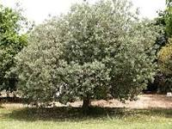  Goyavier du Brésil (Feijoa sellowiana) | 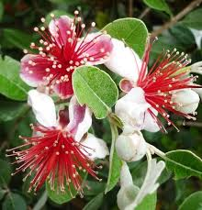  Fleurs du goyavier du Brésil (Feijoa sellowiana) | 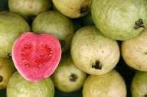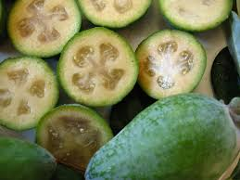  Fruits du goyavier du Brésil (Feijoa sellowiana)

Arbuste climat tempéré chaud sec, subtropical sec

Palmier à vin, Palmier abricot, Palmier vinaigre, Arbre à laque… (Butia capitata)

C’est un petit palmier (Arecaceae), atteignant une hauteur de 3 à 5 m, aux longues palmes pennées vert gris à vert bleu décrivant un arc de cercle presque jusqu’au sol. Habitat : Sud du Brésil et nord-est de l'Uruguay, dans les savanes à faible altitude où poussent des arbres de faible taille et des hautes herbes et où les sols sont secs, sablonneux et pauvres. Le climat y est subtropical : hivers doux avec de rares gelées, et été chauds. Les inflorescences pouvant atteindre 1,50 m de long arborent des fleurs jaunes, rouges ou violacées, odorantes et disposées par 3. Elles sont suivies d’un régime de petits fruits pulpeux, pesant jusqu’à 30 kg. De forme ovoïde de 3 cm, légèrement pointus au sommet, leur peau est rouge orangé. La pulpe fibreuse et juteuse [avec une chair semblable à celle du néflier du Japon, mais légèrement plus fibreuse] au goût variable se rapproche de l’ananas, de la mirabelle, de la mangue dans le meilleur des cas. Elle est riche en vitamine C et sert à faire d’excellentes gelées d’où son nom de « palmier gelée », des liqueurs (vin de palmier) ou à parfumer des punchs. La pulpe est une bonne source de β-carotène et provitamine A.
Utilisation : Ses fruits sont consommés crus ou en gelée. On les macère dans l’alcool pour donner le vin de palmier. Ils ont une saveur sucrée, parfois acide. La chair et le goût rappellent la mangue (au Brésil, l’on le fait cuire). Ce palmier est de croissance assez lente. Il supporte assez mal les sols calcaires. Il apprécie les expositions ensoleillées. En France, il est possible de l'acclimater sur la côte atlantique et sur le pourtour méditerranéen. Il a l'avantage de pouvoir vivre ses premières années en pot puis bien supporter une transplantation en pleine terre quand cela devient nécessaire. C'est un palmier rustique. Il résiste à des températures allant jusqu'à -12C°/-14C° pour un arbre adulte bien installé, si le froid est bref et le sol sec [Selon le Wikepedia Anglais, il peut tolérer des températures allant jusqu'à -10 ° C]. Selon François, le fruit fermente souvent rapidement et ne devient pas bon.

Attention, de ne pas le confondre avec le palmier pêche, péjibaie ou parépou (Bactris gasipaes), utilisé pour ses fruits, les parépous, riches en amidon et pour la production du cœur de palmier.

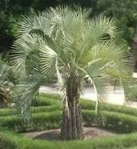  Palmier abricot (Butia capitata) | 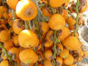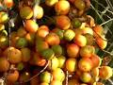  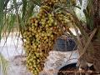  Fruits du palmier abricot (Butia capitata)

Lianes alimentaires, climat tempéré chaud ( ?)

Akébie à cinq feuilles ou Akébia [ou vigne chocolat ( ?)] (Akebia quinata)

C'est une liane semi-persistante originaire des forêts tempérées d'Asie orientale de la famille des Lardizabalaceae. La plante produit des fruits violet pourpre et pruineux au goût insipide. Ses bananes gélatineuses pourraient remplacer l’agar-agar. Ses graines torréfiées auraient le goût de chocolat.

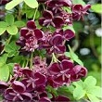  Akébie (Akebia quinata) | 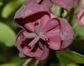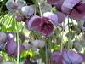  Akébie (Akebia quinata) | 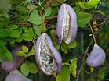  Akébie (Akebia quinata)

Lianes « alimentaires » ( ?), climat tempéré moyen

Bryone dioïque (Bryonia dioica)

La Bryone dioïque (Bryonia dioica) (du grec ancien βρὐον / brúon, « fleur ») est une plante herbacée vivace par sa racine, de la famille des Cucurbitacées. C'est une plante grimpante des haies, aux baies rouges et noires. Commune dans les haies où ses tiges s'enchevêtrent. Répandue en Europe centrale et méridionale, dans le nord de l'Afrique et au Moyen-Orient. C'est l'une des rares Cucurbitacées spontanées dans les régions tempérées avec le concombre d'âne (Ecballium elaterium).
Plante grimpante par ses vrilles, feuilles transformées et opposées aux feuilles, remarquables par leurs enroulements symétriques et alternés. Les tiges grêles peuvent atteindre jusqu'à 6 m de long. Odeur des feuilles assez désagréable. Les fruits sont des baies globuleuses, lisses, de la taille d'un grain de groseille, vertes puis de couleur rouge vif à maturité. Ils ne sont pas comestibles, et présentent une toxicité certaine. Cependant les bourgeons de bryone sont consommés bien cuits en omelette ou à la manière des asperges dans le Roussillon où la bryone est appelée "carbassine".
Plante vénéneuse par sa racine. Sa racine charnue est amylacée et fortement purgative. A été utilisée dans la médecine populaire comme purgatif drastique et comme remède contre les rhumatismes, non sans inconvénients d'où son surnom de « navet du diable ». Elle contient dans toutes ses parties, mais surtout dans la racine et les fruits des saponines (bryonine) et des hétérosides triterpéniques, dont la bryonidine et des curcurbitacines. Râpée dans l'eau, tamisée, plusieurs fois lavée, la racine de bryone fournit une fécule comestible mais de saveur peu agréable. Morand, au XVIIIe siècle, en aurait tiré un tapioca analogue à celui du manioc. Pendant la Terreur, des fugitifs s'en sont nourris sans mal (Bosc, 1821) (à vérifier). (aliment de famine ?).
Elle peut provoquer par simple contact cutané des dermites, plus ou moins irritées. L'ingestion de parties de la plante (baies, racine) provoque des vomissements, de la diarrhée et peut avoir des conséquences graves (délire, crampes…). L'absorption de quelques dizaines de baies, attrayantes par leur couleur, suffirait à provoquer la mort d'un enfant.

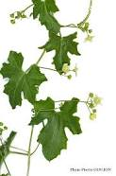 | 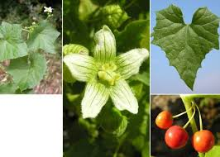  Bryone dioïque (Bryonia dioica) | 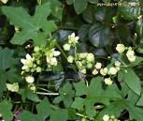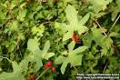  Bryone dioïque (Bryonia dioica)

Bryone blanche, ou bryone noire en référence à la couleur du fruit (Bryonia alba) est une espèce de plantes herbacées grimpantes de la famille des Cucurbitaceae, originaire d'Europe et d'Asie centrale. C'est une plante toxique dans toutes ses parties. Bryonia alba contient dans toutes ses parties, en particulier dans la racine, de la bryonine, substance émétique toxique qui peut rendre malade ou provoquer la mort. Le bétail peut aussi être empoisonné, s'il consomme les feuilles ou les fruits. Quarante baies constituent une dose létale pour l'être humain.
Selon Plants For A Future (PFAF), la racine aurait des propriétés cathartiques, hydrogogues, irritantes, pectorales et purgatives. L'utilisation de racines fraîches ou séchées nécessite des précautions étant donné sa toxicité.
On prépare à partir de racines fraîches récoltées avant la floraison, un remède homéopathique censé avoir de nombreuses applications. Cette préparation est réputée être l'un des meilleurs diurétiques.

Lianes alimentaires, climat tempéré chaud

Capucine (Tropaeolum spp.)

Variétés : grande capucine (Tropaeolum majus), capucine des canaris (Tropaeolum peregrinum) et capucine tubéreuse (Tropaeolum tuberosum). Le genre Tropaeolum regroupe plus de quatre-vingt-cinq espèces de plantes herbacées, de la famille des Tropaéolacées, originaire d'Amérique du Sud. On les retrouve du sud du Mexique jusqu'en Patagonie. Elles sont appelées « capucine » dans le langage courant, et sont connues pour attirer les pucerons.

Capucine tubéreuse (Tropaeolum tuberosum)

La capucine tubéreuse (Tropaeolum tuberosum) est vivace. Elle produit des petites fleurs, mais nombreuses, en coupe, à sépales rouge-orangé et pétales jaune foncé à orange, veiné de brun à l'intérieur. Son feuillage est vert argenté. À palisser contre un mur ou un grillage ensoleillé. Selon François, elle est gélive à -5°C. Selon le « Jardin du Pic Vert », elle serait rustique jusqu’à -7°C. Plantation dans un sol frais, mais bien drainé, peu fertile, en plein soleil. Les racines et la souche doivent se trouver à l'ombre. Maladies et ravageurs : Feuillage attaqué par les chenilles piérides du chou (Pieris brassicae), limaces, altises (Phyllotrta nemorum), pucerons. Traiter par les insecticides, préventifs et curatifs.
Son tubercule, au goût poivré, est comestible (3,5 cm maximum).

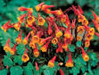  Capucine tubéreuse (Tropaeolum tuberosum) | 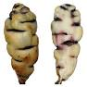  Capucine tubéreuse (Tropaeolum tuberosum) | 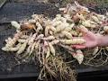  Capucine tubéreuse (Tropaeolum tuberosum)
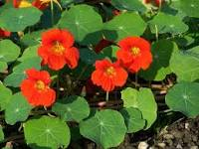
Grande capucine ou capucine (Tropaeolum majus)

Tamier commun ou herbe aux femmes battues (Dioscorea communis)

Une espèce de plantes grimpantes monocotylédones de la famille des ignames, censée ôter les ecchymoses. Les jeunes pousses sont parfois consommées comme des asperges (et parfois confondues avec les asperges sauvages). La saveur est très amère mais aucune toxicité ne semble avoir été constatée. Toutefois si on sait bien les faire cuire, l'amertume disparaît presque : il faut les jeter dans l'eau bouillante dès que la cueillette est terminée. Une fois cuits, on peut les consommer soit en vinaigrette soit en omelette.
Le contact des fruits mûrs ou des rhizomes peut provoquer des dermatites¹⁰ en raison de la pénétration dans la peau de cristaux d'oxalate de calcium en forme de fines aiguilles.
Malgré ses propriétés rubéfiante et vésicante (provoquant des ampoules sur la peau), la racine était employée en médecine populaire pour soigner les contusions et les meurtrissures, d'où son nom d’herbe aux femmes battues. La pulpe râpée était appliquée localement.

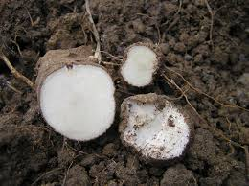  Tamier commun ou herbe aux femmes battues (Dioscorea communis) | 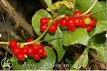  Tamier commun ou herbe aux femmes battues (Dioscorea communis) | 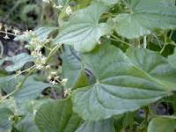  Tamier commun ou herbe aux femmes battues (Dioscorea communis)

Lianes alimentaires, climat tempéré chaud

Glycine tubéreuse (Apios americana syn. Apios tuberosa) (famille des Fabaceae)

Aussi appelée « haricot sauvage », « haricot-pomme de terre » ou « patates en chapelet » ou « amande de terre », donnant, sous climat chaud, des gousses de 6 à 12 cm de long qui contiennent des haricots comestibles (qu’on peut frire). Besoin d’ombre.

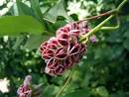  Glycine tubéreuse (Apios americana) | 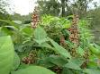  Glycine tubéreuse (Apios americana) | 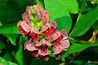  Glycine tubéreuse (Apios americana)

Lianes « alimentaires » ( ?), climat tempéré moyen

Salsepareille d'Europe ou Liseron épineux (Smilax aspera)

La Salsepareille est une espèce de plantes monocotylédone appartenant au genre Smilax, qui fait lui-même partie de l’ordre des Liliales et de la famille des Smilacacées. La salsepareille est un sous-arbrisseau ou liane vivace. Elle mesure de 1 à 3 m de haut et possède une tige volubile, ligneuse, sarmenteuse et épineuse. Ses feuilles alternes, persistantes, luisantes, sont en forme de cœur ou de pique, et munies de vrilles. Le bord du limbe est épineux. C’est une plante dioïque, à fleurs petites, blanc jaunâtre, réunies en petites ombelles. Les fruits petits et globuleux, parfois ovales, ressemblent à des groseilles, sont rouge foncé. La plante contient des saponines. Cette espèce pousse dans les terres sèches au Mexique, au Moyen-Orient, en Afrique centrale, en Asie centrale (Inde, Bhoutan, Népal) et en Europe dans les régions méditerranéennes. La liane, trop solide pour être rompue à la main, contribue à rendre la garrigue languedocienne difficilement pénétrable. Plante médicinale, utilisée notamment en cas de rhumatisme et de maladie de peau (eczéma, psoriasis), mais aussi en cas de grippe, anorexie ougoutte. Elle aurait une action diurétique et diaphorétique, car elle active la circulation. Seules ses racines sont utilisées, et ses baies, si elles ne sont pas vraiment toxiques, ne sont pas consommables. Les jeunes pousses peuvent être consommées à la manière des asperges. Elle est également cultivée comme plante ornementale.
Plante médicinale, aux baies non comestibles .

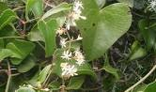  Salsepareille d'Europe (Smilax aspera) | 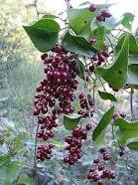  Salsepareille d'Europe (Smilax aspera) | 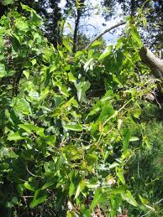

Lianes alimentaires, climat tempéré chaud et humide

Goufla ou holboellia (Holboellia latifolia)

Plantes vivaces, grimpantes, ornementale aux tiges ligneuses et aux comestibles (fruit à la pulpe gélatineuse).

Le goufla ou holboellia à grandes feuilles (Holboellia latifolia) est une plante vivace, vigoureuse (à croissance rapide), grimpante, aux tiges ligneuses, pouvant atteindre 5 à 6 m de hauteur. Elle est originaire des zones boisées et ombragées de l’Himalaya [E. Asie - Himalaya de l'Inde à la Chine]. Feuillage persistant, vert foncé. Fleurs mâles et femelles en grappes pendantes, à odeur d'oranger, en été. Les fleurs sont monoïques et comptent toutes six sépales, de couleur blanc-verdâtre à violet. Les petits fruits violets semblables à des quetsches, de 5 cm de longueur et 2,5 cm de diamètre, sont des follicules, pulpeux, de forme oblongue à ellipsoïdale, les graines sont disposées dans la pulpe en deux rangées parallèles. La pulpe est comestible. Le fruit a une texture farineuse et souvent considéré comme insipide, mais il est considéré comme très acceptable dans l'Himalaya. Dans l'Himalaya, le fruit est grand, jusqu'à 10 cm de long, violet, avec de nombreuses graines noires dans la pulpe blanche en forme de saucisse.
Cette plante peut être installée en pleine terre, dans un endroit exposé et protégé des vents. Dans ces conditions, elle supporte des températures de -7 ° à -10 °C, et se cultive dans les zones définies de 8 à 10 (par exemple, les zones littorales de la Méditerranée, de l’Atlantique et de la Manche). La plante exige un sol bien drainé, fertile et riche en humus. Exposition au soleil ou à mi-ombre. Non rustique, elle tolère un gel bref de quelques degrés (-3°C). À réserver aux régions chaudes. On la plante contre un mur [ou sur un treillage & une pergola], à l'abri des vents froids.
Selon François, la plante ne serait pas intéressante.

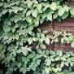  Goufla (Holboellia latifolia) | 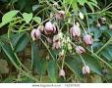  Fleurs du goufla | 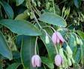  Fleurs du goufla | 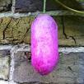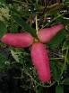  Fruits du goufla

Lianes alimentaires, climat tempéré chaud

Haricot orteil du prêcheur (Phaseolus coccineus)

Liane grimpante pérenne, de 2,5 à 4 m, résistante à -5 à 6°C, à très gros grains blancs.

Note : Josiane et Gilbert Cardon des Jardins des fraternités ouvrières à Mouscron les cultivent et proposent leurs graines.

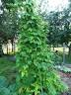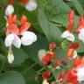  Haricot orteil du prêcheur (Phaseolus coccineus) | 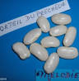  Graines du haricot orteil du prêcheur (Phaseolus coccineus)

Lianes alimentaires, climat tempéré chaud et humide

Igname de Chine ou shanyao (Dioscorea polystachya)

Liane grimpante pouvant atteindre 3 m de haut [4 m selon François], aux tubercules comestibles, dont la saveur rappelle celle de la pomme de terre, et qui se cuisinent de la même façon. L’igname de Chine est plus répandu dans les types d'habitats humides et y est invasif. Il est plus tolérant de gel que les autres ignames et peut se produire dans les climats tempérés.
Selon François, ses tubercules farineux seraient plus petits que les espèces d’ignames Africains. Cette espèce résisterait à -15°C.

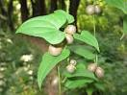  Igname de Chine (Dioscorea polystachya) | Igname de Chine (Dioscorea polystachya)

Lianes alimentaires, climat tempéré chaud et humide, subtropical et tropical

Patate douce (Ipomoea batatas) (famille des Convolvulaceae)

La patate douce est une plante vivace brune de la famille des convolvulacées largement cultivée dans les régions tropicales et subtropicales pour ses tubercules comestibles. Elle est appelée camote dans les pays d'Amérique centrale, auPérou et aux Philippines. Probablement originaire d'Amérique du Sud, la plante est inconnue à l'état sauvage. Elle est répandue depuis très longtemps dans toutes les zones tropicales et subtropicales, aussi bien en Amérique et en Océanie qu'en Asie et en Afrique. C'est une plante vivace à tiges rampantes pouvant atteindre plusieurs mètres de long. Les feuilles alternes sont entières, au pétiole relativement long et au limbe de forme variable à bord sinué ou denté ou bien lobées, formant 5 à 7 lobes aigus, à nervation palmée. Les fleurs à corolle soudée, de couleur violette ou blanche, sont très semblables à celles du liseron qui appartient au même genre. La fructification de cette plante est très rarement observée en culture. Elle produit des tubercules de forme plus ou moins allongée, voire arrondie, à la peau fine. Ils sont très riches en amidon. Leur saveur sucrée et leur texture farineuse rappellent un peu celle de la châtaigne. Aussi bien les tubercules que les feuilles sont un aliment de base dans les régions tropicales où elle prend la place de la pomme de terre. Souvent considérée par les populations qui la consomment comme un aliment de sécurité, elle a aidé à sauver de la famine en période de conflits ou de sécheresse. La comparaison de sa matière sèche et énergétique produite à l'hectare dépassent largement d’autres produits agricoles comme le blé par exemple. Les feuilles de la patate douce se consomment à la manière des épinards, contrairement à celles de la pomme de terre qui sont toxiques. Elles sont légèrement mucilagineuses et très fondantes tout en ayant quand même un léger croquant. Les jeunes feuilles et les pousses servent de condiments. La patate douce est moins exigeante pour le sol et plus productive à l'hectare que les céréales. La patate douce est cultivable même sur les sols pauvres, mais elle préfère un sol profond, frais et riche en humus. Elle est tout de même cultivable en climats arides et en sols secs avec une moindre productivité. Cette plante peut se cultiver aussi bien en région tropicale qu'en région tempérée chaude où elle est alors seulement cultivée comme plante annuelle. La région méditerranéenne se prête très bien à cette culture sous réserve de l'irriguer convenablement. Dans ce cas la plantation se fait au printemps, à partir d'avril-mai, la récolte intervenant au bout de 4 à 6 mois selon les variétés, vers septembre-octobre. Le feuillage, très couvrant, limite naturellement la croissance des herbes invasives et protège le sol de l'érosion éolienne. Le pH du sol idéal se situe entre 5 et 6,5. Les engrais azotés sont à éviter car favorisant les tiges au détriment des tubercules. En région tempérée, la récolte se fait lorsque les feuilles se dessèchent ou lorsque la température passe sous les 10 °C. Après récolte, il faut conserver les tubercules au frais.

En France [plutôt en zone subtropicale].

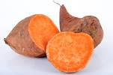  Patate douce (Ipomoea batatas) | Patate douce (Ipomoea batatas) | 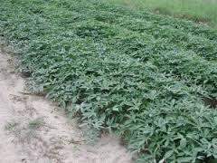

Lianes alimentaires, climat tempéré froid à chaud (subtropical et tropical) et humide

Les chèvrefeuilles comestibles (lianes) :

Chèvrefeuille bleu ou camérisier bleu (Lonicera caerulea)

C’est une espèce de chèvrefeuille et un arbrisseau caduc mesurant de 1,5 à 2 m de haut, originaire des régions tempérées de l'hémisphère nord. Les fleurs sont de couleur blanc jaunâtre, 12-16 mm de long, avec cinq lobes égaux.
Habitat et distribution : L'espèce est circumpolaire, principalement trouvées dans ou à proximité de zones humides de la forêt boréale dans les sols tourbeux lourds. Cependant, il peut également être trouvé dans les sols à haute teneur en calcium, dans les montagnes, et le long des côtes du nord-est de l'Asie et de l'Amérique du Nord.
Les fruits sont des baies pruineuses de couleur bleue à noire d'environ 1 cm de long sur 0,5 cm de diamètre (taille qui peut varier selon les cultivars). Connu en Russie comme "Chèvrefeuille comestible".
Les variétés edulis, emphyllocalyx et kamtschatica sont parfois cultivées pour leurs baies comestibles au goût agréable proche de la myrtille. Riches en vitamine B et C, elles se dégustent nature ou en gelée. Malgré sa parfaite résistance au froid (−40 °C), c'est un arbuste de faible vitalité et de faible développement qui produit peu de fruits. On peut trouver dans les catalogues français ou européens, des cultivars tels que 'Desertnaya' ou 'Kamchadalka', originaires de Russie.

Nom espèce ou cultivar | Nom scientifique | Habitat | Caractéristiques
? | Lonicera boczarikowae | extrême est de la Sibérie | Les fruits sont sucrés ; ils se conservent bien, ce qui les rend aptes au transport. Diploïdes.
Camérisier bleu (espèce type) | Lonicera cærulea L. var. edulis | Europe, en Asie et en Amérique du Nord. En France, on la rencontre dans les Alpes et les Pyrénées, principalement à des altitudes comprises entre 1600 et 2000 m. | Cet arbrisseau de 0,60 à 1,50 m porte des fruits formés chacun par deux baies complètement soudées en une seule, globuleuse, d'un noir bleuâtre auquel une pruine donne des reflets bleu clair. Ces fruits sont très amers. Ils sont réputés toxiques par de nombreux auteurs (pas tous) et il vaut mieux éviter de les consommer. Sa variété edulis Reg. (edulis signifie comestible) [qui n'existe pas à l'état naturel en France] produit des fruits comestibles au début du printemps. Tétraploïde.
? | Lonicera edulis Turcz. | Son territoire naturel est la région de l'Amour. | Les fruits ovoïdes bleu foncé sont sucrés et tombent vite une fois mûrs. Certains auteurs la considèrent comme un synonyme de Lonicera cærulea var. edulis. Bulletin de la Société des Naturalistes de Moscou, Turczaninow, 1845, p. 306.
? | Lonicera pallassi Ledeb. | Forêts du nord de la Russie (Murmansk, Oural), dans les basses terres de l'est et de l'ouest de la Sibérie et dans certaines zones de la Scandinavie. | L'arbuste possède des baies peu appréciées, du fait de leur astringence.
? | Lonicera altaica (Pall.) Sweet | Sibérie | Elle possède de gros fruits amers et est utilisée par les autochtones comme plante médicinale. Elle possède une résistance au froid très importante. Pour certains auteurs, il s'agit de la même espèce que Lonicera pallassi Ledeb.
? | Lonicera venulosa Maxim. | Se trouve à l'état spontané dans les régions de Primorsk et Chabarovsk. | Elle possède une croissance rapide, une mise à fruits rapide et une grande fertilité. Ses fruits sont sucrés et acidulés mais avec une amertume prononcée.
? | Lonicera emphyllocalyx Maxim | Présente sur les îles Kouriles. | ???
? | Lonicera kamtchatica (Sevast.) Pojark | Lieux ouverts au Kamtchatka, dans le Magadan et sur l'île Sackhaline. | C'est, avec Lonicera cærulea var. edulis, la seule espèce qui a percé sur le marché hors de Russie et c'est la seule pour laquelle on trouve plusieurs cultivars commercialisés. Elle a été utilisée comme base du matériel de sélection génétique parce qu'elle produit d'assez gros fruits, à arôme prononcé, acidulés, sans amertume et de bonne conservation.
Source : http://www.fruitiers-rares.info/articles45a50/article47-Camerisier-Kamtchatka-Lonicera-kamtchatica.html

Chèvrefeuille de l’Himalaya ou arbre aux faisans (Leycesteria formosa)

C’est un arbuste caduc de la famille des Caprifoliacées, aux feuilles opposées, au fleurs de couleur rouge ou pourpre, pouvant atteindre deux mètres de haut, pour un étalement d'un mètre environ. Il est originaire du sous-continent indien et de Chine [E. Asie - Chine à l'Himalaya]. Habitat : Forêts ombragés et broussailles, souvent bordées par des cours d'eau, jusqu'à à 3000 mètres. Les forêts et lisières forestières constituent son habitat d'origine. Il peut s’échapper spontanément des jardins en Angleterre. L'usage ornemental de Leycesteria formosa l'a répandue à l'ensemble des pays à climat tempéré. Il se ressème facilement et se bouture, tout autant, durant l'été à mi-ombre. Il est rustique à la zone (UK) 7 et à la zone de rusticité USDA : 10-11. Il est en fleur de Juin à Septembre, et les baies mûrissent à partir d'octobre à Novembre. Il convient aux sols légers (sable), moyen (limoneux) et lourds (argileux) et peut croître dans des sols pauvres nutritionnellement. PH approprié: sols acides, neutres et basiques (alcalins). Il peut se développer dans la mi-ombre (dans les bois clairsemés) ou sans ombre. Il préfère un sol humide. La plante peut tolère des vents forts, mais pas une exposition maritime. Il peut tolérer la pollution atmosphérique.
Ses fruits sont des baies de cinq à sept millimètres de diamètre, à plusieurs graines [selon, le Wikipedia Français]. Son fruit est une baie violet-noir doux, de 1 cm de diamètre, mangé par les oiseaux qui en dispersent les graines [selon, le Wikipedia Anglais]. Dans ses formes de la meilleure qualité, ses fruits bien mûrs sont très doux avec une saveur de mélasse, bien que sous d'autres formes, ils ont un goût très amer et ne sont donc pas appréciés ou souhaitables [selon, le site Plants for a Future].

Chèvrefeuille de l’Himalaya angustifolia (Lonicera angustifolia)

C’est un arbuste à feuilles caduques, atteignant 2 à 3 m (8 pi 10 po) de haut. Il est rustique à la zone (UK) 5. Zone de rusticité USDA : 4-8. Il est en fleur à partir d’avril à mai, et ses baies mûrissent de Juillet à Août. Ses fleurs sont hermaphrodites. Il est auto-fertile. Habitats : forêts et bosquets, sous chênes et sapins de l'Himalaya, jusqu'à des altitudes de 3600 mètres [E. Asie – Himalaya. Sud-Est du Tibet et l'Himalaya]. Les arbustes poussent sur des sols frais à humides et préfèrent une exposition ensoleillée à semi-ombragée. Le substrat doit être limono-sableux ou limono-graveleux. Ils supportent des températures jusqu'á -29°C (USDA zone 5). Le sol devrait être riche en humus. Appropriée pour les haies et pour les bordures boisées. Il convient aux sols légers (sable), moyen (limoneux) et lourds (argileux) et peut croître dans des sols pauvres nutritionnellement. PH approprié: sols acides, neutres et basiques (alcalins). Il ne peut pas grandir à l’ombre. Il préfère un sol humide. La plante peut tolère des vents forts, mais pas une exposition maritime. Le fruit a un goût doux et agréable et est un peu plus petit qu'un cassis. Ces arbustes produisent des baies de couleur rouge. La production de fruits a lieu en automne. Les plantes produisent souvent une deuxième récolte à la fin de l'été.
Autres utilisations : canne, bois dur à grain fin.
Selon le wiki hortipedia, Lonicera angustifolia est toxique. Maladies : Miellat, galles et feuilles frisées indiquent une infestation de pucerons. Pulvérisez un insecticide ou introduisez un auxiliaire, par exemples des ichneumons ou des moustiques prédateurs. A mi-ombre les plantes sont moins susceptibles d'être infestées par des pucerons. Multiplication par semis [dans un châssis maraîcher] ou par boutures en printemps.

Selon François, le chèvrefeuille [comestible] ou carmérisier Lonicera kamtchatica (Sevast.) aime le froid.

Dans leur jardin-forêt de 4000 m2, à l'éco-lieu "La Pâture es Chênes" (lieu-dit "Beau Soleil" à Hénon, sur la D1 Quessoy-Moncontour, Côtes d'Armor, à 15 min au sud-est de Saint-Brieuc, site : http://www.lapatureeschenes.fr/), Sylvaine Alnot et Grégory, qui ont tout quitté et se sont lancés dans un projet de jardin-forêt en autosuffisance alimentaire et financière, Roche cultivent, parmi d’autres plantes dans leur jardin, le camérisier bleu.

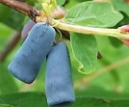  Chèvrefeuille bleu ou camérisier bleu (Lonicera caerulea) | 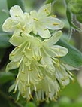  Fleurs de Lonicera caerulea  var. kamtschatica | 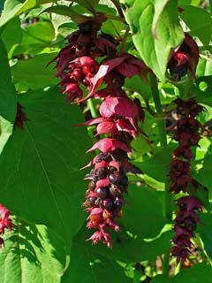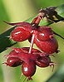  Chèvrefeuille de l’Himalaya ou arbre aux faisans (Leycesteria formosa)
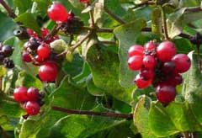  Fruit de Lonicera angustifolia |  | 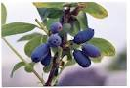  Lonicera caerulea var edulis, au petit fruit allongé violet

Lianes alimentaires, climat tempéré chaud, subtropical et tropical et humide

Fuchsia royal (Fuchsia regia)

Origine: sud-est et au sud du Brésil. Habitat : La plante vit dans les forêts d'altitude de la forêt atlantique, dans les régions de températures douces et des précipitations abondantes, de préférence à proximité de cours d'eau et des sites à l'ombre complète ou partielle. Période de floraison: juin à octobre. Couleur des fleurs: rouge et mauve. Exposition: mi-ombre. Type de sol: riche et humifère. Acidité du sol: acide à neutre. Humidité du sol: frais. Utilisation: potée, pleine terre. Hauteur: de 1,5 m à 3 m. Type de plante: plante grimpante. Type de végétation: vivace. Type de feuillage: caduc. Rusticité: rustique jusqu’à -15°C. Plantation, rempotage: printemps, automne. Méthode de multiplication: division, bouturage, semis. Fruit comestible. Lorsqu’il gèle, il est caduc. A partir de -10°C, il est recépé naturellement par le gel, mais repart vigoureusement au mois de mai. Le fuchsia royal est auto-fertile, et produit ensuite un fruit oblong, virant au noir bleuté à maturité. Ce fruit est comestible : bon pour la santé, mais plus ou moins agréable au gout, en fonction des conditions de culture.
Maladie : La galle du fuchsia est une infection spécifique au genre Fuchsia, qui s’est trouvée introduite en Europe au début des années 2000. Les extrémités des rameaux se tordent et gonflent, stoppant leur croissance. A l’intérieur de ces galles, un minuscule acarien se nourrit et se multiplie : Aculops fuchsiae. Pour limiter, voire éradiquer la galle du fuchsia, il faut couper sévèrement les parties infestées de la plante, puis les bruler dès l’apparition des premiers signes. Un cultivar répandu : Fuchsia regia reitzii. On peut le palisser sur un mur ou une tonnelle. Selon François, le fruit aurait un goût sucré, poivré (3/5).

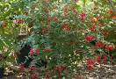  Fuchsia regia | 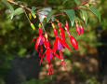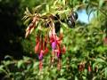  Fleurs du Fuchsia regia | 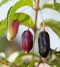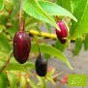  Fruits du Fuchsia regia

Lianes alimentaires, climat tempéré chaud et sec, méditerranéen

Kiwaï, kiwi de Sibérie, ou kiwi d'été (Actinidia arguta)

C’est un kiwi à la peau lisse, qui n’est pas un kiwi de garde, résisterait à -35°C [Selon, le Jardin du Pic Vert, il serait rustique, au moins jusqu'à -15°C. Actinidia arguta peut supporter des froids de l'ordre de -25°C].

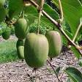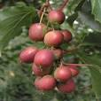  Kiwaï (Actinidia arguta) | Kiwaï (Actinidia arguta)

Lianes alimentaires, climat tempéré moyen

Graine aux cinq saveurs (Schisandra chinensis)

C’est une espèce de liane arborescente sauvage originaire du Nord Est de la Chine et de Mongolie (famille des Illiciaceae). C'est une plante cultivée pour ses fruits comestibles _ des drupes rouges de 5 à 6 mm de diamètre apparaissant en grappes _, utilisé en médecine chinoise traditionnelle. Elle est rustique jusqu'en zone USDA 4 et pousse bien à l'ombre, même si elle a besoin de soleil pour mettre à fruits.

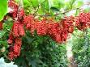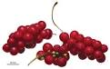  Graine aux cinq saveurs (Schisandra chinensis) | 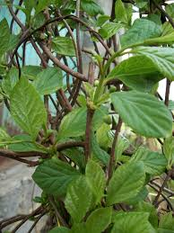 | 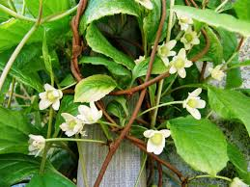

Lianes alimentaires, climat tempéré chaud, subtropical et tropical et humide

Koudzou, kudzu ou Puéraire hérissée (Pueraria montana var. lobata)

Originaire de l’Asie du Sud-Est, le kudzu est une liane vivace, à feuillage caduc, en partie lignifiée avec de longues tiges pubescentes forme des strates denses et grimpe sur des arbres ou autres obstacles (Famille des Fabacées / Légumineuses). Habitats : Le Kudzu s'adapte à différents types de sols, des sols siliceux à calcaires, des sols humides à secs. Il a besoin de lumière, de températures estivales élevées et hivernales douces. Dès les premiers gels, les parties aériennes meurent, tandis que les racines, protégées par le sol survivent. Le Kudzu ne supporte pas les sols inondés, les températures très basses et les zones ombragées. Il est capable de grimper dans les arbres jusqu'à une hauteur de 20 à 30 mètres. Multiplication : Le kudzu se propage surtout par multiplication végétative par les stolons et les rhizomes et par ses graines. Grace à une croissance extrêmement rapide (pouvant atteindre 26 cm par jour, soit 20 m par année) et à ces longues tiges, cette espèce peut rapidement recouvrir d’importantes surfaces, étouffer des arbres entiers et déplacer la flore indigène ou causer des dommages à des infrastructures. Il met en danger la survie d’espèces très rares (par exemple, Cistus salviifolius). Ses tiges sont faiblement urticantes, ses semences éventuellement toxiques. Le kudzu infeste de 20 à 30000 km² de territoire aux États-Unis et entraîne environ 500 millions de dollars/an tant pour les terres agricoles perdues que pour son éradication.
Prévention et lutte : Surtout ne pas acheter des plantes, ni les importer d'endroits où elles poussent en nature. Renoncer à planter cette espèce.
Des espèces alternatives non envahissantes sont par exemple le houblon (Humulus lupulus) ou la clématite (Clematis sp.). Ne pas répandre en nature des restes de plantes, des rameaux et racines coupées, sources d’une nouvelle population. La fauche doit être effectuée plusieurs fois par saison avec une débroussailleuse à lame fixe. Il faut enlever les racines une fois que les parties aériennes sont arrachées. En début de saison, couvrir le sol avec une bâche épaisse et opaque à la lumière (noir). La bâche doit être gardée pour plusieurs années afin d’épuiser les réserves à disposition de la plante.
Les jeunes feuilles peuvent être consommées en salade ou cuisinées comme un légume-feuille et les fleurs frites en beignets (à l'instar des fleurs de courgette) tandis que les racines tubéreuses riches en amidon peuvent être préparées comme n'importe quel tubercule. La Fécule blanche d'amidon extraite de la racine du Kouzou sauvage est un gélifiant et épaississant en cuisine, pour les sauces, compotes et gelées. Un verre de Crème de kouzou soulagerait rapidement les diarrhées, les intestins et la sensation d’inconfort due à un excès d’acidité ou à une infection bactérienne. Le kudzu contiendrait des agents anti-inflammatoires, la daidzine (un anti-cancéreux), la génistéine (un agent antileucemique) et, une isoflavones, la puérarine. Des chercheurs de l'Université de Chicago auraient montré que le kudzu possède des propriétés relaxantes et décontractantes : il agirait sur le stress induit lors d'une sensation de manque provoqué par la privation d'alcool ou de tabac. Dans les régions où la température descend sous -15°C, le kouzou est détruit au-dessus du sol mais peut repartir des racines au printemps.
Selon François, elle constitue un engrais vert, son feuillage est comestible, ses racines fournissent un bon féculent (permettant de lutter contre la « tuberculose intestinales ») (à vérifier) et la plante serait gélive.

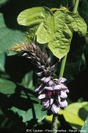  Kudzu ou Puéraire hérissée (Pueraria montana var. lobata) | 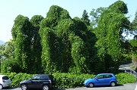  Invasion de a kudzu (Pueraria montana var. lobata) | 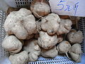  Tubercules de Pueraria montana var. lobata.
Farine de Kudzu | 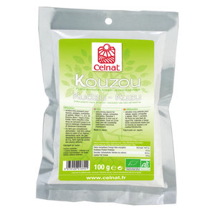  Farine de Kudzu (Celnat). | 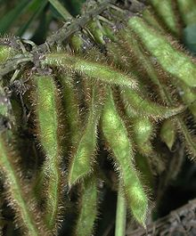  Fruits en gousses contenant les graines.

Lianes alimentaires, climat tempéré chaud, subtropical et tropical et humide

Cyclanthère pédiaire ou cyclanthère à feuilles digitées, margose lisse, concombre grimpant, concombre des Andes, Achocha, Achokcha, Caihua, Caygua, Cayua, Caigua, Korila etc. (Cyclanthera pedata)

C’est une espèce de plantes herbacées grimpantes, monoïque, vivace, de la famille des Cucurbitaceae, originaire de la Cordillère des Andes. C'est une plante cultivée dans les régions tropicales d'Amérique latine principalement pour ses fruits, assez longs (jusqu'à 15 cm), consommés comme légumes. Le fruit est une baie indéhiscente, grossièrement ovoïde à oblongue, à la portion distale recourbée, qui mesure de 5 à 20 cm de long sur 5 à 8 cm de large. Sa peau est lisse, avec des épines arrondies. De couleur vert jaunâtre clair, avec des veines longitudinales plus foncées, ce fruit est en majeure partie creux ; le mésocarpe, fin et succulent, généralement de 3 à 4 mm d'épaisseur, constitue la partie comestible. L'endocarpe est blanc et spongieux, contenant jusqu'à 12 graines noires. Assez tolérante au froid, elle préfère un climat tempéré (15 à 28 °C), avec un ensoleillement modéré et une forte humidité (80 % à 90 %). Il peut se développer dans la mi-ombre. Il préfère un sol humide. Il est sensible au gel. Zone de rusticité USDA: 9-11. C'est en général une culture à petite échelle destinée à un usage domestique ou local. Cette plante se cultive principalement dans l'Amérique tropicale, du Mexique au Pérou, et au Brésil, mais aussi dans les zones tropicales de l'Ancien Monde, les hautes terres d'Afrique de l'Est, la zone de l'Himalaya (Bhoutan, Népal), plus sporadiquement en Chine et à Taïwan. Il existe différents cultivars de Cyclanthera pedata, qui sont cultivés comme plante annuelle, par semis direct. Comme pour d'autres herbacées grimpantes, et principalement chez les Cucurbitacées, il est préférable de prévoir un tuteurage dès le début de la croissance. Les fruits sont consommés comme légume cuits, en salade ou conservés dans de la saumure (pickles). Le goût des fruits mûrs est entre celui du concombre et du poivron. Les fruits verts (avant maturité, c'est-à-dire avant que les graines ne deviennent noires) ont l'aspect et le goût de jeunes concombres, sans être croquants. Ils peuvent être consommés crus ou cuits. Lorsqu'ils sont mûrs, ils doivent être cuisinés. La large cavité dans laquelle se trouvent les graines peut être évidée et farcie de viande hachée ou de légumes. On les cuit au four à l'instar des poivrons farcis, leur saveur rappelle alors celle de l'artichaut. Les jeunes pousses (germes et feuilles) sont aussi consommées crues, ce sont des légumes-feuilles. Cyclanthera pedata aurait des propriétés anti-inflammatoires, hypocholestérolémiques et hypoglycémiques. Le fruit mûr de Cyclanthera pedata contient des pepsines, de l'acide galacturonique, de la résine, des lipoprotéines et divers stéroïdes. Un complément alimentaire, le Cycladol, produit dérivé du fruit de cette plante, est commercialisé aux États-Unis pour lutter contre le cholestérol (un thé fait à partir de ses graines aurait les mêmes propriétés). Selon François, la plante ne serait pas intéressante (à vérifier).

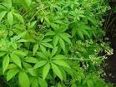  Cyclanthère pédiaire (Cyclanthera pedata)  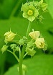  Inflorescence (fleurs mâles) | 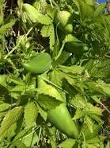  Cyclanthère pédiaire (Cyclanthera pedata)  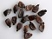  Graines. | 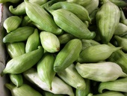  Fruits récoltés au Bhoutan.  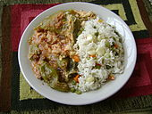  Caiguas farcis accompagnés de riz blanc. | 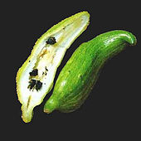  Coupe du fruit  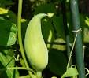
Liane alimentaire (strate herbacée), climat tempéré moyen ou froid ( ?)

Epinard du caucase (Hablitzia tamnoides)

De la famille des Amaranthaceae, originaire de la région du Caucase, c’est une plante herbacée vivace, grimpante qui peut monter jusqu'à 3 mètres en été. Ses feuilles sont comestibles, comme celles de l'épinard, espèce apparenté.

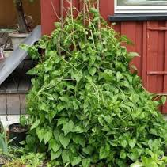  Epinard du caucase (Hablitzia tamnoides) | 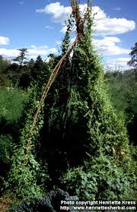 | 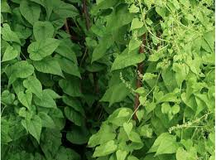

Bibliographie

Internet :

Sur les « légumes perpétuels » voir la page : http://fr.ekopedia.org/Cat%C3%A9gorie:L%C3%A9gume_perp%C3%A9tuel

Livres :

- La Flore forestière française (guide écologique illustré), Editeur : Institut pour le développement forestier, ~ 2003, en 3 tomes. Ces 3 tomes coûtent 200 €.
- Guide des plantes sauvages comestibles et toxiques, François Couplan (ill. Eva Styner), Delachaux et Niestlé, 2000 (2009).
- Gérard Ducerf, L'encyclopédie des plantes bio-indicatrices médicinales et alimentaires, 2 tomes, aux éditions Promonature (environ 115 € pour les 2 tomes. Vient de paraître un 3ème tome). On y parle de biotope primaire, de phytosociologie _ la vie du biotope où pousse les plantes …

Source : http://fr.wikipedia.org/wiki/Cynara_cardunculus
Source : http://fr.wikipedia.org/wiki/Souchet_comestible
La plante est extrêmement difficile à enlever complètement des pelouses et jardins, où elle est parfois considérée comme une plante invasive.
Source : http://fr.wikipedia.org/wiki/Stellaria_media
Source : http://fr.wikipedia.org/wiki/Portulaca_oleracea
Sources : a) http://fr.wikipedia.org/wiki/Portulaca_oleracea, b) http://en.wikipedia.org/wiki/Portulaca_oleracea, c) http://www.ansci.cornell.edu/plants/medicinal/portula.html, d) http://pfaf.org/user/Plant.aspx?LatinName=Portulaca+oleracea
Stéphane Marie, Silence ça pousse ! au potager, Ed. du Chêne, 2015, page 160.
Source : http://fr.wikipedia.org/wiki/Arroche_des_jardins
La consommation, à long terme, d’oxalate de calcium peut être cause de calculs rénaux. On en trouve dans : a) les aracées, b) la lentille d'eau (lemna minor), c) les feuilles de la rhubarbe (qui en contient à des doses toxiques), d) l’oseille etc. Source : http://fr.wikipedia.org/wiki/Oxalate_de_calcium
Source : http://fr.wikipedia.org/wiki/Atriplex_halimus
Source : http://fr.wikipedia.org/wiki/Tetragonia_tetragonioides
Sources : a) http://fr.wikipedia.org/wiki/Tetragonia_tetragonioides, b) http://en.wikipedia.org/wiki/Tetragonia_tetragonioides, c) http://www.prota4u.org/protav8.asp?fr=1&p=Tetragonia+tetragonioides
Stéphane Marie, Silence ça pousse ! au potager, Ed. du Chêne, 2015, page 172.
Source : http://fr.wikipedia.org/wiki/Tussilage
Source : http://fr.wikipedia.org/wiki/Cardamine_des_pr%C3%A9s
Source : http://fr.wikipedia.org/wiki/Cresson_al%C3%A9nois
Source : http://fr.wikipedia.org/wiki/Petite_oseille
Source : http://fr.wikipedia.org/wiki/Grand_plantain
Source : http://fr.wikipedia.org/wiki/Valerianella_locusta
Source : http://fr.wikipedia.org/wiki/Valerianella
Source (en Espagnol) : http://es.wikipedia.org/wiki/Valerianella_coronata
Source : http://fr.wikipedia.org/wiki/Chardon-Marie
Source : http://fr.wikipedia.org/wiki/Fenouil_commun
Sources : a) http://fr.wikipedia.org/wiki/Sarrasin_%28plante%29 , b) http://fr.wikipedia.org/wiki/Oseille
Sources : a) http://www.1jardin2plantes.info/fiches/785/sorgho.php; b) http://fr.wikipedia.org/wiki/Sorgho_commun, c) http://artisan-balaisorgho.wifeo.com/le-sorgho-a-balai.php, d) http://www.agriguide.org/index.php?what=agriguide&id=150, e) http://www.fao.org/docrep/w1808f/w1808f02.htm, f) http://www.fao.org/docrep/t0818f/T0818F03.htm
Par exemple, chez Semences de Provence, a) http://www.semencesdeprovence.com/sorgho-grain/, b) http://www.semencesdeprovence.com/_objets/medias/autres/comment-cultiver-le-sorgho-2012-web-70.pdf
Source : a) http://en.wikipedia.org/wiki/Rumex_patientia, b) http://www.homejardin.com/oseille_perpetuelle/rumex_patientia_ou_patienta.html
Source : http://fr.wikipedia.org/wiki/Oseille
Source : http://fr.wikipedia.org/wiki/Laitue_vivace
Source : http://fr.wikipedia.org/wiki/Grande_ortie
Source : http://fr.wikipedia.org/wiki/Diplotaxis_%C3%A0_feuilles_%C3%A9troites
Source : http://fr.wikipedia.org/wiki/Barbarea_verna
Sources : a) http://fr.wikipedia.org/wiki/Cardamine_hirsute, b) http://croquant-herbes-folles.fr/cardamine-hirsute.php
Source : http://fr.wikipedia.org/wiki/Alliaire_officinale
Sources : a) http://www.fermedesaintemarthe.com/A-11954-chou-perpetuel-daubenton-nt-plant.aspx, b) http://www.gerbeaud.com/jardin/fiches/chou-daubenton,1511.html
Sources : a) http://grainesdetroc.fr/variete.php?idg=2046, b) http://lesjardinsdepomone.skynetblogs.be/archive/2007/11/04/chou-brocoli-nine-star-perpetuel.html
Source : http://www.rustica.fr/articles-jardin/maladies-et-parasites-chou,2781.html
Sources : a) http://lesjardinsdepomone.skynetblogs.be/archive/2009/06/13/le-crambe-maritime-mon-chou-chouchou.html, b) http://www.fermedesaintemarthe.com/A-7016-crambe-maritime-nt.aspx
Sources : a) http://www.pfaf.org/user/Plant.aspx?LatinName=Crambe+kotschyana, b) http://www.efloras.org/florataxon.aspx?flora_id=5&taxon_id=108244 & http://www.efloras.org/florataxon.aspx?flora_id=5&taxon_id=242315206, c) http://es.wikipedia.org/wiki/Crambe_cordifolia
Source : http://fr.wikipedia.org/wiki/Courge_de_Siam
Source : http://fr.wikipedia.org/wiki/Bardane
Source : http://fr.wikipedia.org/wiki/Asaret_du_Canada
Source : http://fr.wikipedia.org/wiki/Morelle_de_Balbis
Source : http://www.gerbeaud.com/jardin/fiches/morelle-balbis-semis-culture-recolte.php
Source : http://fr.wikipedia.org/wiki/Physalis
Source : http://fr.wikipedia.org/wiki/Passiflora_incarnata
Source : http://fr.wikipedia.org/wiki/Passiflora_caerulea
Sources : a) http://fr.wikipedia.org/wiki/Wasabi, b) http://en.wikipedia.org/wiki/Wasabi, c) http://www.rustica.fr/articles-jardin/cultiver-wasabi,4630.html, d) http://poivredesichuan.com/plantesaepices/wasabi.html, e) http://fr.wikihow.com/cultiver-le-wasabi, f) http://www.alsagarden.com/fr/359-wasabia-japonica-wasabi-plant-.html
Source : http://www.realwasabi.com/cultivation/index.asp
Source : http://www.richters.com/show.cgi?page=InfoSheets/d6720.html
Source : http://fr.wikipedia.org/wiki/Consoude_officinale
Source : http://fr.wikipedia.org/wiki/Menthe
Source : http://fr.wikipedia.org/wiki/Thym
Source : http://fr.wikipedia.org/wiki/Romarin
Source : http://fr.wikipedia.org/wiki/Origanum_vulgare
Source : http://fr.wikipedia.org/wiki/Allium_ursinum
Source : http://fr.wikipedia.org/wiki/Ail_rocambole
Selon la Ferme Sainte-Marthe, http://www.fermedesaintemarthe.com/A-12213-oignon-rocambole-plant.aspx
Source : http://fr.wikipedia.org/wiki/Ail_cultivé
Source : http://fr.wikipedia.org/wiki/Ail_cultivé
Sources : a) http://en.wikipedia.org/wiki/Tulbaghia_violacea, b) http://es.wikipedia.org/wiki/Tulbaghia_violacea, c) http://www.pfaf.org/user/Plant.aspx?LatinName=Tulbaghia+violacea
Source : http://fr.wikipedia.org/wiki/Oignon
Source : http://fr.wikipedia.org/wiki/%C3%89chalote
Source : http://www.passeportsante.net/fr/Nutrition/EncyclopedieAliments/Fiche.aspx?doc=echalote_nu
http://fr.wikipedia.org/wiki/Allium_polyanthum
Source : http://www.meillandrichardier.com/poireau-chinois.html
Source : http://www.ebay.fr/itm/POIREAU-CHINOIS-VIVACE-ou-de-CHINE-Allium-Graines-Ple-Potager-Gustatif-/300905758049
Source : http://www.fredobio-asso.org/article/166/le-poireau
Source : http://fr.wikipedia.org/wiki/Poireau_d%27%C3%A9t%C3%A9
Source : http://fr.wikipedia.org/wiki/Houttuynia_cordata
Source : http://www.jardindupicvert.com/4daction/w_partner/houttuynia_cordata_chamaeleon.774
Source : http://www.alsagarden.com/fr/494-houttuynia-cordata-chameleon-plante-caméléon-plant.html
Source : http://fr.wikipedia.org/wiki/Coriandre
Source : http://fr.wikipedia.org/wiki/Liv%C3%A8che
Source : http://fr.wikipedia.org/wiki/Cerfeuil_commun
Sources : a) http://fr.wikipedia.org/wiki/Oca_du_P%C3%A9rou, b) http://en.wikipedia.org/wiki/Oxalis_tuberosa, c) http://www.pfaf.org/user/plant.aspx?LatinName=Oxalis+tuberosa
Les personnes ayant une tendance aux rhumatismes, à l'arthrite, la goutte, les calculs rénaux ou l’hyperacidité devraient prendre des précautions particulières en utilisant cette plante dans leur alimentation, car elle pourrait aggraver leur état.
Stéphane Marie, Silence ça pousse ! au potager, Ed. du Chêne, 2015, page 132.
Source : http://catalogue-questions-reponses.homejardin.com/oxalis-question-651/trop-envahissant-comment-eliminer.html
Sources : a) , b) http://en.wikipedia.org/wiki/Mesembryanthemum_crystallinum,
Sources : a) http://fr.wikipedia.org/wiki/Aronia, b) http://www.jardindupicvert.com/4daction/w_partner/aronie_fruits_noirs_aronia_melanocarpa.4457
Source : http://nature.jardin.free.fr/arbuste/nm_aronia_mel.html
Source : http://www.gerbeaud.com/jardin/fiches/aronia.php
Source : http://fr.wikipedia.org/wiki/Cornus_mas
Sources : a) http://fr.wikipedia.org/wiki/Asiminier_trilob%C3%A9, b)
Source : http://fr.wikipedia.org/wiki/Am%C3%A9lanchier
Sources : a) http://www.plantes-et-jardins.com/p/4501-amelanchier-du-canada, b) http://www.jardindupicvert.com/4daction/w_partner/amelanchier_rainbow_pillar_canadensis.14076, c) http://nature.jardin.free.fr/arbuste/fbg_amelanchier_canadensis.html
Source : http://fr.wikipedia.org/wiki/Am%C3%A9lanchier_%C3%A0_feuilles_ovales
Source : http://fr.wikipedia.org/wiki/Prunellier
Source : http://fr.wikipedia.org/wiki/%C3%89pine-vinette
Source : http://en.wikipedia.org/wiki/Vaccinium
Source : http://fr.wikipedia.org/wiki/Airelle
Source : http://fr.wikipedia.org/wiki/Bleuet_%28fruit%29
Source : http://fr.wikipedia.org/wiki/Bleuet_%C3%A0_feuilles_%C3%A9troites
Sources : a) http://fr.wikipedia.org/wiki/Airelle_rouge, b) http://fr.wikipedia.org/wiki/Vaccinium_vitis-idaea
Source : http://fr.wikipedia.org/wiki/Airelle_rouge
Source : http://fr.wikipedia.org/wiki/Canneberge
Source : http://fr.wikipedia.org/wiki/Vaccinium_corymbosum
Source : http://en.wikipedia.org/wiki/Vaccinium_virgatum
Source : http://sv.wikipedia.org/wiki/Vaccinium_cubense
Source : http://fr.wikipedia.org/wiki/Ribes_nigrum
Source : http://fr.wikipedia.org/wiki/Casseille
Source : http://fr.wikipedia.org/wiki/Groseillier_%C3%A0_maquereau
Source : http://fr.wikipedia.org/wiki/Framboisier
Sources : a) http://fr.wikipedia.org/wiki/Ronce_commune, b) http://en.wikipedia.org/wiki/Blackberry
Source : http://fr.wikipedia.org/wiki/Botrytis
Source : http://fr.wikipedia.org/wiki/Botrytis_cinerea
Source : http://fr.wikipedia.org/wiki/Rosa_canina
Source pour une recette de confiture : http://www.cuisinefacile66.fr/confiture-cynorhodon_TI.php
Source : http://fr.wikipedia.org/wiki/%C3%89glantier
Source : http://fr.wikipedia.org/wiki/Rosa_rugosa
Source : http://fr.wikipedia.org/wiki/Poirier_de_Chine
Source : http://fr.wikipedia.org/wiki/Nashi
Sources : a) http://fr.wikipedia.org/wiki/Ragouminier, b) http://en.wikipedia.org/wiki/Prunus_tomentosa, c) http://www.jardindupicvert.com/4daction/w_partner/cerisier_tomenteux_fleurs_prunus_tomentosa.4729
Source : http://fr.wikipedia.org/wiki/N%C3%A9flier
Source : http://www.bananasraras.org/basjooengl.htm
Source : http://www.truffaut.com/produit/musa-basjoo-conteneur-5-litres/57497/25223
Source : http://fr.wikipedia.org/wiki/Musa_basjoo
Source : http://www.alombredesfiguiers.com/bananiers/musa_chini_champa.htm
Source : http://www.achat-vente-palmiers.com/fr/bananiers-d-exterieur/947-musa-chini-champa.html
Source : http://www.lamaisondubananier.com/les-bananiers/1631-musa-chini-champa---bananier-.html
Source : http://foye.e-monsite.com/pages/paradis-exotique/le-monde-des-bananiers/musa-chini-champa.html
Source : http://gardenbreizh.org/forum/viewtopic-5302-9-appel-aux-passionnes-de-bananiers.html
Source : http://www.rarepalmseeds.com/fr/pix/MusHyb.shtml
Source : http://palmaris.org/html/bananiers.htm
Source : http://www.tropicaflore.com/content/culture-des-bananiers.html
Source : http://fr.wikipedia.org/wiki/Bananier
Il y a d’autres jardins exotiques, bordant la Manche, contenant des Musa spp. : a) « jardin exotique de Kestellic », 22220 Plouguiel (site : http://www.kestellic.fr), b) « Jardin Jungle Karlostachys », Route de Beaumont, 76260 Eu (a) www.jardinjungle.com, b) http://fr.wikipedia.org/wiki/Jardin_Jungle_Karlostachys), c) Le "Jardin Exotique de Roscoff", Lieu-dit Ruveic, 29680 Roscoff (site : www.jardinexotiqueroscoff.com).
Source : http://fr.wikipedia.org/wiki/Bananier
Note : Ces plantes triploïdes sont stériles et ne peuvent être multipliées que par voie végétative.
Source : http://www.folyage.com/F_bananier_zebrina.html
Source : http://www.lamaisondubananier.com/les-bananiers/1631-musa-chini-champa---bananier-.html
Source : http://fr.wikipedia.org/wiki/F%C3%A9vier_d%27Am%C3%A9rique
Source : http://fr.wikipedia.org/wiki/Gymnocladus_dioica
http://fr.wikipedia.org/wiki/Caraganier_de_Sib%C3%A9rie
Source : http://www.pfaf.org/user/Plant.aspx?LatinName=Caragana+pygmaea
Sources : a) http://fr.wikipedia.org/wiki/Elaeagnus_angustifolia, b) http://nature.jardin.free.fr/arbre/bl_elaeagnus_angus.html, c) http://www.pfaf.org/user/plant.aspx?LatinName=Elaeagnus+angustifolia
Sources : a) http://fr.wikipedia.org/wiki/Goumi_du_Japon, b) http://www.pfaf.org/user/plant.aspx?LatinName=Elaeagnus+multiflora, c) https://toptropicals.com/catalog/uid/Elaeagnus_multiflora.htm
Source : http://fr.wikipedia.org/wiki/Argousier
Sources : a) http://fr.wikipedia.org/wiki/Lycium_barbarum, b) , c) http://fr.wikipedia.org/wiki/Baie_de_goji
Source : http://www.rustica.fr/articles-jardin/cultiver-lyciet-pour-recolter-gojis,4386.html
François Couplan, Le régal végétal : Plantes sauvages comestibles, Sang de la Terre,‎ 2009, 527 p.
Sources : a) http://fr.wikipedia.org/wiki/Feijoa_sellowiana, b) http://en.wikipedia.org/wiki/Acca_sellowiana, c) http://www.folyage.com/F_feijoa.html, d) http://simple.wikipedia.org/wiki/Feijoa
Sources : a) http://fr.wikipedia.org/wiki/Butia_capitata, b) http://en.wikipedia.org/wiki/Butia_capitata
Source : http://fr.wikipedia.org/wiki/Bactris_gasipaes
Source : http://fr.wikipedia.org/wiki/Akebia_quinata
Une plante herbacée vivace par sa racine, de la famille des Cucurbitacées. C'est une plante grimpante des haies, aux baies rouges et noires. Sa racine charnue est amylacée et fortement purgative. Commune dans les haies où ses tiges s'enchevêtrent. Répandue en Europe centrale et méridionale, dans le nord de l'Afrique et au Moyen-Orient. Source : http://fr.wikipedia.org/wiki/Bryone_dio%C3%AFque
Source : http://fr.wikipedia.org/wiki/Bryonia_alba
Sources : a) http://fr.wikipedia.org/wiki/Tropaeolum_tuberosum, b) http://www.jardindupicvert.com/4daction/w_partner/capucine_tubereuse_tropaeolum_tuberosum.9595,
Source : idem.
Source : http://fr.wikipedia.org/wiki/Dioscorea_communis
Source : http://fr.wikipedia.org/wiki/Apios_americana
Source : http://fr.wikipedia.org/wiki/Salsepareille
Sources : a) http://fr.wikipedia.org/wiki/Holboellia, b) http://en.wikipedia.org/wiki/Stauntonia_latifolia, c) http://fr.wikipedia.org/wiki/Stauntonia
Sources : a) http://www.france5.fr/emissions/silence-ca-pousse/reportages/conseils-pratiques_54105, b) http://www.truffaut.com/produit/holboellia-latifolia-conteneur-12-litres/187629/10586, c) http://www.pfaf.org/user/plant.aspx?latinname=Holboellia+latifolia
Les forêts, les bosquets et les ravins ombragés, en dessous de 4000 mètres. Les forêts, les forêts mixtes de cours d'eau ou d'autres sites ombragées et humides, les marges de la forêt sur ​​les pentes des montagnes, le long des vallées, de 600 à 3000 m.
Sources : a) http://en.wikipedia.org/wiki/Dioscorea_polystachya, b) http://www.invasive.org/browse/subinfo.cfm?sub=4527
Source : http://fr.wikipedia.org/wiki/Patate_douce
Sa culture en France date seulement de 1750.
Sources : a) http://fr.wikipedia.org/wiki/Ch%C3%A8vrefeuille_bleu, b) http://en.wikipedia.org/wiki/Lonicera_caerulea, c) https://www.rhs.org.uk/advice/profile?PID=728
Source : http://www.ribanjou.com/chevrefeuille-comestible-edulis-p-267.html
Voir cet article : Le camérisier du Kamtchatka (Lonicera kamtchatica), Jean-Claude Tissaux, http://www.fruitiers-rares.info/articles45a50/article47-Camerisier-Kamtchatka-Lonicera-kamtchatica.html
Sources : a) http://fr.wikipedia.org/wiki/Leycesteria_formosa, b) http://en.wikipedia.org/wiki/Leycesteria_formosa, c) http://www.pfaf.org/user/Plant.aspx?LatinName=Leycesteria+formosa
Sources : a) http://www.pfaf.org/user/plant.aspx?latinname=Lonicera+angustifolia, b) http://fr.hortipedia.com/wiki/Lonicera_angustifolia
Sources : a) http://www.aujardin.info/plantes/fuchsia-regia.php, b) http://es.wikipedia.org/wiki/Fuchsia_regia,
Source : http://fr.wikipedia.org/wiki/Kiwa%C3%AF
Source : http://www.jardindupicvert.com/4daction/w_partner/kiwi_kiwai_actinidia_arguta_issai.8171
Source : http://fr.wikipedia.org/wiki/Schisandra_chinensis
Sources : a) http://fr.wikipedia.org/wiki/Pueraria_montana, b) http://en.wikipedia.org/wiki/Kudzu, c) http://www.infoflora.ch/assets/content/documents/neophytes/inva_puer_lob_f.pdf
Source : http://celnat.fr/produits-dietetiques/2057-kouzou-kudzu-
Source : http://www.ethnoplants.com/Pueraria_lobata_KUDZU/
Source : http://lejardindemonpere.kelcommerce.be/ecommerce_product-20-kudzu.html
Sources : a) http://fr.wikipedia.org/wiki/Cyclanthera_pedata, b) http://en.wikipedia.org/wiki/Cyclanthera_pedata, c) http://www.pfaf.org/user/Plant.aspx?LatinName=Cyclanthera+pedata
Source : http://fr.wikipedia.org/wiki/Hablitzia
A) http://www.promonature.com/pages/publicat.htm, b) http://livre-nature.promonature.com/

